

**KERJA PRAKTIK**

**–**

**IF184801**

**Sistem Informasi Finansial Bank BJB Berbasis Web**

**Menggunakan Framework Kerja CodeIgniter**

**Menggunakan Kerangka Kerja CodeIgniter**

PT Bank Pembangunan Daerah Jawa Barat dan Banten, Tbk.

Jl. Naripan No. 12-14 Bandung 40111

Periode:

1

-

31

Agustus

2020

Oleh:

Nitama Nurlingga Y.

Vania Cikanindi

05111740000059

05111740000193

Pembimbing

Jurusan

Waskitho Wibisono, S.Kom., M.Eng., Ph.D.

Pembimbing

Lapanga

n

Deni Hendriana

DEPARTEMEN

INFORMATIKA

Fakultas Teknologi Elektro dan Informatika Cerdas

Institut Teknologi Sepuluh Nopember

Surabaya 2020



**KERJA PRAKTIK – IF184801**

**Sistem Informasi Finansial Bank BJB Berbasis Web Menggunakan Kerangka Kerja CodeIgniter**

PT Bank Pembangunan Daerah Jawa Barat dan Banten, Tbk.

Jl. Naripan No. 12-14 Bandung 40111

Periode: 1 - 31 Agustus 2020

Oleh:

|  |  |
| --- | --- |
| Nitama Nurlingga Y.  Vania Cikanindi | 05111740000059  05111740000193 |

**Pembimbing Jurusan**

Waskitho Wibisono, S.Kom., M.Eng., Ph.D.

**Pembimbing Lapangan**

Deni Hendriana

DEPARTEMEN INFORMATIKA

Fakultas Teknologi Elektro dan Informatika Cerdas

Institut Teknologi Sepuluh Nopember

Surabaya 2020

*[Halaman ini sengaja dikosongkan]*

# LEMBAR PENGESAHAN

**KERJA PRAKTIK**

**Sistem Informasi Finansial Bank BJB**

**Berbasis Web Menggunakan Kerangka Kerja Codeigniter**

Diajukan Guna Memenuhi Salah Satu Syarat Lulus

Pada Mata Kuliah Kerja Praktik

Oleh:

**Nitama Nurlingga Y.** 05111740000059

**Vania Cikanindi** 05111740000193

Diketahui oleh Pembimbing Lapangan:

1. **Deni Hendriana**  ................................

(Pembimbing Lapangan)

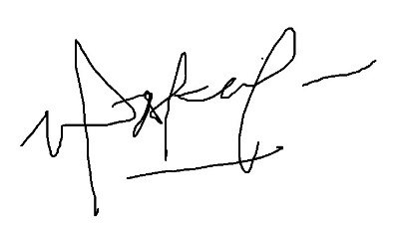

Disetujui oleh Pembimbing Kerja Praktik:

1. **Waskitho Wibisono, S.Kom.,** ................................

**M.Eng., Ph.D.** (Pembimbing Jurusan)

NIP. 197410222000031001

**SURABAYA**

**AGUSTUS 2020**

*[Halaman ini sengaja dikosongkan]*

**Sistem Informasi Finansial Bank BJB Berbasis Web Menggunakan Kerangka Kerja CodeIgniter**

### 

|  |  |
| --- | --- |
| Nama Mahasiswa | : Nitama Nurlingga |
| NRP | : 05111740000059 |
| Nama Mahasiswa | : Vania Cikanindi |
| NRP | : 05111740000193 |
| Departemen | : Informatika ELECTICS- ITS |
| Pembimbing Departemen | : Waskitho Wibisono, S.Kom., M.Eng., Ph.D. |
| Pembimbing Lapangan | : Deni Hendriana |

# ABSTRAK

PT Bank Pembangunan Daerah Jawa Barat dan Banten, Tbk. atau yang dikenal dengan Bank BJB merupakan perusahaan yang bergerak pada bidang perbankan. RBB (Rencana Bisnis Bank) dibuat setiap tahun dan dikelola oleh bagian finansial. Anggaran dari RBB tersebut digunakan untuk PKS (Perjanjian Kerja Sama) dan setiap PKS tersebut terdapat *invoice* dan pembayaran yang dapat dilakukan sekali atau bertahap.

Sistem pengelolaan finansial untuk mengelola data-data RBB, PKS, dan pembayaran tersebut belum pernah dibuat. Oleh karena itu, penulis mengembangkan sistem informasi finansial Bank BJB berbasis web dengan menggunakan kerangka kerja CodeIgniter. Dengan adanya sistem informasi ini diharapkan dapat membantu kegiatan manajemen anggaran RBB, PKS, dan pembayaran dari *invoice*.

***Kata Kunci: Website, CodeIgniter, Finansial, Perbankan***

*[Halaman ini sengaja dikosongkan]*

# KATA PENGANTAR

Puji syukur penulis kehadirat Allah SWT atas rahmat dan bimbingan-Nya penulis dapat menyelesaikan laporan kerja praktik dengan judul “Sistem Informasi Finansial Bank BJB Berbasis Web Menggunakan Kerangka Kerja CodeIgniter” sebagai syarat menyelesaikan mata kuliah Kerja Praktik.

Penulis menyadari dalam pelaksanaan kerja praktik dan penyusunan laporan kerja praktik ini tidak lepas dari dukungan berbagai pihak, terlebih atas bimbingan, saran, dan masukan yang diberikan kepada penulis. Oleh karena itu, penulis ingin menyampaikan ucapan terima kasih kepada :

1. Allah Subhanahu Wa Ta’ala
2. Kedua orang tua penulis
3. Waskitho Wibisono, S.Kom., M.Eng., Ph.D. selaku dosen pembimbing
4. Deni Hendriana selaku pembimbing lapangan di Bank BJB
5. Seluruh staff dan karyawan Divisi Teknologi Informasi

Penulis menyadari bahwa pelaksanaan dan laporan kerja praktik ini masih jauh dari kata sempurna karena keterbatasan pengetahuan dan pengalaman penulis. Oleh karena itu, besar harapan kami atas masukan, saran, dan kritik yang membangun agar menjadi pelajaran bagi penulis dan pembaca sekalian. Semoga laporan ini dapat menambah pengetahuan dan membawa kebermanfaatan bagi pembaca.

Surabaya, Agustus 2020

Nitama Nurlingga Y.

Vania Cikanindi

*[Halaman ini sengaja dikosongkan]*

# DAFTAR ISI

LEMBAR PENGESAHAN iv

ABSTRAK vi

KATA PENGANTAR viii

DAFTAR ISI x

DAFTAR GAMBAR xiv

DAFTAR TABEL xviii

DAFTAR KODE SUMBER xx

BAB 1. PENDAHULUAN 2

1.1. Latar Belakang 2

1.2. Tujuan 2

1.3. Manfaat 3

1.4. Rumusan Masalah 3

1.5. Lokasi dan Waktu Kerja Praktik 3

1.6. Metodologi Kerja Praktik 3

1.7. Sistematika Laporan 6

BAB 2. PROFIL PERUSAHAAN 8

2.1. Sejarah Perusahaan 8

2.2. Profil Bank BJB 9

2.3. Visi dan Misi Perusahaan 9

2.4. Divisi Teknologi Informasi 10

2.5. Struktur Organisasi Divisi TI 11

BAB 3. TINJAUAN PUSTAKA 12

3.1. Pemrograman Web 12

3.1.1 HTML 12

3.1.2 CSS 12

3.1.3 Javascript 12

3.1.4 PHP 13

3.1.5 MySQL 13

3.1.6 MVC 13

3.1.7 CodeIgniter 14

BAB 4. ANALISIS DAN PERANCANGAN SISTEM 16

4.1. Analisis Sistem 16

4.1.1. Definisi Umum Aplikasi 16

4.1.2. Analisis Kebutuhan 16

4.2. Perancangan Sistem 20

4.2.1 Desain Sistem 20

BAB 5. IMPLEMENTASI SISTEM 83

5.1. Implementasi Model 83

5.1.1 Lapisan Model User 83

5.1.2 Lapisan Model RBB 86

5.1.3 Lapisan Model PKS 91

5.1.4 Lapisan Model Termin 94

5.1.5 Lapisan Model *Invoice* 101

5.1.6 Lapisan Model Vendor 104

5.1.7 Lapisan Model Jenis *Project* 108

5.1.8 Implementasi Model Mutasi RBB 112

5.1.9 Implementasi Model Laporan 113

5.1.10 Implementasi Model Import 115

5.1.11 Implementasi Model Log 116

5.2. Implementasi Lapisan Controller 116

5.2.1 Implementasi Controller Auth 117

5.2.2 Implementasi Controller Import 128

5.2.3 Implementasi Controller Invoice 135

5.2.4 Implementasi Controller Jenis Project 140

5.2.5 Implementasi Controller Laporan 144

5.2.6 Implementasi Controller Mutasi RBB 148

5.2.7 Implementasi Controller PKS 150

5.2.8 Implementasi Controller RBB 160

5.2.9 Implementasi Controller Termin 165

5.2.10 Implementasi Controller Vendor 174

5.2.11 Implementasi Controller Dashboard 179

5.3. Implementasi View 180

5.3.1 Antarmuka Menu RBB 183

5.3.2 Antarmuka Menu PKS 185

5.3.3 Antarmuka Menu Termin 186

5.3.4 Antarmuka Menu Invoice 188

5.3.5 Antarmuka Menu Laporan Gabungan 189

5.3.6 Antarmuka Menu Vendor 190

5.3.7 Antarmuka Menu Jenis Project 191

5.3.8 Antarmuka Menu Daftar Pengguna 192

BAB 6. PENGUJIAN DAN EVALUASI 193

6.1. Tujuan Pengujian 193

6.2. Kriteria Pengujian 193

6.3. Skenario Pengujian 193

6.4. Evaluasi Pengujian 194

BAB 7 KESIMPULAN DAN SARAN 200

7.1. Kesimpulan 200

7.2. Saran 200

DAFTAR PUSTAKA 202

BIODATA PENULIS I 204

BIODATA PENULIS II 206

LAMPIRAN 207

# DAFTAR GAMBAR

Gambar 2. 1 Struktur Organisasi Divisi Teknologi Informasi 11

Gambar 4. 1 Conceptual Data Model 20

Gambar 4. 2 Physical Data Model 22

Gambar 4. 3 Use Case Diagram Sistem Informasi Finansial Bank BJB 23

Gambar 4. 4 Activity Diagram Melihat Data Pengguna 26

Gambar 4. 5 Activity Diagram Menambah Data Pengguna 28

Gambar 4. 6 Activity Diagram Menghapus Data Pengguna 30

Gambar 4. 7 Activity Diagram Mengubah Data Password Pengguna 33

Gambar 4. 8 Activity Diagram Melihat RBB 35

Gambar 4. 9 Activity Diagram Menambah RBB 37

Gambar 4. 10 Activity Diagram Menghapus RBB 39

Gambar 4. 11 Activity Diagram Mengubah RBB 41

Gambar 4. 12 Activity Diagram Menyesuaikan Anggaran RBB 43

Gambar 4. 13 Activity Diagram Melihat PKS 44

Gambar 4. 14 Activity Diagram Menambah PKS 47

Gambar 4. 15 Activity Diagram Menghapus PKS 49

Gambar 4. 16 Activity Diagram Mengubah PKS 51

Gambar 4. 17 Activity Diagram Melihat Data Termin 52

Gambar 4. 18 Activity Diagram Menambah Data Termin 55

Gambar 4. 19 Activity Diagram Menghapus Data Termin 57

Gambar 4. 20 Activity Diagram Mengubah Data Termin 59

Gambar 4. 21 Activity Diagram Melihat Daftar Invoice 61

Gambar 4. 22 Activity Diagram Menambah Invoice 63

Gambar 4. 23 Activity Diagram Melihat Daftar Vendor 65

Gambar 4. 24 Activity Diagram Menambah Data Vendor 67

Gambar 4. 25 Activity Diagram Menghapus Data Vendor 69

Gambar 4. 26 Activity Diagram Mengubah Data Vendor 71

Gambar 4. 27 Activity Diagram Melihat Data Jenis Project 73

Gambar 4. 28 Activity Diagram Menambah Data Jenis Project 75

Gambar 4. 29 Activity Diagram Menghapus Data Jenis Project 77

Gambar 4. 30 Activity Diagram Mengubah Data Jenis Project 79

Gambar 4. 31 Activity Diagram Melihat Laporan Gabungan 81

Gambar 5. 1 Antarmuka Login 180

Gambar 5. 2 Antarmuka Login - Salah Password 180

Gambar 5. 3 Antarmuka Login - Salah Username 181

Gambar 5. 4 Antarmuka Logout 181

Gambar 5. 5 Antarmuka Lupa Password 181

Gambar 5. 6 Antarmuka Dashboard (Group Head) 182

Gambar 5. 7 Antarmuka Dashboard (IT Finance) 182

Gambar 5. 8 Antarmuka Daftar RBB 183

Gambar 5. 9 Antarmuka Tambah RBB (IT Finance) 183

Gambar 5. 10 Antarmuka Edit RBB (IT Finance) 184

Gambar 5. 11 Antarmuka Penyesuaian RBB (IT Finance) 184

Gambar 5. 12 Antarmuka Daftar PKS 185

Gambar 5. 13 Antarmuka Tambah PKS (IT Finance) 185

Gambar 5. 14 Antarmuka Edit PKS (IT Finance) 186

Gambar 5. 15 Antarmuka Daftar Termin 186

Gambar 5. 16 Antarmuka Daftar Termin per PKS 187

Gambar 5. 17 Antarmuka Tambah Termin (IT Finance) 187

Gambar 5. 18 Antarmuka Edit Termin (IT Finance) 188

Gambar 5. 19 Antarmuka Histori Invoice 188

Gambar 5. 20 Antarmuka Invoice Baru (IT Finance) 189

Gambar 5. 21 Antarmuka Laporan Gabungan 189

Gambar 5. 22 Antarmuka Daftar Vendor 190

Gambar 5. 23 Antarmuka Tambah Vendor (IT Finance) 190

Gambar 5. 24 Antarmuka Edit Vendor (IT Finance) 190

Gambar 5. 25 Antarmuka Daftar Jenis Project 191

Gambar 5. 26 Antarmuka Tambah Jenis Project (IT Finance) 191

Gambar 5. 27 Antarmuka Edit Jenis Project (IT Finance) 191

Gambar 5. 28 Antarmuka Daftar Akun (IT Finance) 192

Gambar 5. 29 Antarmuka Tambah Akun (IT Finance) 192

*[Halaman ini sengaja dikosongkan]*

# DAFTAR TABEL

Tabel 4. 1 Kebutuhan Fungsional 16

Tabel 4. 2 Kebutuhan Non-Fungsional 19

Tabel 4. 3 Use Case 23

Tabel 4. 4 Use Case Specification Melihat Data Pengguna 25

Tabel 4. 5 Use Case Specification Menambah Data Pengguna 26

Tabel 4. 6 Use Case Specification Menghapus Data Pengguna 29

Tabel 4. 7 Use Case Specification Mengubah Data Password Pengguna 30

Tabel 4. 8 Use Case Specification Melihat RBB 33

Tabel 4. 9 Use Case Specification Menambah RBB 35

Tabel 4. 10 Use Case Specification Menghapus RBB 37

Tabel 4. 11 Use Case Specification Menghapus RBB 39

Tabel 4. 12 Use Case Specification Menyesuaikan Anggaran RBB 41

Tabel 4. 13 Use Case Specification Melihat PKS 43

Tabel 4. 14 Use Case Specification Menambah PKS 45

Tabel 4. 15 Use Case Specification Menghapus PKS 47

Tabel 4. 16 Use Case Specification Mengubah PKS 49

Tabel 4. 17 Use Case Specification Melihat Data Termin 51

Tabel 4. 18 Use Case Menambah Data Termin 53

Tabel 4. 19 Use Case Menghapus Data Termin 55

Tabel 4. 20 Use Case Mengubah Data Termin 57

Tabel 4. 21 Use Case Melihat Daftar Invoice 60

Tabel 4. 22 Use Case Menambah Invoice 61

Tabel 4. 23 Use Case Melihat Data Vendor 64

Tabel 4. 24 Use Case Menambah Data Vendor 65

Tabel 4. 25 Use Case Menghapus Data Vendor 67

Tabel 4. 26 Use Case Mengubah Data Vendor 69

Tabel 4. 27 Use Case Melihat Data Jenis Project 72

Tabel 4. 28 Use Case Menambah Jenis Project 73

Tabel 4. 29 Use Case Menghapus Data Jenis Project 76

Tabel 4. 30 Use Case Mengubah Data Jenis Project 77

Tabel 4. 31 Use Case Melihat Laporan Gabungan 80

Tabel 6. 1 Hasil Pengujian Evaluasi................................195

# DAFTAR KODE SUMBER

Kode Sumber 5. 5.1 Lapisan Model User 83

Kode Sumber 5. 5.2 Lapisan Model RBB 86

Kode Sumber 5. 5.3 Lapisan Model PKS 91

Kode Sumber 5. 5.4 Lapisan Model Termin 95

Kode Sumber 5. 5.5 Lapisan Model Invoice 101

Kode Sumber 5. 5.6 Lapisan Model Vendor 105

Kode Sumber 5. 5.7 Lapisan Model Jenis Project 108

Kode Sumber 5. 5.8 Implementasi Model Mutasi RBB 112

Kode Sumber 5. 5.9 Implementasi Model Laporan 113

Kode Sumber 5. 5.10 Implementasi Model Import 115

Kode Sumber 5. 5.11 Implementasi Model Log 116

Kode Sumber 5. 5.12 Implementasi Controller Auth 117

Kode Sumber 5. 5.13 Implementasi Controller Import 128

Kode Sumber 5. 5.14 Implementasi Controller Invoice 135

Kode Sumber 5. 5.15 Implementasi Controller Jenis Project 140

Kode Sumber 5. 5.16 Implementasi Controller Laporan 144

Kode Sumber 5. 5.17 Implementasi Controller Mutasi RBB 148

Kode Sumber 5. 5.18 Implementasi Controller PKS 150

Kode Sumber 5. 5.19 Implementasi Controller RBB 160

Kode Sumber 5. 5.20 Implementasi Controller Termin 165

Kode Sumber 5. 21 Implementasi Controller Vendor 174

Kode Sumber 5. 5.22 Implementasi Controller Dashboard 179

*[Halaman ini sengaja dikosongkan]*

# BAB 1. PENDAHULUAN

## 1.1. **Latar Belakang**

Sistem informasi merupakan kumpulan elemen-elemen yang saling terkait untuk mengolah masukan menjadi keluaran berupa data dan informasi yang diinginkan. Suatu sistem didalam organisasi mempertemukan kebutuhan pengolahan transaksi, mendukung operasi, bersifat manajerial, dan kegiatan strategi lainnya yang mampu menyediakan informasi bagi pihak luar yang dikehendaki dengan laporan - laporan tertentu.

Bank BJB adalah bank BUMD milik pemerintah Provinsi Jawa Barat dan Banten yang berkantor pusat di Bandung. Didalam Bank BJB sendiri terdapat Divisi Teknologi Informasi yang menaungi beberapa grup, salah satunya adalah finance. Didalamnya terdapat sebuah kegiatan berupa kerjasama antara Bank BJB dan pihak ketiga.

Saat ini dalam sistem finance Bank BJB belum memiliki suatu sistem yang terintegrasi untuk mengelola kerjasama yang ada. Dengan ini dibuatlah sebuah sistem informasi untuk mendukung kegiatan tersebut.

## 1.2. Tujuan

Tujuan dibuatnya sistem informasi finance Bank BJB adalah sebagai berikut.

1. Menyatukan Rencana Bisnis Bank, Perjanjian Kerjasama, sampai dengan *invoice* pada satu sistem yang sama.
2. Menghubungkan setiap proses bisnis menjadi satu kesatuan sehingga saling berkesinambungan satu sama lain.

## 1.3. Manfaat

Manfaat yang dapat diperoleh dengan adanya system informasi finance Bank BJB antara lain adalah:

1. Mempermudah pengelolaan penggunaan anggaran RBB dan PKS.
2. Mempermudah pengelolaan pembayaran termin.

## 1.4. Rumusan Masalah

Berikut ini rumusan masalah pada kerja praktik pembuatan sistem informasi Finansial Divisi IT Bank BJB:

1. Bagaimana cara membuat sistem informasi berbasis web untuk menunjang kegiatan di finansial Bank BJB?
2. Bagaimana cara migasi dari data sistem lama ke sistem baru?

## 1.5. Lokasi dan Waktu Kerja Praktik

Kerja praktik ini dilaksanakan pada waktu dan tempat sebagai berikut:

|  |  |
| --- | --- |
| Lokasi | : PT Bank Pembangunan Daerah Jawa Barat dan Banten, Tbk. |
| Bidang | : Divisi Teknologi Informasi |
| Alamat | : Jl. Naripan No.21, Braga, Kec. Sumur Bandung, Kota Bandung, Jawa Barat 40111 |
| Waktu | : 1 - 31 Agustus 2020 |
| Hari Kerja | : Senin - Jumat |
| Jam Kerja | : 08.00 WIB - 17.00 WIB |

## 1.6. Metodologi Kerja Praktik

Tahapan pengerjaan kerja praktik dapat dijabarkan sebagai berikut:

#### 1. Perumusan Masalah

Pembimbing lapangan memberi penjelasan mengenai proses bisnis yang saat ini berjalan. Kemudian dijelaskan mengenai aplikasi seperti apa yang akan dibuat, data-data yang ada, dan tabel-tabel yang diperlukan. Selanjutnya, dilakukan diskusi lebih lanjut mengenai kebutuhan pengguna, fitur-fitur yang diinginkan, dan detil-detil lain tentang aplikasi yang akan dibuat.

#### 2. Studi Literatur

Pada tahap ini dilakukan perancangan database, penentuan bahasa pemprograman, serta *framework* yang akan digunakan. Kemudian dilakukan studi litelatur tentang pengimplementasian rancangan yang telah dibuat ke dalam program.

Pada aplikasi ini, bahasa yang digunakan untuk *backend* adalah php, javascript dan menggunakan *framework* php CodeIgniter. Sedangkan untuk *frontend* menggunakan html dan css, serta *framework* bootstrap. Untuk *database*, aplikasi ini menggunakan MySQL.

#### 3. Analisis dan Perancangan Sistem

Dari hasil studi literatur, didapatkan kebutuhan pengguna, bentuk sistem, dan metode yang sesuai untuk membangun sistem. Kemudian untuk memperjelas dan memudahkan pembacaan alur sistem, hasil rancangan divisualisasikan ke dalam bentuk diagram-diagram, seperti *usecase* diagram, *activity* diagram, CDM, dan PDM. Selain itu juga dibuat *user spesification* yang berisi alur detail dari *usecase* diagram.

#### 4. Implementasi Sistem

Implementasi dilakukan berdasarkan analisis dan perancangan yang ada. Program dapat diimplementasikan mengikuti *usecase* diagram dan *activity* diagram. Sedangkan untuk membangun database dapat mengikuti diagram CDM dan PDM yang telah dibuat.

Waktu pengimplementasian aplikasi sistem informasi finance ini membutuhkan waktu selama kurang lebih sebulan. Selama masa pengerjaan, masukan dan perbaikan dapat dilakukan sehingga aplikasi yang dibuat sesuai dengan kebutuhan pengguna.

#### 5. Pengujian dan Evaluasi

Pengujian dan evaluasi bertujuan untuk mengetahui apakah sistem yang dibuat telah sesuai dengan kebutuhan pengguna atau belum. Pengujian dilakukan dengan menguji satu per satu fitur pada sistem dengan mengikuti proses bisnis yang ada. Dari pengujian tersebut, dapat dilakukan evaluasi untuk menentukan apakah sistem yang dibuat telah sesuai atau belum.

#### 6. Kesimpulan dan Saran

Kesimpulan yang kami dapatkan yaitu perlunya mengetahui dengan jelas bagaimana proses binis yang telah berjalan sebelumnya. Karena hal tersebut mempengaruhi bagaimana fitur dan alur yang berjalan pada sistem. Kemudian jika sistem yang dibuat ternyata berbeda dengan apa yang telah berjalan sebelumnya, maka perlu ditentukan apakah sistem baru yang akan menyesuaikan sistem lama, atau data sistem lama yang menyesuaikan sistem baru. Hal itu karena dimungkinkan format data lama dan baru tidak sama persis, sehingga jika akan dilakukan migrasi data perlu dilakukan penyesuaian pada salah satunya.

## 1.7. Sistematika Laporan

Laporan kerja praktik ini terdiri dari tujuh bab dengan rincian sebagai berikut:

#### 1. Bab I Pendahuluan

Pada bab ini dijelaskan tentang latar belakang permasalahan, tujuan, waktu pelaksanaan, serta sistematika pengerjaan kerja praktik dan juga penulisan laporan kerja praktik.

#### 2. Bab II Profil Perusahaan

Pada bab ini dijelaskan secara rinci tentang profil perusahaan tempat kami melaksanakan kerja praktik, yakni PT Bank Pembangunan Daerah Jawa Barat dan Banten, Tbk.

#### 3. Bab III Tinjauan Pustaka

Pada bab ini dijelaskan mengenai tinjauan pustaka dan literatur yang digunakan dalam penyelesaian kerja praktik.

#### 4. Bab IV Analisis dan Perancangan Sistem

Pada bab ini dijelaskan hasil pembelajaran atau analisis terhadap apa saja yang diperlukan dan harus diperhatikan dalam pengembangan aplikasi yang dikerjakan selama kerja praktik.

#### 5. Bab V Implementasi Sistem

Pada bab ini berisi penjelasan tahap-tahap yang dilakukan untuk proses implementasi aplikasi.

#### 6. Bab VI Pengujian dan Evaluasi

Pada bab ini dijelaskan tentang hasil pengujian dan evaluasi dari sistem yang telah dikembangkan selama pelaksanaan kerja praktik.

#### 7. Bab VII Kesimpulan dan Saran

Pada bab ini dipaparkan kesimpulan yang dapat diambil dan juga saran selama pengerjaan kerja praktik.

# BAB 2. PROFIL PERUSAHAAN

## 2.1. Sejarah Perusahaan

PT Bank Pembangunan Daerah Jawa Barat dan Banten, Tbl. atau yang dikenal sebagai Bank BJB berdiri pada tanggal 20 Mei 1961. Pada saat itu, Bank BJB didirikan dengan nama PT Bank Kerja Pembangunan Daerah Djawa Barat dan merupakan hasil bank nasionalisasi bank NV Denis. Kemudian pada tahun 1972, bentuk hukum Perseroan berubah menjadi Perusahaan Daerah dan pada tahun 1978 berubah menjadi PD Bank Pembangunan Daerah Jawa Barat.

Pada tahun 1991 berubah menjadi PD Bank Pembangunan Daerah Jawa Barat dan menerbitkan Obligasi untuk pertama kalinya. Satu tahun kemudian, aktivitas Bank Pembangunan Daerah Jawa Barat ditingkatkan menjadi Bank Umum Devisa. Kemudian, ada tahun 1999 dari Perusaan Daerah (PD) berubah menjadi Perseroan Terbatas (PT). Pada tahun 1993 PT Bank Pembangunan Daerah Jawa Barat menjadi Bank Pembangunan Daerah pertama di Indonesia yang menjalankan dual *banking system*, yaitu memberikan layanan perbankan dengan sistem konvensional dan dengan sistem syariah.

Pada tahun 2007 Nama Perseroan berubah menjadi PT Bank Pembangunan Daerah Jawa Barat dan Banten dengan sebutan “Bank Jabar Banten”. Tiga tahun kemudian, “Bank Jabar Banten” resmi diubah menjadi “Bank BJB”.

Pada tahun 2014 Bank BJB ditunjuk menjadi BPJS Regional Strategic Partner dan BPJS Service Point Office. Selanjutnya Bank BJB menambah kantor wilayah untuk daerah timur Indonesia dan pada tahun 2017 meluncurkan kartu debit VISA bank BJB.

## 2.2. Profil Bank BJB

Bank BJB dengan nama perusahaan PT Bank Pembangunan Daerah Jawa Barat dan Banten, Tbk merupakan sebuah perbankan yang didirikan pada tanggal 20 Mei 1996 dengan dasar hukum pendirian dengan Akta No. 4 Tahun 1999 dibuat dihadapan notaris Ny. Popy Kuntari Sutresna SH. di Bandung tanggal 8 April 1999. Akta Perbaikan Nomor 8 Tanggal 15 April 1999 yang telah disahkan oleh Menteri Kehakiman RI tanggal 16 April 1999 menyebutkan bahwa bentuk hukum Bank Jabar diubah dari Perusahaan Daerah (PD) menjadi Perseroan Terbatas (PT).

Bank BJB dimiliki oleh Pemda Provinsi Jawa Barat (38,26%), Pemda Provinsi Banten (5,3%), Pemda Kota-Kabupaten Se Jawa Barat (23,61%), Pemda Kota-Kabupaten Se Banten (7,76%), dan Publik (25%). Bank BJB mencatatkan di Bursa Efek Indonesia pada tanggal 8 Juli 2010 dengan kode saham BJBR.

Saat ini Bank BJB memiliki beberapa anak perusahaan , antara lain yaitu Bank BJB Syariah (99,07%), PT BPR Intan Jabar (33,88%), dan PT BPR Karya Utama Jabar (37,97%). Ketiganya merupakan usaha dibidang perbankan. Bank BJB memiliki satu kantor pusat, 65 kantor cabang, 314 kantor cabang pembantu, 349 kantor kas, 171 payment point, 34 kas mobil keliling, 1526 ATM Bank BJB, 13 BJB Precious, 6 sentra UMKM/PESAT, dan 11 weekend banking.

## 2.3. Visi dan Misi Perusahaan

Bank BJB memiliki visi yaitu “Menjadi Bank Pilihan Utama Anda” dan misi yaitu;

1. Memberikan kontribusi dan berpartisipasi sebagai penggerak dan pendorong laju perekonomian daerah.
2. Menjadi partner utama pemerintah daerah dalam pengelolaan keuangan.
3. Memberikan layanan terbaik kepada nasabah.
4. Memberikan manfaat terbaik dalam berkelanjutan kepada stakeholder.
5. Meningkatkan inklusi keuangan kepada masyarakat melalui digitalisasi perbankan.

## 2.4. **Divisi Teknologi Informasi**

Persaingan yang ketat pada bisnis perbankan menyebabkan setiap bank lebih berhati-hati menentukan strategi bisnisnya. Selain faktor internal, *compliances* yang harus dipenuhi, serta kompetitor, perbankan juga mendapat persaingan baru dari perusahaan non-bank. Misalnya perusahaan telekomunikasi yang menawarkan *e-money*.

Teknologi Informasi sebagai salah satu alat utama penunjang bisnis menjadi hal yang penting untuk menunjang pencapaian *Bussiness Goals*. Untuk mendapat manfaat yang optimal dari penggunaan teknologi informasi, keselarasan antara strategi bisnis dan strategi informasi bisnis adalah hal yang sangat penting untuk dijaga. Penerapan teknologi informasi diharapkan dapat memberikan dampak menjadi lebih murah, lebih baik, dan lebih cepat. Baik pada pengelolaan sumber daya internal, maupun pelayanan kepada nasabah.

## 2.5. Struktur Organisasi Divisi TI

Struktur organisasi dari Divisi Teknologi Informasi ditunjukan pada gambar 2.1.

Gambar 2. 1 Struktur Organisasi Divisi Teknologi Informasi

# BAB 3. TINJAUAN PUSTAKA

Bab ini membahas mengenai dasar teori yang digunakan dalam pengembangan sistem informasi finansial Bank BJB. Dasar teori yang akan dijelaskan meliputi pemrograman web.

## 3.1. Pemrograman Web

Pemrograman web adalah pembuatan suatu program berbasis web dengan menggunakan bahasa tertentu seperti HTML, PHP, dan CSS sehingga dapat diproses dan ditampilkan sesuai kebutuhan pengguna.[2]

### 3.1.1 HTML

HTML (Hypertext Markup Language) merupakan bahasa dasar web yang digunakan untuk membangun suatu website yang kemudian ditampilkan dan disusun melalui peramban web. [2]

### 3.1.2 CSS

*Cascading Style Sheets* (CSS) adalah salah satu bahasa pemrograman web yang berfungsi untuk mengatur tampilan elemen web yang dihasilkan oleh tag HTML.[3]

### 3.1.3 Javascript

Javascript adalah bahasa scripting yang dapat dijalankan di sebagian besar peramban web. Bahasa ini juga merupakan bahasa interpreter yang berarti skrip bahasa ini dieksekusi tanpa dikompilasi. Kode dari javascript disisipkan dalam halaman HTML lalu dijalankan pada browser. Operator yang dapat digunakan oleh javascript sama dengan operator yang terdapat pada bahasa C++ dan Java.[4]

### 3.1.4 PHP

*PHP Hypertext Processor* atau yang disingkat sebagai PHP merupakan bahasa pemrograman web yang bekerja pada bagian server. Agar dapat menjalankan bahasa ini, diperukan beberapa perangkat lunak, yaitu web server, PHP server, dan database server. Beberapa fungsi dari PHP adalah untuk memproses data pada database, mengatur akses pengguna, mengelola data yang didapat dari form, dan mengenkripsi data. [2]

### 3.1.5 MySQL

*My Structure Query Language* atau MySQL merupakan *Database Management System* berlisensi GNU General Public Licence (GPL). MySQL memiliki fitur multi-user, sehingga memungkinkan banyak user mengakses dan mengubah database pada waktu yang bersamaan. Selain itu, MySQL juga merupakan DBMS yang *multithread* [5].

### 3.1.6 MVC

*Model-View-Controller* (MVC) adalah salah satu konsep pengembangan yang memisahkan bagian logika dengan tampilan [6]. Terdapat 3 bagian dalam konsep MVC, yaitu;

1. Model

Bagian ini berfungsi untuk pengolahan data.

1. *Controller*

Bagian ini berfungsi untuk memproses *request* HTTP dan menghubungkan sekaligus mengontrol Model dan *View*.

1. *View*

*View* menampilkan informasi dan elemen web.

### 3.1.7 CodeIgniter

CodeIgniter adalah sebuah kerangka kerja PHP yang menerapkan model MVC dalam pengembangan aplikasi. CodeIgniter memungkinkan pengembang menggunakan *library* dan *helper* yang telah disediakan. Framework ini bersifat *open source* berlisensi Apache/BSD sehingga dapat digunakan secara gratis [7].

*[Halaman ini sengaja dikosongkan]*

# BAB 4. ANALISIS DAN PERANCANGAN SISTEM

## 4.1. Analisis Sistem

Bab ini menjelaskan mengenai analisis sistem yang akan dibangun. Terdapat dua bagian dalam bab ini, yaitu definisi umum aplikasi dan analisis kebutuhan fungsional.

### 4.1.1. Definisi Umum Aplikasi

Sistem Informasi Finansial Bank BJB adalah sistem yang berbasis web yang digunakan untuk mengelola penggunaan anggaran RBB dan PKS serta memantau pembayaran tagihan PKS. Terdapat dua akses pengguna yang berbeda dalam pemakaian aplikasi ini, yaitu IT Finance dan Group Head. Peran IT Finance dapat mengelola data RBB, PKS, Pembayaran (*Inovoice*), Vendor, Jenis *Project*, dan Pengguna. Sedangkan Group Head hanya dapat melihat daftar dari data-data tersebut tanpa mengelolanya.

### 4.1.2. Analisis Kebutuhan

Ada dua macam kebutuhan yang ada pada sistem, yaitu kebutuhan fungsional dan non-fungsional.

##### 4.1.2.1. Kebutuhan Fungsional

Kebutuhan funsional menjelaskan fungsi atau perilaku sistem yang dibutuhkan. Kebutuhan fungsional dari sistem informasi finansial Bank BJB ditunjukan oleh tabel 4.1.

Tabel 4. 1 Kebutuhan Fungsional

|  |  |  |
| --- | --- | --- |
| **Kode Kebutuhan** | **Aktor** | **Deskripsi Kebutuhan** |
| F-001 | IT Finance | Melihat Data Pengguna |
| F-002 | Menambah Data Pengguna |
| F-003 | Menghapus Data Pengguna |
| F-004 | Mengubah Data Password Pengguna |
| F-005 | Melihat RBB |
| F-006 | Menambah RBB |
| F-007 | Menghapus RBB |
| F-008 | Mengubah RBB |
| F-009 | Menyesuaikan Anggaran RBB. |
| F-010 | Melihat PKS |
| F-011 | Menambah PKS |
| F-012 | Menghapus PKS |
| F-013 | Mengubah PKS |
| F-014 | Melihat Data Termin |
| F-015 | Menambah Data Termin |
| F-016 | Menghapus Data Termin |
| F-017 | Mengubah Data Termin |
| F-018 | Melihat Daftar Invoice |
| F-019 | Menambah Invoice |
| F-020 | Melihat Data Vendor |
| F-021 | Menambah Data Vendor |
| F-022 | Menghapus Data Vendor |
| F-023 | Mengubah Data Vendor |
| F-024 | Melihat Data Jenis Project |
| F-025 | Menambah Data Jenis Project |
| F-026 | Menghapus Data Jenis Project |
| F-027 | Mengubah Data Jenis Project |
| F-028 | Melihat Laporan Gabungan |
| F-029 | Group Head | Melihat RBB |
| F-030 | Melihat PKS |
| F-031 | Melihat Data Termin |
| F-032 | Melihat Daftar Invoice |
| F-033 | Melihat Data Vendor |
| F-034 |  | Melihat Data Jenis Project |
| F-035 |  | Mengubah Data Password Pengguna |
| F-36 |  | Melihat Laporan Gabungan |

##### 4.1.2.2. Kebutuhan Non-Fungsional

Kebutuhan non-fungsional adalah kebutuhan pengguna mengenai bagaimana sistem seharusnya berjalan dan karakteristik dari sistem tersebut. Kebutuhan non-fungsional dari sistem informasi finansial Bank BJB ditunjukan pada tabel 4.2.

Tabel 4. 2 Kebutuhan Non-Fungsional

|  |  |
| --- | --- |
| Kode Kebutuhan | Deskripsi Kebutuhan |
| NF-01 | Akses sistem terbatas dengan proses autentikasi pengguna. |
| NF-02 | Pengamanan data menggunakan enkripsi base64, dan bcrypt. |
| NF-03 | Aplikasi dapat berjalan pada segala jenis browser dan harus terhubung dengan internet. |
| NF-04 | Mudah digunakan dan memiliki desain yang menarik. |

## 

## 4.2. Perancangan Sistem

### 4.2.1 Desain Sistem

Desain sistem dilakukan setelah didapatkan hasil analisis sistem. Desain sistem yang digunakan dalam perancangan sistem informasi ini adalah *Conseptual Data Model, Physical Data Model, dan Use Case Diagram*.

**4.2.1.1. *Conseptual Data Model dan Physical Data Model***

*Conceptual Data Model* ditunjukan oleh Gambar 4.1 dan *Physical Data Model* ditunjukan oleh Gambar 4.1.

Gambar 4. 1 Conceptual Data Model



Gambar 4. 2 Physical Data Model



**4.2.1.2. *Use Case* dan *Activity Diagram***

Setelah mengidentifikasi kebutuhan pada sistem informasi finansial Bank BJB, *Use Case Diagram* dan *Activity Diagram* dibuat untuk menggambarkan interaksi yang terjadi antara sistem dengan aktor. *Use Case Diagram* dari sistem informasi finansial Bank BJB ditunjukan pada Gambar 4.3.

Gambar 4. 3 Use Case Diagram Sistem Informasi Finansial Bank BJB



Sehingga didapatkan Tabel 4.3 untuk pemberian kode pada setiap *use case*.

Tabel 4. 3 Use Case

|  |  |
| --- | --- |
| **Kode *Use Case*** | **Nama *Use Case*** |
| UC01 | Melihat Data Pengguna |
| UC02 | Menambah Data Pengguna |
| UC03 | Menghapus Data Pengguna |
| UC04 | Mengubah Data Password Pengguna |
| UC05 | Melihat RBB |
| UC06 | Menambah RBB |
| UC07 | Menghapus RBB |
| UC08 | Mengubah RBB |
| UC09 | Menyesuaikan Anggaran RBB. |
| UC10 | Melihat PKS |
| UC11 | Menambah PKS |
| UC12 | Menghapus PKS |
| UC13 | Mengubah PKS |
| UC14 | Melihat Data Termin |
| UC15 | Menambah Data Termin |
| UC16 | Menghapus Data Termin |
| UC17 | Mengubah Data Termin |
| UC18 | Melihat Daftar Invoice |
| UC19 | Menambah Invoice |
| UC20 | Melihat Data Vendor |
| UC21 | Menambah Data Vendor |
| UC22 | Menghapus Data Vendor |
| UC23 | Mengubah Data Vendor |
| UC24 | Melihat Data Jenis Project |
| UC25 | Menambah Data Jenis Project |
| UC26 | Menghapus Data Jenis Project |
| UC27 | Mengubah Data Jenis Project |
| UC28 | Melihat Laporan Gabungan |

Penjelasan dari tiap *use case* dapat dilihat sebagai berikut.

#### 1. Melihat Data Pengguna

Berikut merupakan spesifikasi dari kasus penggunaan untuk melihat data pengguna.

Tabel 4. 4 Use Case Specification Melihat Data Pengguna

|  |  |  |
| --- | --- | --- |
| Nama | Melihat Data Pengguna | |
| Kode | UC01 | |
| Aktor | IT Finance | |
| Deskripsi | IT Finance melihat daftar pengguna | |
| Kondisi Awal | - | |
| Kondisi Akhir | - | |
| Alur Normal | | |
| IT Finance | | Sistem |
| 1. IT Finance memilih menu “Daftar Pengguna” | | 1. Sistem menampilkan halaman daftar pengguna |
| Alur Alternatif  - | | |
| Pengecualian  - | | |
| Ektensi | - | |

Gambar 4. 4 Activity Diagram Melihat Data Pengguna



#### 2. Menambah Data Pengguna

Berikut merupakan spesifikasi dari kasus penggunaan untuk menambahkan data pengguna.

Tabel 4. 5 Use Case Specification Menambah Data Pengguna

|  |  |  |
| --- | --- | --- |
| Nama | Menambah Data Pengguna | |
| Kode | UC02 | |
| Aktor | IT Finance | |
| Deskripsi | IT Finance menambah data pengguna | |
| Kondisi Awal | Pengguna belum terdaftar dalam sistem | |
| Kondisi Akhir | Pengguna terdata dalam sistem | |
| Alur Normal | | |
| IT Finance | | Sistem |
| 1. IT Finance memilih menu “Daftar Pengguna” 2. IT Finance mengklik tombol “Tambah User" 3. IT Finance mengisi formulir. 4. IT Finance mengklik tombol simpan. | | 1. Sistem menampilkan halaman daftar pengguna   2.1 Sistem menampilkan halaman formulir penambahan pengguna  4.1 Sistem menyimpan data pengguna baru  4.2 Sistem menampilkan halaman daftar pengguna  4.3 Sistem menampilkan pemberitahuan bahwa data berhasil disimpan |
| Alur Alternatif  - | | |
| Pengecualian | | |
| E1. Terdapat kolom yang kosong pada formuir penambahan pengguna ketika menyimpan   1. Sistem menampilkan peringatan pada kolom yang kosong   E2. Data username yang dimasukan sudah ada pada database   1. Sistem menampilkan peringatan pada kolom username   E3. Data alamat email yang dimasukan tidak memenuhi format penulisan alamat email   1. Sistem menampilkan peringatan pada kolom email | | |
| Ektensi | - | |

Gambar 4. 5 Activity Diagram Menambah Data Pengguna



**3. Menghapus Data Pengguna**

Berikut merupakan spesifikasi dari kasus penggunaan untuk mengapus data pengguna dari database.

Tabel 4. 6 Use Case Specification Menghapus Data Pengguna

|  |  |  |
| --- | --- | --- |
| Nama | Menghapus Data Pengguna | |
| Kode | UC03 | |
| Aktor | IT Finance | |
| Deskripsi | IT Finance menghapus data pengguna dari database. | |
| Kondisi Awal | Pengguna terdaftar dalam sistem | |
| Kondisi Akhir | Data pengguna tidak terdapat dalam sistem | |
| Alur Normal | | |
| IT Finance | | Sistem |
| 1. IT Finance memilih menu “Daftar Pengguna” 2. IT Finance mengklik tombol “Hapus” pada kolom “Opsi” | | 1. Sistem menampilkan halaman daftar pengguna   2.1 Sistem menghapus data pengguna yang dipilih.  2.2 Sistem menampilkan pemberitahuan bahwa data berhasil dihapus |
| Alur Alternatif  - | | |
| Pengecualian | | |
| E1. IT Finance menghapus data pengguna yang saat itu digunakan untuk masuk ke dalam sistem.   1. Sistem menampilkan peringatan bahwa data yang sedang digunakan tidak dapat dihapus | | |
| Ektensi | - | |

Gambar 4. 6 Activity Diagram Menghapus Data Pengguna



**4. Mengubah Data Password Pengguna**

Berikut merupakan penjelasan dari kasus penggunaan untuk mengubah data pengguna.

Tabel 4. 7 Use Case Specification Mengubah Data Password Pengguna

|  |  |  |
| --- | --- | --- |
| Nama | Mengubah Data Password Pengguna | |
| Kode | UC04 | |
| Aktor | IT Finance dan Group Head | |
| Deskripsi | IT Finance atau Group Head mengubah data password pengguna. | |
| Kondisi Awal | Password pengguna belum berubah. | |
| Kondisi Akhir | Password pengguna berubah. | |
| Alur Normal | | |
| IT Finance, Group Head | | Sistem |
| 1. IT Finance atau Group Head mengklik link “Lupa Password” pada halaman login. 2. IT Finance atau Group Head mengisi formulir alamat e-mail. 3. IT Finance atau Group Head menekan tombol “Reset Password”. 4. IT Finance atau Group Head mengklik link ubah password pada e-mail. 5. IT Finance atau Group Head mengisi form password baru. 6. IT Finance atau Group Head mengklik tombol “Ubah Password”. | | 1. Sistem menampilkan halaman form lupa password. 2. Sistem mengirimkan email yang berisi link formulir perubahan pasword. 3. Sistem menampilkan pemberitahuan bahwa e-mail telah dikirimkan. 4. Sistem menampilkan halaman perubahan password ke dua. 5. Sistem mengubah data password. 6. Sistem menampilkan halaman login. 7. Sistem menampilkan pemberitahuan bahwa password berhasil diubah. |
| Alur Alternatif  - | | |
| Pengecualian | | |
| E1. IT Finance atau Grup Head memasukan e-mail yang tidak terdaftar.   1. Sistem menampilkan peringatan gagal mengubah password.   E2. IT Finance atau Group Head memasukan pasword yang berbeda pada form perubahan password ke dua.   1. Sistem menampilkan peringatan bahwa password yang dimasukan berbeda.   E3. IT Finance atau Group Head memasukan password kurang dari 6 karakter.   1. Sistem menampilkan pemberitahuan bahwa password paling sedikit 6 karakter. | | |
|  | - | |

Gambar 4. 7 Activity Diagram Mengubah Data Password Pengguna



#### 5. Melihat RBB

Berikut merupakan penjelasan dari kasus penggunaan untuk mengubah data pengguna.

Tabel 4. 8 Use Case Specification Melihat RBB

|  |  |  |
| --- | --- | --- |
| Nama | Melihat RBB | |
| Kode | UC05 | |
| Aktor | IT Finance dan Head Group | |
| Deskripsi | IT Finance atau Head Group melihat rincian RBB. | |
| Kondisi Awal | - | |
| Kondisi Akhir | - | |
| Alur Normal | | |
| IT Finance, Group Head | | Sistem |
| 1. IT Finance atau Group Head memilih menu “Daftar RBB”. | | 1. Sistem menampilkan halaman daftar RBB. |
| Alur Alternatif   * 1. IT Finance memilih menu Daftar RBB pada navigation bar.   1.1.1 Sistem menampilkan halaman daftar RBB | | |
| Pengecualian  - | | |
| Ektensi | - | |

Gambar 4. 8 Activity Diagram Melihat RBB



#### 6. Menambah RBB

Berikut merupakan penjelasan dari kasus penggunaan untuk menambah RBB.

Tabel 4. 9 Use Case Specification Menambah RBB

|  |  |  |
| --- | --- | --- |
| Nama | Menambah RBB | |
| Kode | UC06 | |
| Aktor | IT Finance | |
| Deskripsi | IT Finance | |
| Kondisi Awal | RBB berlum terdata pada database. | |
| Kondisi Akhir | RBB terdata pada database. | |
| Alur Normal | | |
| IT Finance | | Sistem |
| 1. IT Finance memilih menu Daftar RBB pada halaman utama. 2. IT Finance mengklik tombol Tambah RBB 3. IT Finance mengisi formulir penambahan RBB. 4. IT Finance mengklik tombol simpan. | | 1. Sistem menampilkan halaman daftar RBB. 2. Sistem menampilkan halaman tambah RBB. 3. Sistem menyimpan data RBB baru. 4. Sistem menampilkan halaman daftar RBB. 5. Sistem menampilkan pemberitahuan bahwa data berhasil disimpan. |
| Alur Alternatif   * 1. IT Finance memilih menu Tambah RBB pada navigation bar.      1. Sistem menampilkan halaman penambahan RBB | | |
| Pengecualian | | |
| E1. Terdapat kolom yang kosong pada formuir penambahan pengguna ketika menyimpan   1. Sistem menampilkan peringatan pada kolom yang kosong   E2. Data Kode RBB yang dimasukan sudah ada pada database.   1. Sistem menampilkan peringatan pada kolom Kode RBB | | |
| Ektensi | - | |

Gambar 4. 9 Activity Diagram Menambah RBB



**7. Menghapus RBB**

Berikut merupakan penjelasan dari kasus penggunaan untuk menghapus RBB.

Tabel 4. 10 Use Case Specification Menghapus RBB

|  |  |  |
| --- | --- | --- |
| Nama | Menghapus RBB | |
| Kode | UC07 | |
| Aktor | IT Finance | |
| Deskripsi | IT Finance menghapus data RBB dari database. | |
| Kondisi Awal | RBB terdata pada database. | |
| Kondisi Akhir | RBB terhapus dari database. | |
| Alur Normal | | |
| IT Finance | | Sistem |
| 1. IT Finance memilih menu Daftar RBB. pada halaman utama. 2. IT Finance mengklik tombol Hapus RBB. | | 1. Sistem menampilkan halaman daftar pengguna.    1. Sistem menghapus data RBB yang dipilih.    2. Sistem menampilkan pemberitahuan bahwa data berhasil dihapus |
| Alur Alternatif  - | | |
| Pengecualian  E1. Terdapat data PKS yang dialokasikan ke dalam RBB yang dipilih   1. Sistem menampilkan peringatan bahwa terdapat PKS dalam RBB tersebut. | | |
| Ektensi | - | |

Gambar 4. 10 Activity Diagram Menghapus RBB



#### 8. Mengubah RBB

Berikut merupakan penjelasan dari kasus penggunaan untuk mengubah RBB.

Tabel 4. 11 Use Case Specification Mengubah RBB

|  |  |  |
| --- | --- | --- |
| Nama | Mengubah RBB | |
| Kode | UC08 | |
| Aktor | IT Finance | |
| Deskripsi | IT Finance | |
| Kondisi Awal | RBB terdata pada database. | |
| Kondisi Akhir | Data RBB selain anggaran berubah. | |
| Alur Normal | | |
| IT Finance | | Sistem |
| 1. IT Finance memilih menu Daftar RBB. 2. IT Finance mengklik tombol “Edit”. 3. IT Finance mengisi formulir perubahan. 4. IT Finance mengklik tombol “Simpan”. | | 1. Sistem menampilkan halaman daftar RBB.    1. Sistem menampilkan halaman perubahan RBB yang dipilih.    2. Menyimpan perubahan data.    3. Sistem menampilkan pemberitahuan bahwa data berhasil diubah. |
| Alur Alternatif  - | | |
| Pengecualian  - | | |
| Ektensi | - | |

Gambar 4. 11 Activity Diagram Mengubah RBB



#### 9. Menyesuaikan Anggaran RBB

Berikut merupakan penjelasan dari kasus penggunaan untuk menyesuaikan anggaran RBB.

Tabel 4. 12 Use Case Specification Menyesuaikan Anggaran RBB

|  |  |  |
| --- | --- | --- |
| Nama | Menyesuaikan Anggaran RBB | |
| Kode | UC09 | |
| Aktor | IT Finance | |
| Deskripsi | IT Finance | |
| Kondisi Awal | RBB terdata pada database. | |
| Kondisi Akhir | Data RBB berubah. | |
| Alur Normal | | |
| IT Finance | | Sistem |
| 1. IT Finance memilih menu Penyesuaian RBB pada navigation bar. 2. IT Finance mengisi formulir penyesuaian dan mengklik tombol simpan. | | 1. Sistem menampilkan halaman penyesuaian RBB. 2. Sistem menyimpan perubahan. 3. Sistem menampilkan pemberitahuan bahwa anggaran berhasil diubah. |
| Alur Alternatif  - | | |
| Pengecualian  E1. Anggaran RBB yang baru kurang dari anggaran RBB yang digunakan pada data PKS.   1. Sistem menampilkan peringatan.   E2. RBB yang dimasukan kedalam form tidak ditemukan.   1. Memunculkan notifikasi bahwa data RBB tidak ditemukan. | | |
| Ektensi | - | |

Gambar 4. 12 Activity Diagram Menyesuaikan Anggaran RBB



#### 10. Melihat PKS

Berikut merupakan penjelasan dari kasus penggunaan untuk melihat PKS.

Tabel 4. 13 Use Case Specification Melihat PKS

|  |  |  |
| --- | --- | --- |
| Nama | Melihat PKS | |
| Kode | UC10 | |
| Aktor | IT Finance dan Group Head | |
| Deskripsi | IT Finance | |
| Kondisi Awal | RBB terdata pada database. | |
| Kondisi Akhir | Data RBB berubah. | |
| Alur Normal | | |
| IT Finance | | Sistem |
| 1. IT Finance atau Group Head memilih menu Daftar PKS. | | 1. Sistem menampilkan halaman Daftar PKS.. |
| Alur Alternatif   * 1. IT Finance memilih menu Daftar RBB pada navigation bar.   1.1.1 Sistem menampilkan halaman daftar RBB | | |
| Pengecualian  - | | |
| Ektensi | - | |

Gambar 4. 13 Activity Diagram Melihat PKS



#### 11. Menambah PKS

Berikut merupakan penjelasan dari kasus penggunaan untuk menambah PKS.

Tabel 4. 14 Use Case Specification Menambah PKS

|  |  |  |
| --- | --- | --- |
| Nama | Menambah PKS | |
| Kode | UC11 | |
| Aktor | IT Finance | |
| Deskripsi | IT Finance | |
| Kondisi Awal | PKS berlum terdata pada database. | |
| Kondisi Akhir | PKS terdata pada database. | |
| Alur Normal | | |
| IT Finance | | Sistem |
| 1. IT Finance memilih menu Daftar PKS pada halaman utama. 2. IT Finance mengklik tombol Tambah PKS 3. IT Finance mengisi formulir penambahan PKS. 4. IT Finance mengklik tombol simpan. | | 1. Sistem menampilkan halaman daftar PKS. 2. Sistem menampilkan halaman tambah PKS. 3. Sistem menyimpan data PKS baru. 4. Sistem menampilkan halaman daftar RBB. 5. Sistem menampilkan pemberitahuan bahwa data berhasil disimpan. |
| Alur Alternatif   * 1. IT Finance memilih menu Tambah RBB pada navigation bar.      1. Sistem menampilkan halaman penambahan RBB | | |
| Pengecualian | | |
| E1. Terdapat kolom yang kosong pada formuir penambahan pengguna ketika menyimpan   1. Sistem menampilkan peringatan pada kolom yang kosong   E2. Data dari No. PKS yang dimasukan sudah ada pada database.   1. Sistem menampilkan peringatan pada kolom No. PKS   E3. Anggaran RBB dari PKS yang dipilih kurang dari Anggaran PKS yang dimasukan.   1. Sistem menampilkan halaman daftar PKS. 2. Sistem menampilkan peringatan bahwa Anggaran PKS melebihi sisa Anggaran RBB. | | |
| Ektensi | - | |

Gambar 4. 14 Activity Diagram Menambah PKS

#### 12. Menghapus PKS

Berikut merupakan penjelasan dari kasus penggunaan untuk menghapus PKS.

Tabel 4. 15 Use Case Specification Menghapus PKS

|  |  |  |
| --- | --- | --- |
| Nama | Menghapus PKS | |
| Kode | UC12 | |
| Aktor | IT Finance | |
| Deskripsi | IT Finance menghapus data PKS dari database. | |
| Kondisi Awal | PKS terdata pada database. | |
| Kondisi Akhir | PKS terhapus dari database. | |
| Alur Normal | | |
| IT Finance | | Sistem |
| 1. IT Finance memilih menu Daftar PKS. pada halaman utama. 2. IT Finance mengklik tombol “Hapus PKS”. | | 1. Sistem menampilkan halaman daftar PKS.    1. Sistem menghapus data PKS yang dipilih.    2. Sistem menghapus data Termin dari PKS yang dipilih.    3. Sistem menampilkan pemberitahuan bahwa data berhasil dihapus |
| Alur Alternatif  - | | |
| Pengecualian  E1. Terdapat termin yang telah dibayar dari PKS tersebut.   1. Sistem menampilkan peringatan bahwa PKS Tidak dapat dihapus. | | |
| Ektensi | - | |

Gambar 4. 15 Activity Diagram Menghapus PKS

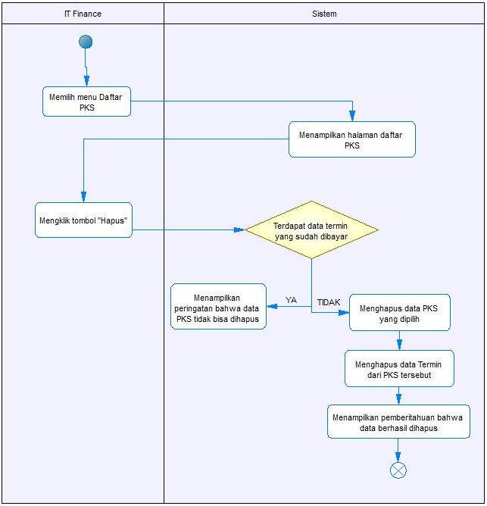

#### 13. Mengubah PKS

Berikut merupakan penjelasan dari kasus penggunaan untuk mengubah PKS.

Tabel 4. 16 Use Case Specification Mengubah PKS

|  |  |  |
| --- | --- | --- |
| Nama | Mengubah PKS | |
| Kode | UC013 | |
| Aktor | IT Finance | |
| Deskripsi | IT Finance mengubah data PKS. | |
| Kondisi Awal | PKS terdata dalam database. | |
| Kondisi Akhir | Data PKS berubah | |
| Alur Normal | | |
| IT Finance | | Sistem |
| 1. IT Finance memilih menu Daftar PKS. 2. IT Finance mengklik tombol “Ubah”. 3. IT Finance mengisi formulir perubahan. 4. IT Finance mengklik tombol “Simpan”. | | 1. Sistem menampilkan halaman daftar PKS.    1. Sistem menampilkan halaman perubahan PKS yang dipilih. 2. Menyimpan perubahan data. 3. Sistem menampilkan pemberitahuan bahwa data berhasil diubah |
| Alur Alternatif  - | | |
| Pengecualian  - | | |
| Ektensi | - | |

Gambar 4. 16 Activity Diagram Mengubah PKS



#### 14. Melihat Data Termin

Berikut merupakan penjelasan dari kasus penggunaan untuk melihat data termin.

Tabel 4. 17 Use Case Specification Melihat Data Termin

|  |  |  |
| --- | --- | --- |
| Nama | Melihat Data Termin | |
| Kode | UC014 | |
| Aktor | IT Finance dan Group Head | |
| Deskripsi | IT Finance dan Group Head melihat daftar data termin. | |
| Kondisi Awal | - | |
| Kondisi Akhir | - | |
| Alur Normal | | |
| IT Finance dan Group Head | | Sistem |
| 1. IT Finance dan Group Head memilih menu “Daftar Termin PKS”. | | 1. Sistem menampilkan halaman daftar termin PKS. |
| Alur Alternatif  - | | |
| Pengecualian  - | | |
| Ektensi | - | |

Gambar 4. 17 Activity Diagram Melihat Data Termin



#### 15. Menambah Data Termin

Berikut merupakan penjelasan dari kasus penggunaan untuk menambah data termin.

Tabel 4. 18 Use Case Menambah Data Termin

|  |  |  |
| --- | --- | --- |
| Nama | Menambah Data Termin | |
| Kode | UC015 | |
| Aktor | IT Finance | |
| Deskripsi | IT Finance menambah data termin baru | |
| Kondisi Awal | Data termin belum terdaftar dalam sistem | |
| Kondisi Akhir | Data termin terdata dalam sistem | |
| Alur Normal | | |
| IT Finance | | Sistem |
| 1. IT Finance memilih menu “Daftar PKS”. 2. IT Finance mengklik No. PKS yang akan ditambahkan termin. 3. IT Finance mengklik tombol “Tambah Termin”. 4. IT Finance mengisi formulir. 5. IT Finance mengklik tombol “Simpan”. | | * 1. Sistem menampilkan halaman daftar PKS.   2. Sistem menampilkan daftar termin dari PKS yang sudah dipilih.   3. Sistem menampilkan formulir penambahan data termin.   4. Sistem menyimpan data termin. |
| Alur Alternatif  - | | |
| Pengecualian | | |
| E1. Terdapat kolom yang kosong pada formulir penambahan termin ketika menyimpan.   1. Sistem menampilkan peringatan pada kolom yang kosong.   E2. Nominal termin yang dimasukkan jika ditotal dengan nominal termin yang sudah ada akan melebihi nominal PKS.   1. Sistem menampilkan pemberitahuan bahwa total nominal termin melebihi nominal anggaran PKS.   E3. Total termin sudah lebih dari 15.   1. Sistem akan menghilangkan tombol tambah termin dari halaman daftar termin.   E4. Total nominal termin sudah sama dengan atau lebih nominal anggaran PKS   1. Sistem akan menghilangkan tombol tambah termin. | | |
| Ektensi  - | | |

Gambar 4. 18 Activity Diagram Menambah Data Termin

#### 16. Menghapus Data Termin

Berikut merupakan penjelasan dari kasus penggunaan untuk menghapus data termin.

Tabel 4. 19 Use Case Menghapus Data Termin

|  |  |  |
| --- | --- | --- |
| Nama | Menghapus Data Termin | |
| Kode | UC016 | |
| Aktor | IT Finance | |
| Deskripsi | IT Finance menghapus data termin | |
| Kondisi Awal | Data termin sudah terdaftar dalam system dan status invoice “UNPAID” | |
| Kondisi Akhir | Data termin terhapus dari sistem | |
| Alur Normal | | |
| IT Finance | | Sistem |
| 1. IT Finance memilih menu “Daftar Termin PKS” 2. IT Finance mengklik tombol hapus pada termin yang akan dihapus | | 1.1. Sistem menampilkan halaman daftar pks   * 1. Sistem menghapus data termin dari database   2. Sistem menampilkan peringatan bahwa data telah dihapus |
| Alur Alternatif  - | | |
| Pengecualian | | |
| E1. Termin yang akan dihapus memiliki invoice yang memiliki status “PAID”   1. Sistem menampilkan peringatan bahwa termin telah dibayar | | |
| Ektensi  - | | |

Gambar 4. 19 Activity Diagram Menghapus Data Termin



#### 17. Mengubah Data Termin

Berikut merupakan penjelasan dari kasus penggunaan untuk mengubah data termin.

Tabel 4. 20 Use Case Mengubah Data Termin

|  |  |  |
| --- | --- | --- |
| Nama | Mengubah Data Termin | |
| Kode | UC017 | |
| Aktor | IT Finance | |
| Deskripsi | IT Finance mengubah data termin | |
| Kondisi Awal | Data lama termin sudah terdaftar dalam system | |
| Kondisi Akhir | Data baru termin tersimpan pada sistem | |
| Alur Normal | | |
| IT Finance | | Sistem |
| 1. IT Finance memilih menu “Daftar Termin PKS” 2. IT Finance mengklik tombol edit 3. IT Finance mengisi formulir edit termin. 4. IT Finance mengklik tombol simpan | | * 1. Sistem menampilkan halaman daftar PKS   2.1. Sistem menampilkan formular edit termin  4.1. Sistem menyimpan data termin yang baru  4.2. Sistem menampilkan peringatan bahwa data berhasil disimpan |
| Alur Alternatif   * 1. IT Finance memilih menu “daftar PKS”      1. Sistem menampilkan daftar PKS         1. IT Finance mengklik no PKS dari termin yang akan diedit            1. Sistem menampilkan daftar termin PKS   Kembali ke no 2 | | |
| Pengecualian  - | | |
| E1. Termin yang akan diedit memiliki invoice yang memiliki status “PAID”   1. Sistem menampilkan peringatan bahwa termin telah dibayar   E2. Nominal termin yang dimasukkan jika ditotal dengan nominal termin yang sudah ada akan melebihi nominal PKS.   1. Sistem menampilkan pemberitahuan bahwa total nominal termin melebihi nominal anggaran PKS. | | |
| Ektensi  - | | |

Gambar 4. 20 Activity Diagram Mengubah Data Termin



#### 18. Melihat Daftar Invoice

Berikut merupakan penjelasan dari kasus penggunaan untuk melihat daftar invoice.

Tabel 4. 21 Use Case Melihat Daftar Invoice

|  |  |  |
| --- | --- | --- |
| Nama | Melihat Daftar Invoice | |
| Kode | UC018 | |
| Aktor | IT Finance dan Group Head | |
| Deskripsi | IT Finance dan Group Head melihat daftar Invoice | |
| Kondisi Awal | - | |
| Kondisi Akhir | - | |
| Alur Normal | | |
| IT Finance dan Group Head | | Sistem |
| 1. IT Finance memilih menu “Daftar Invoice” | | * 1. Sistem menampilkan halaman daftar invoice |
| Alur Alternatif  - | | |
| Pengecualian  - | | |
| Ektensi  - | | |

Gambar 4. 21 Activity Diagram Melihat Daftar Invoice



#### 19. Menambah Invoice

Berikut merupakan penjelasan dari kasus penggunaan untuk menambah invoice.

Tabel 4. 22 Use Case Menambah Invoice

|  |  |  |
| --- | --- | --- |
| Nama | Menambah Invoice | |
| Kode | UC019 | |
| Aktor | IT Finance | |
| Deskripsi | IT Finance menambah data invoice baru | |
| Kondisi Awal | Data invoice belum terdaftar dalam sistem | |
| Kondisi Akhir | Data invoice terdata dalam sistem | |
| Alur Normal | | |
| IT Finance | | Sistem |
| 1. IT Finance memilih menu “Daftar Invoice” 2. IT Finance mengklik tombol “Tambah Invoice” 3. IT Finance mengisi formulir 4. IT Finance mengklik tombol simpan | | * 1. Sistem menampilkan halaman daftar invoice   2. Sistem menampilkan formulir penambahan data invoice   3. Sistem menyimpan data termin |
| Alur Alternatif  - | | |
| Pengecualian | | |
| E1. Terdapat kolom yang kosong pada formulir penambahan termin ketika menyimpan   1. Sistem menampilkan peringatan pada kolom yang kosong   E2. No PKS yang dimasukkan tidak terdaftar   1. Sistem menampilkan peringatan bahwa no PKS tidak terdaftar   E3. Termin yang akan dibayarkan telah lunas   1. Sistem menampilkan peringatan bahwa termin PKS telah lunas   E4. Invoice yang dimasukkan telah dimasukkan   1. Sistem manampilkan pada kolom invoice bahwa invoice telah terdaftar | | |
| Ektensi  - | | |

Gambar 4. 22 Activity Diagram Menambah Invoice



#### 20. Melihat Data Vendor

Berikut merupakan penjelasan dari kasus penggunaan untuk melihat data vendor.

Tabel 4. 23 Use Case Melihat Data Vendor

|  |  |  |
| --- | --- | --- |
| Nama | Melihat Data Vendor | |
| Kode | UC020 | |
| Aktor | IT Finance dan Group Head | |
| Deskripsi | IT Finance dan Group Head melihat daftar data vendor | |
| Kondisi Awal | - | |
| Kondisi Akhir | - | |
| Alur Normal | | |
| IT Finance dan Group Head | | Sistem |
| 1. IT Finance dan Group Head memilih menu “Daftar Vendor” | | * 1. Sistem menampilkan halaman daftar Vendor |
| Alur Alternatif  - | | |
| Pengecualian  - | | |
| Ektensi | - | |

Gambar 4. 23 Activity Diagram Melihat Daftar Vendor



#### 21. Menambah Data Vendor

Berikut merupakan penjelasan dari kasus penggunaan untuk menambah data vendor.

Tabel 4. 24 Use Case Menambah Data Vendor

|  |  |  |
| --- | --- | --- |
| Nama | Menambah Data Vendor | |
| Kode | UC021 | |
| Aktor | IT Finance | |
| Deskripsi | IT Finance menambah data vendor baru | |
| Kondisi Awal | Data vendor belum terdaftar dalam sistem | |
| Kondisi Akhir | Data vendor terdata dalam sistem | |
| Alur Normal | | |
| IT Finance | | Sistem |
| 1. IT Finance memilih menu “Daftar Vendor” 2. IT Finance mengklik tombol “Tambah Vendor” 3. IT Finance mengisi formulir 4. IT Finance mengklik tombol simpan | | * 1. Sistem menampilkan halaman daftar vendor   2. Sistem menampilkan formulir penambahan data vendor   3. Sistem menyimpan data vendor |
| Alur Alternatif  - | | |
| Pengecualian | | |
| E1. Terdapat kolom yang kosong pada formulir penambahan termin ketika menyimpan   1. Sistem menampilkan peringatan pada kolom yang kosong   E2. Data vendor yang dimasukkan telah terdaftar   1. Sistem menampilkan peringatan bahwa vendor sudah | | |
| Ektensi  - | | |

Gambar 4. 24 Activity Diagram Menambah Data Vendor

**

#### 22. Menghapus Data Vendor

Berikut merupakan penjelasan dari kasus penggunaan untuk menghapus data vendor.

Tabel 4. 25 Use Case Menghapus Data Vendor

|  |  |  |
| --- | --- | --- |
| Nama | Menghapus Data Vendor | |
| Kode | UC022 | |
| Aktor | IT Finance | |
| Deskripsi | IT Finance menghapus data vendor | |
| Kondisi Awal | Data vendor sudah terdaftar dalam system dan belum dipakai pada PKS manapun | |
| Kondisi Akhir | Data vendor terhapus dari sistem | |
| Alur Normal | | |
| IT Finance | | Sistem |
| 1. IT Finance memilih menu “Daftar Vendor” 2. IT Finance mengklik tombol hapus pada vendor yang akan dihapus | | 1.1. Sistem menampilkan halaman daftar vendor   * 1. Sistem menghapus data vendor dari database   2. Sistem menampilkan peringatan bahwa data telah dihapus |
| Alur Alternatif  - | | |
| Pengecualian | | |
| E1. Vendor telah digunakan pada satu atau lebih PKS   1. Menampilkan peringatan bahwa vendor telah digunakan | | |
| Ektensi  - | | |

Gambar 4. 25 Activity Diagram Menghapus Data Vendor



#### 23. Mengubah Data Vendor

Berikut merupakan penjelasan dari kasus penggunaan untuk mengubah data vendor.

Tabel 4. 26 Use Case Mengubah Data Vendor

|  |  |  |
| --- | --- | --- |
| Nama | Mengubah Data Vendor | |
| Kode | UC023 | |
| Aktor | IT Finance | |
| Deskripsi | IT Finance mengubah data vendor | |
| Kondisi Awal | Data lama vendor sudah terdaftar dalam sistem | |
| Kondisi Akhir | Data baru vendor tersimpan pada sistem | |
| Alur Normal | | |
| IT Finance | | Sistem |
| 1. IT Finance memilih menu “Daftar Vendor” 2. IT Finance mengklik tombol edit 3. IT Finance mengisi formulir edit vendor. 4. IT Finance mengklik tombol simpan | | * 1. Sistem menampilkan halaman daftar vendor   2.1. Sistem menampilkan formular edit vendor  4.1. Sistem menyimpan data vendor yang baru  4.2. Sistem menampilkan peringatan bahwa data berhasil disimpan |
| Alur Alternatif  - | | |
| Pengecualian | | |
| E1. Vendor yang akan diubah telah digunakan pada satu atau lebih PKS   1. Menampilkan peringatan bahwa vendor telah digunakan pada PKS | | |
| Ektensi  - | | |

Gambar 4. 26 Activity Diagram Mengubah Data Vendor



#### 24. Melihat Data Jenis *Project*

Berikut merupakan penjelasan dari kasus penggunaan untuk melihat data jenis *project*.

Tabel 4. 27 Use Case Melihat Data Jenis Project

|  |  |  |
| --- | --- | --- |
| Nama | Melihat Data Jenis Project | |
| Kode | UC024 | |
| Aktor | IT Finance dan Group Head | |
| Deskripsi | IT Finance dan Group Head melihat daftar data Jenis Project | |
| Kondisi Awal | - | |
| Kondisi Akhir | - | |
| Alur Normal | | |
| IT Finance dan Group Head | | Sistem |
| 1. IT Finance dan Group Head memilih menu “Daftar Jenis Project” | | * 1. Sistem menampilkan halaman daftar Jenis Project |
| Alur Alternatif  - | | |
| Pengecualian  - | | |
| Ektensi | - | |

Gambar 4. 27 Activity Diagram Melihat Data Jenis Project



#### 25. Menambah Data Jenis Project

Berikut merupakan penjelasan dari kasus penggunaan untuk menambah data jenis *project*.

Tabel 4. 28 Use Case Menambah Jenis Project

|  |  |  |
| --- | --- | --- |
| Nama | Menambah Data Jenis Project | |
| Kode | UC025 | |
| Aktor | IT Finance | |
| Deskripsi | IT Finance menambah data jenis project baru | |
| Kondisi Awal | Data jenis project belum terdaftar dalam sistem | |
| Kondisi Akhir | Data jenis project terdata dalam sistem | |
| Alur Normal | | |
| IT Finance | | Sistem |
| 1. IT Finance memilih menu “Daftar Jenis Project” 2. IT Finance mengklik tombol “Tambah Jenis Project” 3. IT Finance mengisi formulir 4. IT Finance mengklik tombol simpan | | * 1. Sistem menampilkan halaman daftar jenis project   2. Sistem menampilkan formulir penambahan data jenis project   3. Sistem menyimpan data jenis project |
| Alur Alternatif  - | | |
| Pengecualian | | |
| E1. Terdapat kolom yang kosong pada formulir penambahan jenis project ketika menyimpan   1. Sistem menampilkan peringatan pada kolom yang kosong   E2. Data jenis project yang dimasukkan telah terdaftar   1. Sistem menampilkan peringatan bahwa jenis project sudah | | |
| Ektensi  - | | |

Gambar 4. 28 Activity Diagram Menambah Data Jenis Project

**

#### 26. Menghapus Data Jenis Project

Berikut merupakan penjelasan dari kasus penggunaan untuk menghapus data jenis *project*.

Tabel 4. 29 Use Case Menghapus Data Jenis Project

|  |  |  |
| --- | --- | --- |
| Nama | Menghapus Data Jenis Project | |
| Kode | UC026 | |
| Aktor | IT Finance | |
| Deskripsi | IT Finance menghapus data jenis project | |
| Kondisi Awal | Data jenis project sudah terdaftar dalam system dan belum dipakai pada PKS manapun | |
| Kondisi Akhir | Data jenis project terhapus dari sistem | |
| Alur Normal | | |
| IT Finance | | Sistem |
| 1. IT Finance memilih menu “Daftar Jenis Project” 2. IT Finance mengklik tombol hapus pada jenis project yang akan dihapus | | 1.1. Sistem menampilkan halaman daftar jenis project   * 1. Sistem menghapus data jenis project dari database   2. Sistem menampilkan peringatan bahwa data telah dihapus |
| Alur Alternatif  - | | |
| Pengecualian | | |
| E1. Jenis Project telah digunakan pada satu atau lebih PKS   1. Menampilkan peringatan bahwa jenis project telah digunakan | | |
| Ektensi  - | | |

Gambar 4. 29 Activity Diagram Menghapus Data Jenis Project



#### 27. Mengubah Data Jenis Project

Berikut merupakan penjelasan dari kasus penggunaan untuk mengubah data jenis *project*.

Tabel 4. 30 Use Case Mengubah Data Jenis Project

|  |  |  |
| --- | --- | --- |
| Nama | Mengubah Data Jenis Project | |
| Kode | UC027 | |
| Aktor | IT Finance | |
| Deskripsi | IT Finance mengubah data jenis project | |
| Kondisi Awal | Data lama jenis project sudah terdaftar dalam sistem | |
| Kondisi Akhir | Data baru jenis project tersimpan pada sistem | |
| Alur Normal | | |
| IT Finance | | Sistem |
| 1. IT Finance memilih menu “Daftar Jenis Project” 2. IT Finance mengklik tombol edit 3. IT Finance mengisi formulir edit jenis project. 4. IT Finance mengklik tombol simpan | | * 1. Sistem menampilkan halaman daftar jenis project   2.1. Sistem menampilkan formular edit jenis project  4.1. Sistem menyimpan data jenis project yang baru  4.2. Sistem menampilkan peringatan bahwa data berhasil disimpan |
| Alur Alternatif  - | | |
| Pengecualian | | |
| E1. Jenis project yang akan diubah telah digunakan pada satu atau lebih PKS   1. Menampilkan peringatan bahwa jenis project telah digunakan pada PKS | | |
| Ektensi  - | | |

Gambar 4. 30 Activity Diagram Mengubah Data Jenis Project



#### 28. Melihat Laporan Gabungan

Berikut merupakan penjelasan dari kasus penggunaan untuk melihat laporan gabungan.

Tabel 4. 31 Use Case Melihat Laporan Gabungan

|  |  |  |
| --- | --- | --- |
| Nama | Melihat Laporan Gabungan | |
| Kode | UC028 | |
| Aktor | IT Finance dan Group Head | |
| Deskripsi | IT Finance dan Group Head melihat laporan gabungan | |
| Kondisi Awal | - | |
| Kondisi Akhir | - | |
| Alur Normal | | |
| IT Finance dan Group Head | | Sistem |
| 1. IT Finance dan Group Head memilih menu “Laporan Gabungan” | | * 1. Sistem menampilkan halaman laporan gabungan |
| Alur Alternatif  - | | |
| Pengecualian  - | | |
| Ektensi | - | |

Gambar 4. 31 Activity Diagram Melihat Laporan Gabungan



*\*

*[Halaman ini sengaja dikosongkan]*

# BAB 5. IMPLEMENTASI SISTEM

Pada Bab ini akan dijelaskan mengenai implementasi dari sistem yang dikembangkan. Implementasi dari sistem terbagi menjadi 3 lapisan, yaitu lapisan model, lapisan controller, dan lapisan view.

## 5.1. Implementasi Model

Implementasi pada lapisan model adalah bagian yang berhubungan langsung dengan database. Berikut merupakan lapisan model dari sistem finansial Bank BJB yang dikembangkan.

### 5.1.1 Lapisan Model User

Implementasi lapisan model untuk user adalah sebagai berikut.

Kode Sumber 5. 5.1 Lapisan Model User

|  |
| --- |
| <?php defined('BASEPATH') or exit('No direct script access allowed');  class User_model extends CI_Model  {  private $_table = "user";  public $ROLE;  public $NAMA;  public $USERNAME;  public $PASSWORD;  public function rules()  {  return [  [  'field' => 'ROLE',  'label' => 'ROLE',  'rules' => 'required'  ],  [  'field' => 'USERNAME',  'label' => 'USERNAME',  'rules' => 'required'  ],  [  'field' => 'PASSWORD',  'label' => 'PASSWORD',  'rules' => 'required'  ]  ];  }  public function index()  {  $data["user"] = $this->User_model->getAll();  $this->load->view("login", $data);  }  public function getPagination($that = null, $limit, $start)  {  $response = array();  if (!empty($that) || $that == '0') {  $this->db->select('*');  $this->db->like('user.USERNAME', $that, 'both');  $this->db->order_by('USERNAME', 'asc');  return $this->db->get('user', $limit, $start)->result();  }  // Select record  $this->db->select('*');  $this->db->order_by('USERNAME', 'asc');  return $this->db->get('user', $limit, $start)->result();  }  public function getByUsername($usernm)  {  return $this->db->get_where($this->_table, ["USERNAME" => $usernm])->row();  }  public function getByEmail($email)  {  return $this->db->get_where($this->_table, ["EMAIL" => $email])->row_array();  }  public function login($usernm, $pswrd)  {  }  public function getAll()  {  return $this->db->get($this->_table)->result();  }  public function save()  {  $post = $this->input->post();  $this->VENDOR = $post["VENDOR"];  return $this->db->insert($this->_table, $this);  }  public function update()  {  $post = $this->input->post();  $this->USERNAME = $post["username"];  $this->NAMA = $post["nama"];  $this->ROLE = $post["role"];  if ($post["password1"]) {  $this->PASSWORD = $post["password1"];  }  $this->db->update($this->_table, $this, array('USERNAME' => $post['username']));  }  public function delete($username)  {  $this->db->delete('user', array('USERNAME' => $username));  }  public function countquery($that = null)  {  if (!empty($that) || $that == '0') {  $this->db->select('count(USERNAME) as n_row');  $this->db->like('user.USERNAME', $that, 'both');  return $this->db->get('user')->result();  }  // Select record  $this->db->select('count(USERNAME) as n_row');  return $this->db->get('user')->result();  }  public function deletetoken($token)  {  $this->db->delete('user_token', array('token' => $token));  }  } |

### 5.1.2 Lapisan Model RBB

Implementasi lapisan model untuk RBB adalah sebagai berikut.

Kode Sumber 5. 5.2 Lapisan Model RBB

|  |
| --- |
| <?php defined('BASEPATH') or exit('No direct script access allowed');  class RBB_model extends CI_Model  {  private $_table = "rbb";  public $KODE_RBB;  public $PROGRAM_KERJA;  public $ANGGARAN;  public $GL;  public $NAMA_REK;  public $SISA_ANGGARAN;  public function rules()  {  return [  [  'field' => 'KODE_RBB',  'label' => 'Kode RBB',  'rules' => 'required|is_unique[rbb.KODE_RBB]'  ],  [  'field' => 'PROGRAM_KERJA',  'label' => 'Progran Kerja',  'rules' => 'required'  ],  [  'field' => 'ANGGARAN',  'label' => 'Nominal Anggaran',  'rules' => 'required'  ],  [  'field' => 'GL',  'label' => 'GL',  'rules' => 'required'  ],  [  'field' => 'NAMA_REK',  'label' => 'Nama Rekening',  'rules' => 'required'  ]  ];  }  public function rules2()  {  return [  [  'field' => 'PROGRAM_KERJA',  'label' => 'Program Kerja',  'rules' => 'required'  ],  [  'field' => 'GL',  'label' => 'GL',  'rules' => 'required'  ],  [  'field' => 'NAMA_REK',  'label' => 'Nama Rekening',  'rules' => 'required'  ]  ];  }  public function getAll($that = null)  {  $response = array();  if (!empty($that)) {  $this->db->select('*');  $this->db->like('KODE_RBB', $that, 'both');  $this->db->order_by('INPUT_DATE', 'desc');  return $this->db->get('rbb')->result();  }  $this->db->order_by('INPUT_DATE', 'desc');  $response = $this->db->get('rbb')->result();  return $response;  }  public function getPagination($that = null, $limit, $start)  {  $response = array();  if (!empty($that)) {  $this->db->select('*');  $this->db->like('KODE_RBB', $that, 'both');  $this->db->order_by('INPUT_DATE', 'desc');  return $this->db->get('rbb', $limit, $start)->result();  }  $this->db->order_by('INPUT_DATE', 'desc');  $response = $this->db->get('rbb', $limit, $start)->result();  return $response;  $this->db->order_by('INPUT_DATE', 'desc');  $response = $this->db->get('rbb', $limit, $start)->result();  return $response;  }  public function saveImport($data)  {  $this->KODE_RBB = $data["KODE_RBB"];  $this->PROGRAM_KERJA = $data["PROGRAM_KERJA"];  $this->ANGGARAN = $data["ANGGARAN"];  $this->GL = $data["GL"];  $this->NAMA_REK = $data["NAMA_REK"];  $this->SISA_ANGGARAN = $data["ANGGARAN"];  $this->INPUT_DATE = date("Y-m-d h:i:s");  return $this->db->insert($this->_table, $this);  }  public function save()  {  $post = $this->input->post();  $this->KODE_RBB = $post["KODE_RBB"];  $this->PROGRAM_KERJA = $post["PROGRAM_KERJA"];  $this->ANGGARAN = $post["ANGGARAN"];  $this->GL = $post["GL"];  $this->NAMA_REK = $post["NAMA_REK"];  $this->SISA_ANGGARAN = $post["ANGGARAN"];  return $this->db->insert($this->_table, $this);  }  public function getById($KODERBB)  {  return $this->db->get_where($this->_table, ["KODE_RBB" => $KODERBB])->row();  }  public function update()  {  $post = $this->input->post();  $this->KODE_RBB = $post["KODE_RBB"];  $this->PROGRAM_KERJA = $post["PROGRAM_KERJA"];  $this->GL = $post["GL"];  $this->NAMA_REK = $post["NAMA_REK"];  return $this->db->update($this->_table, $this, array('KODE_RBB' => $post['KODE_RBB']));  }  public function delete($KODERBB)  {  return $this->db->delete($this->_table, array("KODE_RBB" => $KODERBB));  }  public function sisa_subtr($KODERBB, $nominal) //untk mengurangi anggaran RBB  {  $rbb = $this->db->get_where($this->_table, ["KODE_RBB" => $KODERBB])->row();  $total = $rbb->SISA_ANGGARAN - $nominal;  $this->db->set('SISA_ANGGARAN', $total);  $this->db->where('KODE_RBB', $KODERBB);  $this->db->update('rbb');  }  function getKode()  {  $response = array();  // Select record  $this->db->select('KODE_RBB');  $q = $this->db->get('rbb');  $response = $q->result();  return $response;  }  public function isExist()  {  $post = $this->input->post(); //Take from input  $this->db->where('KODE_RBB', $post["KODE_RBB"]);  $rbbdata = $this->db->get('rbb')->result();  if (count($rbbdata) < 1) { //no data found  return False;  }  return true;  }  public function sych()  {  $post = $this->input->post(); //Take from input  $this->db->where('KODE_RBB', $post["KODE_RBB"]);  $rbb = $this->db->get('rbb')->result();  $used = $rbb[0]->ANGGARAN - $rbb[0]->SISA_ANGGARAN;  if ($post["NOMINAL"] < $used) { //if the new budget is less than used budget  return false;  }  $new_left = $post["NOMINAL"] - $used;  $this->db->set("ANGGARAN", $post["NOMINAL"], False);  $this->db->set("SISA_ANGGARAN", $new_left, False);  $this->db->where('KODE_RBB', $post['KODE_RBB']);  $this->db->update('rbb');  return true;  }  public function countquery($name = null)  {  if (!empty($name)) {  $this->db->select('count(rbb.KODE_RBB) as n_row');  $this->db->like('rbb.KODE_RBB', $name, 'both');  return $this->db->get('rbb')->result();  }  $this->db->select('count(rbb.KODE_RBB) as n_row');  return $this->db->get('rbb')->result();  }  } |

### 5.1.3 Lapisan Model PKS

Implementasi lapisan model untuk PKS adalah sebagai berikut.

Kode Sumber 5. 5.3 Lapisan Model PKS

|  |
| --- |
| <?php if (!defined('BASEPATH')) exit('No direct script access allowed');  class Pks_model extends CI_Model  {  private $_table = "pks";  public function getAll($that = null)  {  $response = array();  if (!empty($that)) {  $this->db->select('*');  $this->db->like('pks.NO_PKS', $that, 'both');  $this->db->join('vendor', 'vendor.KODE_VENDOR = pks.nama_vendor');  $this->db->join('j_project', 'j_project.KODE_JENISPROJECT = pks.jenis');  $this->db->order_by('INPUT_DATE', 'desc');  return $this->db->get('pks')->result();  }  // Select record  $this->db->select('*');  $this->db->join('vendor', 'vendor.KODE_VENDOR = pks.nama_vendor');  $this->db->join('j_project', 'j_project.KODE_JENISPROJECT = pks.jenis');  $this->db->order_by('INPUT_DATE', 'desc');  $q = $this->db->get('pks');  $response = $q->result();  return $response;  }  public function getPagination($that = null, $limit, $start = null)  {  $response = array();  if (!empty($that)) {  $this->db->select('*');  $this->db->like('pks.NO_PKS', $that, 'both');  $this->db->join('vendor', 'vendor.KODE_VENDOR = pks.nama_vendor');  $this->db->join('j_project', 'j_project.KODE_JENISPROJECT = pks.jenis');  $this->db->order_by('INPUT_DATE', 'desc');  return $this->db->get('pks', $limit, $start)->result();  }  // Select record  $this->db->select('*');  $this->db->join('vendor', 'vendor.KODE_VENDOR = pks.nama_vendor');  $this->db->join('j_project', 'j_project.KODE_JENISPROJECT = pks.jenis');  $this->db->order_by('INPUT_DATE', 'desc');  $response = $this->db->get('pks', $limit, $start)->result();  return $response;  }  public function showData()  {  $this->db->select('*');  $this->db->join('vendor', 'vendor.KODE_VENDOR = pks.nama_vendor');  $this->db->join('j_project', 'j_project.KODE_JENISPROJECT = pks.jenis');  $q = $this->db->get('pks');  $response = $q->result();  return $response;  }  public function getByRBB($kode_rbb)  {  $this->db->select('*');  $q = $this->db->get_where('pks', ['KODE_RBB' => $kode_rbb]);  $response = $q->result();  return $response;  }  public function getById($no_pks)  {  $this->db->select('*');  $q = $this->db->get_where('pks', ['NO_PKS' => $no_pks]);  $response = $q->row_array();  return $response;  }  function deleteData($no_pks)  {  $this->db->delete('pks', array('No_PKS' => $no_pks));  }  public function seeThisPKS($nopks)  {  $this->db->like('NO_PKS', $nopks, 'after');  $this->db->order_by('INPUT_DATE');  $this->db->limit(5);  return $this->db->get('pks')->result();  }  public function getVendor($nopks)  {  $this->db->select('VENDOR');  $this->db->where("NO_PKS", $nopks);  return $this->db->get()->result();  }  public function getJP($nopks)  {  $this->db->select('JENIS_PROJECT');  $this->db->where("NO_PKS", $nopks);  return $this->db->get()->result();  }  public function getNominal($nopks)  {  $query = $this->db->query('SELECT COUNT(termin_pks.NOMINAL) as total FROM termin_pks WHERE termin_pks.NO_PKS ="' . $nopks . '"');  return $query->row();  }  public function countquery($name = null)  {  if (!empty($name)) {  $this->db->select('count(pks.NO_PKS) as n_row');  $this->db->like('pks.NO_PKS', $name, 'both');  return $this->db->get('pks')->result();  }  $this->db->select('count(pks.NO_PKS) as n_row');  return $this->db->get('pks')->result();  }  public function saveImport($data)  {  $this->NO_PKS = $data["NO_PKS"];  $this->KODE_RBB = $data["KODE_RBB"];  $this->JENIS = $data["JENIS"];  $this->KODE_PROJECT = $data["KODE_PROJECT"];  $this->NAMA_PROJECT = $data["NAMA_PROJECT"];  $this->TGL_PKS = $data["TGL_PKS"];  $this->NOMINAL_PKS = $data["NOMINAL_PKS"];  $this->NAMA_VENDOR = $data["NAMA_VENDOR"];  $this->SISA_ANGGARAN = $data["SISA_ANGGARAN"];  $this->INPUT_USER = $data["SISA_ANGGARAN"];  $this->SISA_ANGGARAN = $data["SISA_ANGGARAN"];  $this->INPUT_USER = $data["INPUT_USER"];  $this->INPUT_DATE = $data["INPUT_DATE"];  $this->db->insert($this->_table, $this);  }  } |

### 5.1.4 Lapisan Model Termin

Implementasi lapisan model untuk Termin PKS adalah sebagai berikut.

Kode Sumber 5. 5.4 Lapisan Model Termin

|  |
| --- |
| <?php defined('BASEPATH') or exit('No direct script access allowed');  class Termin_model extends CI_Model  {  private $_table = "termin_pks";  public $NO_PKS;  public $KODE_TERMIN;  public $TERMIN;  public $TGL_TERMIN;  public $NOMINAL;  public $STATUS;  public $KATEGORI;  public $GL;  public function rules() //for adding new termin  {  return [  [  'field' => 'GL',  'label' => 'GL',  'rules' => 'required'  ],  [  'field' => 'KATEGORI',  'label' => 'Kategori',  'rules' => 'required'  ],  [  'field' => 'TGL_TERMIN',  'label' => 'Tanggal Termin',  'rules' => 'required'  ],  [  'field' => 'NOMINAL',  'label' => 'Nominal',  'rules' => 'required'  ]  ];  }  public function getAll($termin)  {  $response = array();  if (!empty($id)) {  $this->db->select('*');  $this->db->where('NO_PKS', $id);  $this->db->order_by('INPUT_DATE', 'desc');  $q = $this->db->get('termin_pks');  $response = $q->result();  return $response;  }  $this->db->select('*');  $this->db->from('termin_pks');  $this->db->order_by('NO_PKS, TERMIN', 'desc');  $termin = $this->db->get()->result();  return $termin;  }  public function getPagination($that = null, $limit, $start)  {  $response = array();  if (!empty($that)) {  $this->db->select('*');  $this->db->like('NO_PKS', $that, 'both');  $this->db->order_by('INPUT_DATE', 'desc');  return $this->db->get('termin_pks', $limit, $start)->result();  }  $this->db->order_by('INPUT_DATE', 'desc');  $response = $this->db->get('termin_pks', $limit, $start)->result();  return $response;  }  public function getRow($no_pks)  {  $this->db->select('*');  $this->db->where('NO_PKS', $no_pks);  $this->db->order_by('TERMIN', 'asc');  return $this->db->get('termin_pks')->row_array();  }  public function save($nopks)  {  $post = $this->input->post();  $this->TERMIN = $post["TERMIN"];  $this->NO_PKS = $nopks;  $this->KODE_TERMIN = uniqid();  $this->NOMINAL = $post["NOMINAL"];  $this->TGL_TERMIN = $post["TGL_TERMIN"];  $this->STATUS = "UNPAID";  $this->KATEGORI = $post["KATEGORI"];  $this->GL = $post["GL"];  $this->db->insert($this->_table, $this);  return $this->KODE_TERMIN;  }  public function getById($KODETERMIN)  {  return $this->db->get_where($this->_table, ["KODE_TERMIN" => $KODETERMIN])->row();  }  public function getByIdPKS($NOPKS)  {  return $this->db->get_where($this->_table, ["NO_PKS" => $NOPKS])->result();  }  public function update($kode_termin)  {  $post = $this->input->post();  $this->db->set('NOMINAL', $post["NOMINAL"]);  $this->db->set('TGL_TERMIN', $post["TGL_TERMIN"]);  $this->db->set('KATEGORI', $post["KATEGORI"]);  $this->db->set('GL', $post["GL"]);  $this->db->where('KODE_TERMIN', $kode_termin);  $this->db->update($this->_table);  // $this->NOMINAL = $post["NOMINAL"];  // $this->TGL_TERMIN = $post["TGL_TERMIN"];  // return $this->db->update($this->_table, $this, array('KODE_TERMIN' => $kode_termin));  }  public function delete($KODETERMIN)  {  return $this->db->delete($this->_table, array("KODE_TERMIN" => $KODETERMIN));  }  public function seeThisTermin($nopks)  {  // $this->db->from('termin_pks');  $this->db->where('STATUS', "UNPAID");  $this->db->like('NO_PKS', $nopks, 'both');  $this->db->order_by('NO_PKS', 'asc');  $this->db->group_by('NO_PKS');  $this->db->limit(5);  $hupla = $this->db->get('termin_pks')->result();  return $hupla;  }  public function paid($kodetermin)  {  $this->db->where('KODE_TERMIN', $kodetermin);  $this->db->update('termin_pks', array('STATUS' => "PAID"));  }  public function sisaAnggaran($kodetermin)  {  return $this->db->get_where('termin_pks', ['KODE_TERMIN' => $kodetermin])->row_array();  }  public function hasntBeenPaid($nopks)  {  $this->db->where('NO_PKS', $nopks);  $this->db->where('STATUS', 'UNPAID');  return $this->db->get('termin_pks')->result();  }  public function countTermin($nopks)  {  $this->db->where('NO_PKS', $nopks);  return count($this->db->get('termin_pks')->result());  }  public function seeThisTermin2($nopks)  {  $database = mysqli_connect('localhost', 'root', '', 'bankbjb');  $query = mysqli_query($database, "select * from termin_pks where NO_PKS='$nopks' AND STATUS='UNPAID' order by TERMIN limit 1");  $sql = mysqli_fetch_array($query);  return $sql;  }  public function paidDate($notermin)  {  $this->db->from('invoice');  $this->db->like('NO_PKS', $nopks, 'after');  $this->db->where('STATUS', "UNPAID");  $this->db->order_by('NO_PKS');  $this->db->limit(4);  return $this->db->get()->result();  }  public function getGL($k)  {  $this->db->where('KELOMPOK =', $k);  return $this->db->get('gl')->result();  // var_dump($this->db->get('gl')->result());  // die;  }  public function getRemainingBudget($pks)  {  $this->db->select("sum(termin_pks.NOMINAL) as anggaranpakai");  $this->db->where('NO_PKS =', $pks);  return $this->db->get('termin_pks')->result();  }  public function getNominal($kodetermin)  {  $query = $this->db->query('SELECT termin_pks.NOMINAL FROM termin_pks WHERE termin_pks.KODE_TERMIN ="' . $kodetermin . '"');  return $query->row();  }  public function countquery($name = null)  {  if (!empty($name)) {  $this->db->select('count(termin_pks.NO_PKS) as n_row');  $this->db->like('termin_pks.NO_PKS', $name, 'both');  return $this->db->get('termin_pks')->result();  }  $this->db->select('count(termin_pks.NO_PKS) as n_row');  return $this->db->get('termin_pks')->result();  }  public function saveImport($data)  {  $this->NO_PKS = $data["NO_PKS"];  $this->KODE_TERMIN = uniqid();  $this->TERMIN = $data["TERMIN"];  $this->GL = $data["GL"];  $this->KATEGORI = $data["KATEGORI"];  $this->TGL_TERMIN = $data["TGL_TERMIN"];  $this->NOMINAL = $data["NOMINAL"];  $this->STATUS = $data["STATUS"];  $this->INPUT_DATE = $data["INPUT_DATE"];  $this->db->insert($this->_table, $this);  return $this->KODE_TERMIN;  }  } |

### 5.1.5 Lapisan Model *Invoice*

Implementasi lapisan model untuk *Invoice* Termin PKS adalah sebagai berikut.

Kode Sumber 5. 5.5 Lapisan Model Invoice

|  |
| --- |
| <?php defined('BASEPATH') or exit('No direct script access allowed');  class Invoice_model extends CI_Model  {  private $_table = "pembayaran";  public $INVOICE;  public $KODE_TERMIN;  public $TGL_INVOICE;  public $INPUT_DATE;  public function rules()  {  return [  [  'field' => 'INVOICE',  'label' => 'Invoice',  'rules' => 'required|is_unique[pembayaran.INVOICE]'  ],  [  'field' => 'KODE_TERMIN',  'label' => 'Kode Termin',  'rules' => 'required'  ],  [  'field' => 'TGL_INVOICE',  'label' => 'Tanggal Invoice',  'rules' => 'required'  ]  ];  }  public function getAll()  {  return $this->db->query('SELECT pembayaran.INVOICE, termin_pks.NO_PKS, pembayaran.TGL_INVOICE, termin_pks.TERMIN, termin_pks.NOMINAL, pks.NOMINAL_PKS  FROM termin_pks, pembayaran, pks  WHERE termin_pks.KODE_TERMIN = pembayaran.KODE_TERMIN AND termin_pks.NO_PKS = pks.NO_PKS  ORDER BY termin_pks.NO_PKS, termin_pks.TERMIN ASC')->result();  }  public function getPagination($that = null, $limit, $start)  {  $response = array();  if (!empty($that) || $that == '0') {  $this->db->select('*');  $this->db->like('pks.NO_PKS', $that, 'both');  $this->db->join('termin_pks', 'termin_pks.KODE_TERMIN = pembayaran.KODE_TERMIN');  $this->db->join('pks', 'pks.NO_PKS = termin_pks.NO_PKS');  $this->db->order_by('pembayaran.INPUT_DATE', 'desc');  return $this->db->get('pembayaran', $limit, $start)->result();  }  // Select record  $this->db->select('*');  $this->db->join('termin_pks', 'termin_pks.KODE_TERMIN = pembayaran.KODE_TERMIN');  $this->db->join('pks', 'pks.NO_PKS = termin_pks.NO_PKS');  $this->db->order_by('pembayaran.INPUT_DATE', 'desc');  return $this->db->get('pembayaran', $limit, $start)->result();  }  public function save()  {  $post = $this->input->post();  $this->INVOICE = $post["INVOICE"];  $this->KODE_TERMIN = $post["KODE_TERMIN"];  $this->TGL_INVOICE = $post["TGL_INVOICE"];  $this->INPUT_DATE = date("Y-m-d h:i:s");  return $this->db->insert($this->_table, $this);  }  public function getThis($INVOICE)  {  return $this->db->get_where($this->_table, ["INVOICE" => $INVOICE])->row();  }  public function edit()  {  $post = $this->input->post();  $this->INVOICE = $post["INVOICE"];  $this->NO_PKS = $post["NO_PKS"];  $this->TGL_INVOICE = $post["TGL_INVOICE"];  $this->TERMIN = $post["TERMIN"];  $this->NOMINAL_BAYAR = $post["NOMINAL_BAYAR"];  return $this->db->update($this->_table, $this, array('INVOICE' => $post['INVOICE']));  }  public function delete($INVOICE)  {  return $this->db->delete($this->_table, array("INVOICE" => $INVOICE));  }  public function checktermin($NOPKS)  { // return sisa termin  $status_unpaid = "UNPAID";  $unpaid_stats = array("NO_PKS" => $NOPKS, "STATUS" => $status_unpaid);  $this->db->select("TERMIN");  $this->db->where($unpaid_stats);  $this->db->order_by("TERMIN", 'asc');  $this->db->limit(1);  $checktermin = $this->db->get('termin');  //jika tidak ada termin yang belum dibayar  if (!empty($checktermin->num_row())) { //  return $checktermin; //termin yang belum di bayar  } else {  return 0; //termin 0  }  }  public function seeThisTermin($nopks)  {  $this->db->from('termin_pks');  $this->db->like('NO_PKS', $nopks, 'after');  $this->db->where('STATUS', "UNPAID");  $this->db->order_by('NO_PKS');  $this->db->limit(4);  return $this->db->get()->result();  }  public function countquery($that = null)  {  if (!empty($that) || $that == '0') {  $this->db->select('count(INVOICE) as n_row');  $this->db->like('pks.NO_PKS', $that, 'both');  $this->db->join('termin_pks', 'termin_pks.KODE_TERMIN = pembayaran.KODE_TERMIN');  $this->db->join('pks', 'pks.NO_PKS = termin_pks.NO_PKS');  $this->db->order_by('pembayaran.INPUT_DATE', 'desc');  return $this->db->get('pembayaran')->result();  }  // Select record  $this->db->select('count(INVOICE) as n_row');  $this->db->join('termin_pks', 'termin_pks.KODE_TERMIN = pembayaran.KODE_TERMIN');  $this->db->join('pks', 'pks.NO_PKS = termin_pks.NO_PKS');  $this->db->order_by('pembayaran.INPUT_DATE', 'desc');  return $this->db->get('pembayaran')->result();  }  public function saveImport($data, $kode_termin)  {  $this->INVOICE = $data["INVOICE"];  $this->KODE_TERMIN = $kode_termin;  $this->TGL_INVOICE = $data["TGL_INVOICE"];  $this->INPUT_DATE = $data["INPUT_DATE"];  $this->db->insert($this->_table, $this);  }  } |

### 5.1.6 Lapisan Model Vendor

Implementasi lapisan model untuk mengelola vendor adalah sebagai berikut

Kode Sumber 5. 5.6 Lapisan Model Vendor

|  |
| --- |
| <?php defined('BASEPATH') or exit('No direct script access allowed');  class Vendor_model extends CI_Model  {  private $_table = "vendor";  public $KODE_VENDOR;  public $nama_vendor;  public function rules()  {  return [  [  'field' => 'nama_vendor',  'label' => 'Nama Vendor',  'rules' => 'trim|required|is_unique[vendor.nama_vendor]'  ]  ];  }  public function getAll()  {  return $this->db->get($this->_table)->result();  }  public function getPagination($that = null, $limit, $start)  {  $response = array();  if (!empty($that) || $that == '0') {  $this->db->select('*');  $this->db->like('nama_vendor', $that, 'both');  $this->db->order_by('nama_vendor', 'asc');  return $this->db->get('vendor', $limit, $start)->result();  }  // Select record  $this->db->select('*');  $this->db->order_by('nama_vendor', 'asc');  return $this->db->get('vendor', $limit, $start)->result();  }  public function update($vendor = null)  {  $post = $this->input->post();  $this->KODE_VENDOR = $post["KODE_VENDOR"];  $this->nama_vendor = $post["nama_vendor"];  $this->db->set("nama_vendor", $post["nama_vendor"]);  $this->db->where("KODE_VENDOR", $post["KODE_VENDOR"]);  $this->db->update('vendor');  return $this->KODE_VENDOR;  }  public function save()  {  $post = $this->input->post();  $this->KODE_VENDOR = uniqid();  $this->nama_vendor = $post["nama_vendor"];  $this->db->insert($this->_table, $this);  return $this->KODE_VENDOR;  }  public function getById($kodev)  {  return $this->db->get_where($this->_table, ["KODE_VENDOR" => $kodev])->row();  }  public function getByNama($kodev)  {  $hasil = $this->db->get_where($this->_table, ["NAMA_VENDOR" => $kodev])->row();  return $hasil->KODE_VENDOR;  }  public function delete($kodev)  {  return $this->db->delete($this->_table, array("KODE_VENDOR" => $kodev));  }  public function updateStatusDel($vendor)  {  $this->db->select('STATUS');  $r = $this->db->get_where('vendor', ['KODE_VENDOR' => $vendor])->result();  $RN = $r[0]->STATUS;  $RN = $RN - 1;  $this->db->set('STATUS', $RN);  $this->db->where("KODE_VENDOR", $vendor);  return $this->db->update('vendor');  }  public function updateStatusAdd()  {  $post = $this->input->post();  $this->db->select('STATUS');  $r = $this->db->get_where('vendor', ['KODE_VENDOR' => $post["nama_vendor"]])->result();  $RN = $r[0]->STATUS;  $RN = $RN + 1;  $this->db->set('STATUS', $RN);  $this->db->where("KODE_VENDOR", $post["nama_vendor"]);  return $this->db->update('vendor');  }  public function updateStatusDelEd($prevId)  {  $this->db->select('STATUS');  $r = $this->db->get_where('vendor', ['KODE_VENDOR' => $prevId])->result();  $RN = $r[0]->STATUS;  $RN = $RN - 1;  $this->db->set('STATUS', $RN);  $this->db->where("KODE_VENDOR", $prevId);  return $this->db->update('vendor');  }  public function countquery($name = null)  {  if (!empty($name) || $name == '0') {  $this->db->select('count(vendor.KODE_VENDOR) as n_row');  $this->db->like('vendor.nama_vendor', $name, 'both');  return $this->db->get('vendor')->result();  }  $this->db->select('count(vendor.KODE_VENDOR) as n_row');  return $this->db->get('vendor')->result();  }  } |

### 5.1.7 Lapisan Model Jenis *Project*

Implementasi lapisan model untuk mengelola jenis *project* adalah sebagai berikut

Kode Sumber 5. 5.7 Lapisan Model Jenis Project

|  |
| --- |
| <?php defined('BASEPATH') or exit('No direct script access allowed');  class JProject_model extends CI_Model  {  private $_table = "j_project";  public $KODE_JENISPROJECT;  public $jenis;  public $STATUS;  public function rules()  {  return [  [  'field' => 'jenis',  'label' => 'jenis',  'rules' => 'trim|required|is_unique[j_project.jenis]'  ]  ];  }  public function getAll()  {  return $this->db->get($this->_table)->result();  }  public function getPagination($that = null, $limit, $start)  {  $response = array();  if (!empty($that) || $that == '0') {  $this->db->select('*');  $this->db->like('jenis', $that, 'both');  $this->db->order_by('jenis', 'asc');  return $this->db->get('j_project', $limit, $start)->result();  }  // Select record  $this->db->select('*');  $this->db->order_by('jenis', 'asc');  $response = $this->db->get('j_project', $limit, $start)->result();  return $response;  }  public function save()  {  $post = $this->input->post();  $this->KODE_JENISPROJECT = uniqid();  $this->jenis = $post["jenis"];  $this->STATUS = 0;  $this->db->insert($this->_table, $this);  return $this->KODE_JENISPROJECT;  }  public function update($jenis = null)  {  $post = $this->input->post();  $this->KODE_JENISPROJECT = $post["KODE_JENISPROJECT"];  $this->jenis = $post["jenis"];  $this->db->set("jenis", $post["jenis"]);  $this->db->where("KODE_JENISPROJECT", $post["KODE_JENISPROJECT"]);  $this->db->update('j_project');  return $this->KODE_JENISPROJECT;  }  public function getById($jenis_project)  {  return $this->db->get_where($this->_table, ["KODE_JENISPROJECT" => $jenis_project])->row();  }  public function getByNama($jenis_project)  {  $hasil = $this->db->get_where($this->_table, ["jenis" => $jenis_project])->row();  return $hasil->KODE_JENISPROJECT;  }  public function delete($jenis_project)  {  return $this->db->delete($this->_table, array("KODE_JENISPROJECT" => $jenis_project));  }  public function updateStatusDel($jenis_project)  {  $post = $this->input->post();  $this->db->select('STATUS');  $r = $this->db->get_where('j_project', ['KODE_JENISPROJECT' => $jenis_project])->result();  $RN = $r[0]->STATUS;  $RN = $RN - 1;  $this->db->set('STATUS', $RN);  $this->db->where("KODE_JENISPROJECT", $jenis_project);  return $this->db->update('j_project');  }  public function updateStatusAdd()  {  $post = $this->input->post();  $this->db->select('STATUS');  $r = $this->db->get_where('j_project', ['KODE_JENISPROJECT' => $post["jenis"]])->result();  $RN = $r[0]->STATUS;  $RN = $RN + 1;  $this->db->set('STATUS', $RN);;  $this->db->where("KODE_JENISPROJECT", $post["jenis"]);  return $this->db->update('j_project');  }  public function updateStatusDelEd($prevId)  {  $this->db->select('STATUS');  $r = $this->db->get_where('j_project', ['KODE_JENISPROJECT' => $prevId])->result();  $RN = $r[0]->STATUS;  $RN = $RN - 1;  $this->db->set('STATUS', $RN);;  $this->db->where("KODE_JENISPROJECT", $prevId);  return $this->db->update('j_project');  }  public function countquery($name = null)  {  if (!empty($name) || $name == '0') {  $this->db->select('count(j_project.KODE_JENISPROJECT) as n_row');  $this->db->like('j_project.jenis', $name, 'both');  return $this->db->get('j_project')->result();  }  $this->db->select('count(j_project.KODE_JENISPROJECT) as n_row');  return $this->db->get('j_project')->result();  }  } |

### 5.1.8 Implementasi Model Mutasi RBB

Implementasi lapisan model untuk mengatur anggaran RBB adalah sebagai berikut

Kode Sumber 5. 5.8 Implementasi Model Mutasi RBB

|  |
| --- |
| <?php defined('BASEPATH') or exit('No direct script access allowed');  class MutasiRBB_model extends CI_Model  {  private $_table = "mutasi_rbb";  public $KODE_MUTASI;  public $KODE_RBB;  public $NOMINAL;  public $KETERANGAN;  public $TGL_MUTASI;  public function rules()  {  return [  [  'field' => 'KODE_RBB',  'label' => 'Kode RBB',  'rules' => 'required'  ],  [  'field' => 'KETERANGAN',  'label' => 'Keterangan',  'rules' => 'required'  ],  [  'field' => 'NOMINAL',  'label' => 'Nominal',  'rules' => 'required'  ]  ];  }  public function getAll()  {  return $this->db->get($this->_table)->result();  }  public function save()  {  $post = $this->input->post();  $this->KODE_RBB = $post["KODE_RBB"];  $this->KODE_MUTASI = uniqid();  $this->NOMINAL = $post["NOMINAL"];  $this->TGL_MUTASI = date('Y-m-d');  $this->KETERANGAN = $post["KETERANGAN"];  $this->db->insert($this->_table, $this);  return $this->KODE_RBB;  }  public function save_pks($data)  {  $this->KODE_RBB = $data["KODE_RBB"];  $this->KODE_MUTASI = uniqid();  $this->NOMINAL = $data["NOMINAL"];  $this->TGL_MUTASI = date("Y-m-d h:i:s");  $this->KETERANGAN = $data["NO_PKS"];  return $this->db->insert($this->_table, $this);  }  public function getById($KODERBB)  {  return $this->db->get_where($this->_table, ["KODE_RBB" => $KODERBB])->row();  }  } |

### 5.1.9 Implementasi Model Laporan

Implementasi lapisan model untuk menu laporan adalah sebagai berikut

Kode Sumber 5. 5.9 Implementasi Model Laporan

|  |
| --- |
| <?php defined('BASEPATH') or exit('No direct script access allowed');  class Laporan_model extends CI_Model  {  public function getData($that = null)  {  if (!empty($that) || $that=='0') {  $query = $this->db->query("  SELECT * from rbb a  INNER JOIN  pks b on a.KODE_RBB = b.KODE_RBB  INNER JOIN  vendor v on v.KODE_VENDOR = b.NAMA_VENDOR  INNER JOIN  j_project j on j.KODE_JENISPROJECT = b.JENIS  INNER JOIN  termin_pks t on t.NO_PKS = b.NO_PKS  INNER JOIN  pembayaran p on p.KODE_TERMIN = t.KODE_TERMIN  WHERE  a.KODE_RBB LIKE '%$that%' OR  a.NAMA_REK LIKE '%$that%' OR  a.PROGRAM_KERJA LIKE '%$that%' OR  a.GL LIKE '%$that%' OR  b.NAMA_PROJECT LIKE '%$that%' OR  v.nama_vendor LIKE '%$that%' OR  j.jenis LIKE '%$that%'  ORDER by p.TGL_INVOICE  ");  $sql = $query->result_array();  return $sql;  }  else{  // $database = mysqli_connect('localhost', 'root', '', 'bankbjb');  $query = $this->db->query("  SELECT * from rbb, pks, termin_pks, pembayaran, vendor, j_project  WHERE  rbb.KODE_RBB = pks.KODE_RBB AND  pks.NO_PKS = termin_pks.NO_PKS AND  termin_pks.KODE_TERMIN = pembayaran.KODE_TERMIN AND  vendor.KODE_VENDOR = pks.NAMA_VENDOR AND  j_project.KODE_JENISPROJECT = pks.JENIS  GROUP BY rbb.KODE_RBB, pks.NO_PKS  ORDER BY pembayaran.TGL_INVOICE  limit 15  ");  $sql = $query->result_array();  return $sql;  }  }  } |

### 5.1.10 Implementasi Model Import

Implementasi lapisan model untuk fitur mengimport data adalah sebagai berikut.

Kode Sumber 5. 5.10 Implementasi Model Import

|  |
| --- |
| <?php if (!defined('BASEPATH')) exit('No direct script access allowed');  class Import_model extends CI_Model  {  private $_batchImport;  public function setBatchImport($batchImport)  {  echo 'megalosaurus';  $this->_batchImport = $batchImport;  }  // save data  public function importData()  {  echo 'nodosaurus';  $data = $this->_batchImport;  $this->db->insert_batch('rbb', $data);  }  // get employee list  public function employeeList()  {  $this->db->select(array('e.id', 'e.first_name', 'e.last_name', 'e.email', 'e.dob', 'e.contact_no'));  $this->db->from('rbb as e');  $query = $this->db->get();  return $query->result_array();  }  } |

### 5.1.11 Implementasi Model Log

Implementasi lapisan model untuk log adalah sebagai berikut

Kode Sumber 5. 5.11 Implementasi Model Log

|  |
| --- |
| <?php defined('BASEPATH') or exit('No direct script access allowed');  class Log_model extends CI_Model  {  private $_table = "log";  public $id;  public $USER;  public $TGL_LOG;  public $TABLE_NAME;  public $KODE_DATA;  public $ACTIVITY;  public function getAll()  {  return $this->db->get($this->_table)->result();  }  public function save($data)  {  $this->USER = $data["USER"];  $this->TGL_LOG = date("Y-m-d h:i:s");  $this->TABLE_NAME = $data["TABLE_NAME"];  $this->KODE_DATA = $data["KODE_DATA"];  $this->ACTIVITY = $data["ACTIVITY"];  $this->db->insert($this->_table, $this);  }  } |

## 5.2. Implementasi Lapisan Controller

Implementasi pada lapisan controller adalah bagian yang menghubungkan model dan view. Berikut merupakan lapisan controller dari sistem finansial Bank BJB yang dikembangkan.

### 5.2.1 Implementasi Controller Auth

Implementasi lapisan controller untuk auth sebagai berikut.

Kode Sumber 5. 5.12 Implementasi Controller Auth

|  |
| --- |
| <?php  defined('BASEPATH') or exit('No direct script access allowed');  class auth extends CI_Controller  {  public function __construct()  {  parent::__construct();  $this->load->library('pagination');  $this->load->model("Log_model");  $this->load->model("User_model");  $this->load->library('form_validation');  $this->load->library('session');  }  public function index()  {  if ($this->session->userdata('username')) {  redirect('dashboard');  } else {  redirect('login');  }  }  public function login()  {  $title['title'] = 'Login';  if ($this->session->userdata('username')) {  redirect('dashboard');  }  $this->form_validation->set_rules('username', 'Username', 'trim|required');  $this->form_validation->set_rules('password', 'Password', 'trim|required');  if ($this->form_validation->run() == false) {  $this->load->view('templates/header', $title);  $this->load->view('auth/login');  $this->load->view('templates/footer');  } else {  $this->_login();  }  }  private function _login()  {  $username = $this->input->post('username');  $password = $this->input->post('password');  $user = $this->db->get_where('user', ['USERNAME' => $username])->row_array(); //baca : select * dari tael user where email == $email  if ($user) {  if (password_verify($password, $user['PASSWORD'])) {  $data = [  'username' => $user['USERNAME'],  'role' => $user['ROLE']  ];  $this->session->set_userdata($data);  if ($user['ROLE'] == 'IT FINANCE') {  redirect('dashboard');  } elseif ($user['ROLE'] == 'GROUP HEAD') {  redirect('dashboard');  } else {  $this->session->set_flashdata('message', '<div class="alert alert-danger" role="alert"> You are can not access with this account! </div>');  redirect('login');  }  } else {  $this->session->set_flashdata('message', '<div class="alert alert-danger" role="alert"> Wrong password</div>');  redirect('login');  }  } else {  $this->session->set_flashdata('message', '<div class="alert alert-danger" role="alert"> Account is not registered! </div>');  redirect('login');  }  }  public function registration()  {  $title['title'] = 'Registrasi Akun';  $dataa['user'] = $this->db->get_where('user', ['USERNAME' => $this->session->userdata('username')])->row_array();  if ($dataa['user']['ROLE'] == 'IT FINANCE') {  $this->form_validation->set_rules('role', 'Role', 'required|trim');  $this->form_validation->set_rules('nama', 'Nama', 'required|trim');  $this->form_validation->set_rules('username', 'Username', 'required|trim|is_unique[user.USERNAME]', [  'is_unique' => 'This username has already registered!'  ]);  $this->form_validation->set_rules('email', 'Email', 'required|trim|valid_email|is_unique[user.EMAIL]', [  'is_unique' => 'This email has already registered!'  ]);  $this->form_validation->set_rules('password1', 'Password', 'required|trim|min_length[6]|matches[password2]', [  'matches' => 'Password tidak sesuai',  'min_length' => 'Password terdiri dari minimal 6 karakter'  ]);  $this->form_validation->set_rules('password2', 'Password', 'required|trim|matches[password1]');  if ($this->form_validation->run() == false) {  $this->load->view('templates/header', $title);  $this->load->view('templates/navbar', $dataa);  $this->load->view('auth/register');  $this->load->view('templates/footer');  } else {  $data = [  'ROLE' => $this->input->post('role'),  'NAMA' => $this->input->post('nama', true),  'USERNAME' => htmlspecialchars($this->input->post('username', true)),  'EMAIL' => htmlspecialchars($this->input->post('email', true)),  'PASSWORD' => password_hash($this->input->post('password1'), PASSWORD_BCRYPT)  ];  $this->db->insert('user', $data);  // ADD LOG  $log = $this->Log_model;  $data_log['USER'] = $dataa['user']['NAMA'];  $data_log['TABLE_NAME'] = 'user';  $data_log['KODE_DATA'] = $this->input->post('username');  $data_log['ACTIVITY'] = 'register';  $log->save($data_log);  $this->session->set_flashdata('message', '<div class="alert alert-success" role="alert"> Akun berhasil dibuat. </div>');  redirect('auth/seeAllUser');  }  } elseif ($dataa['user']['ROLE'] == 'GROUP HEAD') {  redirect('dashboard');  } else {  redirect('login');  }  }  public function seeAllUser()  {  $title['title'] = 'Daftar Akun Pengguna';  $dataa['user'] = $this->db->get_where('user', ['USERNAME' => $this->session->userdata('username')])->row_array();  if ($dataa['user']['ROLE'] == 'IT FINANCE') {  $title['title'] = 'Daftar Akun Pengguna';  // Config pagination  $config['base_url'] = base_url('auth/seeAllUser');  $config['per_page'] = 20;  $config["uri_segment"] = 3;  // Pagination style  $config['first_link'] = 'First';  $config['last_link'] = 'Last';  $config['next_link'] = 'Next';  $config['prev_link'] = 'Prev';  $config['full_tag_open'] = '<div class="pagging text-center"><nav><ul class="pagination justify-content-center">';  $config['full_tag_close'] = '</ul></nav></div>';  $config['num_tag_open'] = '<li class="page-item"><span class="page-link">';  $config['num_tag_close'] = '</span></li>';  $config['cur_tag_open'] = '<li class="page-item active"><span class="page-link">';  $config['cur_tag_close'] = '<span class="sr-only">(current)</span></span></li>';  $config['next_tag_open'] = '<li class="page-item"><span class="page-link">';  $config['next_tagl_close'] = '<span aria-hidden="true">&raquo;</span></span></li>';  $config['prev_tag_open'] = '<li class="page-item"><span class="page-link">';  $config['prev_tagl_close'] = '</span>Next</li>';  $config['first_tag_open'] = '<li class="page-item"><span class="page-link">';  $config['first_tagl_close'] = '</span></li>';  $config['last_tag_open'] = '<li class="page-item"><span class="page-link">';  $config['last_tagl_close'] = '</span></li>';  $data['page'] = ($this->uri->segment(3)) ? $this->uri->segment(3) : 0;  if (!empty($this->input->post('Search'))) {  $id = $this->input->post('searchById');  $this->session->set_flashdata(array("search_user" => $id));  $data['search'] = $id;  $n_row = $this->User_model->countquery($id)[0]->n_row;  $config['total_rows'] = $n_row;  $data['page'] = 0;  } else {  if ($this->session->flashdata('search_user') != NULL) {  $data['search'] = $this->session->flashdata('search_user');  $n_row = $this->User_model->countquery($data['search'])[0]->n_row;  $config['total_rows'] = $n_row;  } else {  $data['search'] = '';  $config['total_rows'] = $this->db->count_all('user');  }  }  $choice = $config["total_rows"] / $config["per_page"];  $config["num_links"] = floor($choice);  $data['list'] = $this->User_model->getPagination($data['search'], $config["per_page"], $data['page']);  //initialize pagination and create  $this->pagination->initialize($config);  $data['pagination'] = $this->pagination->create_links();  $data['user'] = $this->db->get_where('user', ['USERNAME' => $this->session->userdata('username')])->row_array();  $this->load->view('templates/header.php', $title);  $this->load->view('templates/navbar.php', $data);  $this->load->view('auth/index', $data);  $this->load->view('templates/footer.php');  } else {  redirect("dashboard");  }  }  public function delete($username)  {  $data['user'] = $this->db->get_where('user', ['USERNAME' => $this->session->userdata('username')])->row_array();  if ($data['user']['USERNAME'] == $username) {  $this->session->set_flashdata('message', '<div class="alert alert-danger" role="alert">Anda tidak bisa menghapus akun yang anda gunakan saat ini</div>');  redirect('auth/seeAllUser');  } else if ($data['user']['ROLE'] == 'IT FINANCE') {  $this->User_model->delete($username);  $this->session->set_flashdata('message', '<div class="alert alert-success" role="alert"> Data berhasil dihapus.</div>');  redirect('auth/seeAllUser');  } else {  redirect('auth/seeAllUser');  }  }  public function logout()  {  $this->session->unset_userdata('username');  $this->session->unset_userdata('role');  $this->session->set_flashdata('message', '<div class="alert alert-success" role="alert"> You have been logout. </div>');  redirect('dashboard');  }  public function blocked()  {  $this->load->view('auth/block');  }  // 1. Unutk menampilkan form email untuk ganti password  public function forgot()  {  $title['title'] = 'Lupa Password';  $this->form_validation->set_rules('email', 'Email', 'required|trim|valid_email');  if ($this->form_validation->run() == false) {  $this->load->view('templates/header.php', $title);  $this->load->view('auth/forgot');  $this->load->view('templates/footer.php');  } else {  $email = $this->input->post('email');  $user = $this->db->get_where('user', ['email' => $email])->row_array();  if ($user) {  $token = base64_encode(openssl_random_pseudo_bytes(32));  $user_token = [  'email' => $email,  'token' => $token,  'date_created' => date("Y-m-d h:i:s")  ];  $this->db->insert('user_token', $user_token);  $this->_sendEmail($token);  $this->session->set_flashdata('message', '<div class="alert alert-success" role="alert">Email terkirim! Silahkan periksa email untuk mengubah password</div>');  redirect('login');  } else {  $this->session->set_flashdata('message', '<div class="alert alert-danger" role="alert">Email tidak terdaftar</div>');  redirect('login');  }  }  }  // 3. untuk mengecek apakah email dan token yang diakses user dari email benar  public function resetPassword()  {  $email = $this->input->get('email');  $token = $this->input->get('token');  $user = $this->db->get_where('user', ['email' => $email])->row_array();  if ($user) {  $user_token = $this->db->get_where('user_token', ['token' => $token])->row_array();  if ($user_token) {  $this->session->set_userdata('reset_email', $email);  $this->session->set_flashdata('token', $token);  $this->changePassword();  } else {  $this->session->set_flashdata('message', '<div class="alert alert-danger" role="alert">Ubah password gagal! Token salah</div>');  redirect('login');  }  } else {  $this->session->set_flashdata('message', '<div class="alert alert-danger" role="alert">Ubah password gagal! Email tidak terdaftar</div>');  redirect('login');  }  }  // 2. untuk mengirim email  public function _sendEmail($token)  {  $config = [  'protocol' => 'smtp',  'smtp_host' => 'ssl://smtp.googlemail.com',  'smtp_user' => 'finance.bankbjb@gmail.com',  'smtp_pass' => 'bjblantai3',  'smtp_port' => '465',  'mailtype' => 'html',  'charset' => 'utf-8',  'newline' => "\r\n"  ];  $this->load->library('email', $config);  $this->email->from('finance.bankbjb@gmail.com', 'Finance Bank BJB');  $this->email->to($this->input->post('email'));  $this->email->subject('Reset Password');  // $this->email->message('Click link berikut untuk mengubah password : <a href="' . base_url() . 'auth/resetPassword?email=' . $this->input->post('email') . '&token=' . urlencode($token) . '">Ubah Password</a>');  $this->email->message('    <!DOCTYPE html  PUBLIC "-//W3C//DTD XHTML 1.0 Transitional//EN" "http://www.w3.org/TR/xhtml1/DTD/xhtml1-transitional.dtd">  <html xmlns="http://www.w3.org/1999/xhtml">  <head>  <meta http-equiv="Content-Type" content="text/html; charset=UTF-8" />  <title>HTML Email</title>  <meta name="viewport" content="width=device-width, initial-scale=1.0" />  </head>  <body style="margin: 0; padding: 0;">  <table align="center" border="0" cellpadding="0" cellspacing="0" width="600" style="border-collapse: collapse;">  <tr>  <td align="center" bgcolor="#767c91"  style="padding: 40px 0 30px 0; font-family: sans-serif; color: white; font-weight: bold; font-size: 25px;">  Reset Password  </td>  </tr>  <tr>  <td bgcolor="#f7f7f7" style="padding: 40px 30px 40px 30px;">  <table border="0" cellpadding="0" cellspacing="0" width="100%">  <tr>  <td  style="letter-spacing: .5px; color: #3f4b81; font-family: Arial, Helvetica, sans-serif, sans-serif; font-size: 14px; font-weight: bold;">  Baru-baru ini terdapat permintaan untuk mengubah password anda. Silakan klik tombol di bawah untuk mengubah password  </td>  </tr>  <hr>  <tr>  <td align="center">  <br>  <a href="' . base_url() . 'auth/resetPassword?email=' . $this->input->post('email') . '&token=' . urlencode($token) . '"><button style="background-color: #204d95;  border: none;  color: white;  padding: 15px 32px;  text-align: center;  text-decoration: none;  display: inline-block;  font-size: 14px;">Ubah Password</button></a>  </td>  </tr>  </table>  </td>  </tr>  </table>  </body>  </html>  ');  if ($this->email->send()) {  return true;  } else {  echo $this->email->print_debugger();  die;  }  }  // 4. menyimpan password baru  public function changePassword()  {  if (!$this->session->userdata('reset_email')) {  redirect('login');  }  $this->form_validation->set_rules('password1', 'Password', 'required|trim|min_length[6]|matches[password2]', [  'matches' => 'Password tidak sesuai',  'min_length' => 'Password terdiri dari minimal 6 karakter'  ]);  $this->form_validation->set_rules('password2', 'Password', 'required|trim|matches[password1]', []);  $pass_lama = $this->User_model->getByEmail($this->session->userdata('reset_email'));  if ($this->form_validation->run() == false) {  $title['title'] = 'Ubah Password';  $this->load->view('templates/header.php', $title);  $this->load->view('auth/ubah');  $this->load->view('templates/footer.php');  } else if (password_verify($this->input->post('password1'), $pass_lama['PASSWORD'])) {  $title['title'] = 'Ubah Password';  $this->session->set_flashdata('message', '<div class="alert alert-danger" role="alert">Password baru sama dengan password lama</div>');  $this->load->view('templates/header.php', $title);  $this->load->view('auth/ubah');  $this->load->view('templates/footer.php');  } else {  $password = password_hash($this->input->post('password1'), PASSWORD_BCRYPT);  $email = $this->session->userdata('reset_email');  $this->db->set('PASSWORD', $password);  $this->db->where('EMAIL', $email);  $this->db->update('user');  $this->session->unset_userdata('reset_email');  $this->User_model->deletetoken($this->session->flashdata('token'));  $this->session->set_flashdata('message', '<div class="alert alert-success" role="alert">Ubah password berhasil!</div>');  redirect('login');  }  }  } |

### 5.2.2 Implementasi Controller Import

Implementasi lapisan controller untuk import sebagai berikut.

Kode Sumber 5. 5.13 Implementasi Controller Import

|  |
| --- |
| <?php defined('BASEPATH') or exit('No direct script access allowed');  use PhpOffice\PhpSpreadsheet\Spreadsheet;  class import extends CI_Controller  {  public function __construct()  {  parent::__construct();  $this->load->model('RBB_model');  $this->load->model('Pks_model');  $this->load->model('JProject_model');  $this->load->model('Vendor_model');  $this->load->model('Termin_model');  $this->load->model('Invoice_model');  $this->load->library('form_validation');  }  public function import_rbb()  {  $this->load->view('import/rbb');  }  public function rbb()  {  $file_mimes = array('text/x-comma-separated-values', 'text/comma-separated-values', 'application/octet-stream', 'application/vnd.ms-excel', 'application/x-csv', 'text/x-csv', 'text/csv', 'application/csv', 'application/excel', 'application/vnd.msexcel', 'text/plain', 'application/vnd.openxmlformats-officedocument.spreadsheetml.sheet');  if (isset($_FILES['upload_file']['name']) && in_array($_FILES['upload_file']['type'], $file_mimes)) {  $arr_file = explode('.', $_FILES['upload_file']['name']);  $extension = end($arr_file);  if ('csv' == $extension) {  $reader = new \PhpOffice\PhpSpreadsheet\Reader\Csv();  } else {  $reader = new \PhpOffice\PhpSpreadsheet\Reader\Xlsx();  }  $spreadsheet = $reader->load($_FILES['upload_file']['tmp_name']);  $allDataInSheet = $spreadsheet->getActiveSheet()->toArray();  $flag = 0;  foreach ($allDataInSheet as $dataInSheet) {  if ($flag == 1) {  foreach ($dataInSheet as $key => $value) {  if ($key == 0) {  $data['KODE_RBB'] = $value;  } else if ($key == 1) {  $data['PROGRAM_KERJA'] = $value;  } else if ($key == 2) {  $data['ANGGARAN'] = $value;  } else if ($key == 3) {  $data['GL'] = $value;  } else if ($key == 4) {  $data['NAMA_REK'] = $value;  } else if ($key == 5) {  $data['SISA_ANGGARAN'] = $value;  }  }  $this->RBB_model->saveImport($data);  } else {  foreach ($dataInSheet as $key => $value) {  }  $flag = 1;  }  }  $this->session->set_flashdata('message', '<div class="alert alert-success" role="alert"> Import Berhasil </div>');  redirect('rbb');  }  }  public function import_pks()  {  $this->load->view('import/pks');  }  public function pks()  {  $file_mimes = array('text/x-comma-separated-values', 'text/comma-separated-values', 'application/octet-stream', 'application/vnd.ms-excel', 'application/x-csv', 'text/x-csv', 'text/csv', 'application/csv', 'application/excel', 'application/vnd.msexcel', 'text/plain', 'application/vnd.openxmlformats-officedocument.spreadsheetml.sheet');  if (isset($_FILES['upload_file']['name']) && in_array($_FILES['upload_file']['type'], $file_mimes)) {  $arr_file = explode('.', $_FILES['upload_file']['name']);  $extension = end($arr_file);  if ('csv' == $extension) {  $reader = new \PhpOffice\PhpSpreadsheet\Reader\Csv();  } else {  $reader = new \PhpOffice\PhpSpreadsheet\Reader\Xlsx();  }  $spreadsheet = $reader->load($_FILES['upload_file']['tmp_name']);  $allDataInSheet = $spreadsheet->getActiveSheet()->toArray();  $flag = 0;  foreach ($allDataInSheet as $dataInSheet) {  if ($flag == 1) {  foreach ($dataInSheet as $key => $value) {  if ($key == 0) {  $data['NO_PKS'] = $value;  } else if ($key == 1) {  $data['KODE_RBB'] = $value;  } else if ($key == 2) {  $data['JENIS'] = $this->JProject_model->getByNama($value);  } else if ($key == 3) {  $data['KODE_PROJECT'] = $value;  } else if ($key == 4) {  $data['NAMA_PROJECT'] = $value;  } else if ($key == 5) {  $data['TGL_PKS'] = $value;  } else if ($key == 6) {  $data['NOMINAL_PKS'] = $value;  } else if ($key == 7) {  $data['NAMA_VENDOR'] = $this->Vendor_model->getByNama($value);  } else if ($key == 8) {  $data['SISA_ANGGARAN'] = $value;  }  }  $data['INPUT_USER'] = $this->db->get_where('user', ['USERNAME' => $this->session->userdata('username')])->row_array();  $data['INPUT_DATE'] = date("Y-m-d h:i:s");  $this->Pks_model->saveImport($data);  $this->RBB_model->sisa_subtr($data['KODE_RBB'], $data['NOMINAL_PKS']);  } else {  foreach ($dataInSheet as $key => $value) {  }  $flag = 1;  }  }  $this->session->set_flashdata('message', '<div class="alert alert-success" role="alert"> Import Berhasil </div>');  redirect('pks');  }  }  public function import_invoice()  {  $this->load->view('import/invoice');  }  public function invoice()  {  $file_mimes = array('text/x-comma-separated-values', 'text/comma-separated-values', 'application/octet-stream', 'application/vnd.ms-excel', 'application/x-csv', 'text/x-csv', 'text/csv', 'application/csv', 'application/excel', 'application/vnd.msexcel', 'text/plain', 'application/vnd.openxmlformats-officedocument.spreadsheetml.sheet');  if (isset($_FILES['upload_file']['name']) && in_array($_FILES['upload_file']['type'], $file_mimes)) {  $arr_file = explode('.', $_FILES['upload_file']['name']);  $extension = end($arr_file);  if ('csv' == $extension) {  $reader = new \PhpOffice\PhpSpreadsheet\Reader\Csv();  } else {  $reader = new \PhpOffice\PhpSpreadsheet\Reader\Xlsx();  }  $spreadsheet = $reader->load($_FILES['upload_file']['tmp_name']);  $allDataInSheet = $spreadsheet->getActiveSheet()->toArray();  $flag = 0;  foreach ($allDataInSheet as $dataInSheet) {  if ($flag == 1) {  foreach ($dataInSheet as $key => $value) {  if ($key == 0) {  $data['NO_PKS'] = $value;  } else if ($key == 1) {  if ($value == 'Tahap I') {  $data['TERMIN'] = 1;  } else if ($value == 'Tahap II') {  $data['TERMIN'] = 2;  } else if ($value == 'Tahap III') {  $data['TERMIN'] = 3;  } else if ($value == 'Tahap IV') {  $data['TERMIN'] = 4;  } else if ($value == 'Tahap V') {  $data['TERMIN'] = 5;  } else if ($value == 'Tahap VI') {  $data['TERMIN'] = 6;  } else if ($value == 'Tahap VII') {  $data['TERMIN'] = 7;  } else if ($value == 'Tahap VIII') {  $data['TERMIN'] = 8;  } else if ($value == 'Tahap IX') {  $data['TERMIN'] = 9;  } else if ($value == 'Tahap X') {  $data['TERMIN'] = 10;  } else if ($value == 'Tahap XI') {  $data['TERMIN'] = 11;  } else if ($value == 'Tahap XII') {  $data['TERMIN'] = 12;  } else if ($value == 'Tahap XIII') {  $data['TERMIN'] = 13;  } else if ($value == 'Tahap XIV') {  $data['TERMIN'] = 14;  } else if ($value == 'Tahap XV') {  $data['TERMIN'] = 15;  }  } else if ($key == 2) {  $data['TGL_TERMIN'] = $value;  } else if ($key == 3) {  $data['NOMINAL'] = $value;  } else if ($key == 4) {  if ($value == 'SUDAH TERBAYARKAN') {  $data['STATUS'] = 'PAID';  } else {  $data['STATUS'] = 'UNPAID';  }  } else if ($key == 5) {  $data['INVOICE'] = $value;  } else if ($key == 6) {  $data['TGL_INVOICE'] = $value;  } else if ($key == 7) {  $data['GL'] = $value;  } else if ($key == 8) {  $data['KATEGORI'] = $value;  }  }  $data['INPUT_DATE'] = date("Y-m-d h:i:s");  $kode_termin = $this->Termin_model->saveImport($data);  $this->Invoice_model->saveImport($data, $kode_termin);  } else {  foreach ($dataInSheet as $key => $value) {  }  $flag = 1;  }  }  $this->session->set_flashdata('message', '<div class="alert alert-success" role="alert"> Import Berhasil </div>');  redirect('termin');  }  }  } |

### 5.2.3 Implementasi Controller Invoice

Implementasi lapisan controller untuk invoice sebagai berikut.

Kode Sumber 5. 5.14 Implementasi Controller Invoice

|  |
| --- |
| <?php  defined('BASEPATH') or exit('No direct script access allowed');  class Invoice extends CI_Controller  {  public function __construct()  {  parent::__construct();  if (!$this->session->userdata('username')) {  redirect('login');  }  $this->load->library('pagination');  $this->load->model("Invoice_model");  $this->load->model("Termin_model");  $this->load->model("Pks_model");  $this->load->model("Log_model");  $this->load->library('form_validation');  }  public function index()  {  $title['title'] = 'Invoice';  // Config pagination  $config['base_url'] = base_url('Invoice/index');  $config['per_page'] = 20;  $config["uri_segment"] = 3;  // Pagination style  $config['first_link'] = 'First';  $config['last_link'] = 'Last';  $config['next_link'] = 'Next';  $config['prev_link'] = 'Prev';  $config['full_tag_open'] = '<div class="pagging text-center"><nav><ul class="pagination justify-content-center">';  $config['full_tag_close'] = '</ul></nav></div>';  $config['num_tag_open'] = '<li class="page-item"><span class="page-link">';  $config['num_tag_close'] = '</span></li>';  $config['cur_tag_open'] = '<li class="page-item active"><span class="page-link">';  $config['cur_tag_close'] = '<span class="sr-only">(current)</span></span></li>';  $config['next_tag_open'] = '<li class="page-item"><span class="page-link">';  $config['next_tagl_close'] = '<span aria-hidden="true">&raquo;</span></span></li>';  $config['prev_tag_open'] = '<li class="page-item"><span class="page-link">';  $config['prev_tagl_close'] = '</span>Next</li>';  $config['first_tag_open'] = '<li class="page-item"><span class="page-link">';  $config['first_tagl_close'] = '</span></li>';  $config['last_tag_open'] = '<li class="page-item"><span class="page-link">';  $config['last_tagl_close'] = '</span></li>';  $data['page'] = ($this->uri->segment(3)) ? $this->uri->segment(3) : 0;  if (!empty($this->input->post('Search'))) {  $id = $this->input->post('searchById');  $this->session->set_flashdata(array("search_invoice" => $id));  $data['search'] = $id;  $n_row = $this->Invoice_model->countquery($id)[0]->n_row;  $config['total_rows'] = $n_row;  $data['page'] = 0;  } else {  if ($this->session->flashdata('search_invoice') != NULL) {  $data['search'] = $this->session->flashdata('search_invoice');  $n_row = $this->Invoice_model->countquery($data['search'])[0]->n_row;  $config['total_rows'] = $n_row;  } else {  $data['search'] = '';  $config['total_rows'] = $this->db->count_all('pembayaran');  }  }  $choice = $config["total_rows"] / $config["per_page"];  $config["num_links"] = floor($choice);  $data['invoice'] = $this->Invoice_model->getPagination($data['search'], $config["per_page"], $data['page']);  $data['user'] = $this->db->get_where('user', ['USERNAME' => $this->session->userdata('username')])->row_array();  $this->pagination->initialize($config);  $data['pagination'] = $this->pagination->create_links();  $this->load->view('templates/header.php', $title);  $this->load->view('templates/navbar.php', $data);  $this->load->view("Invoice/invoice", $data);  $this->load->view('templates/footer.php');  }  public function add()  {  $title['title'] = 'Add Invoice';  $data['user'] = $this->db->get_where('user', ['USERNAME' => $this->session->userdata('username')])->row_array();  if ($data['user']['ROLE'] == 'IT FINANCE') {  $post = $this->input->post();  $invoice = $this->Invoice_model;  $termin = $this->Termin_model;  $pks = $this->Pks_model;  $validation = $this->form_validation;  $validation->set_rules($invoice->rules());  if ($validation->run()) {  if (count($termin->hasntBeenPaid($post["nopks"])) < 1) { //kalau ada data di pks=udah lunas  $this->session->set_flashdata('message', '<div class="alert alert-danger" role="alert">Invoice PKS sudah lunas</div>');  redirect('invoice/add');  }  $no_pks = $termin->sisaAnggaran($post['KODE_TERMIN']);  $data_pks = $pks->getById($no_pks['NO_PKS']);  $sisa = $data_pks['SISA_ANGGARAN'] - $post['NOMINAL'];  if ($sisa >= 0) {  $invoice->save();  $termin->paid($post["KODE_TERMIN"]);  $this->db->set('sisa_anggaran', $sisa);  $this->db->where('no_pks', $no_pks['NO_PKS']);  $this->db->update('pks');  // ADD LOG  $log = $this->Log_model;  $data_log['USER'] = $data['user']['NAMA'];  $data_log['TABLE_NAME'] = 'invoice';  $data_log['KODE_DATA'] = $this->input->post('INVOICE');  $data_log['ACTIVITY'] = 'add';  $log->save($data_log);  $this->session->set_flashdata('message', '<div class="alert alert-success" role="alert">Data berhasil disimpan</div>');  redirect('Invoice');  } else {  $this->session->set_flashdata('message', '<div class="alert alert-danger" role="alert">Nominal Invoice melebihi sisa anggaran PKS. Harap cek kembali nominal termin yang akan dibayarkan</div>');  $this->load->view('templates/header.php', $title);  $this->load->view('templates/navbar.php', $data);  $this->load->view("Invoice/create_invoice", $data);  $this->load->view('templates/footer.php', $data);  }  } else {  $this->load->view('templates/header.php', $title);  $this->load->view('templates/navbar.php', $data);  $this->load->view("Invoice/create_invoice", $data);  $this->load->view('templates/footer.php', $data);  }  if (empty($this->input->post('termin')) && !empty($this->input->post('nopks'))) {  $this->session->set_flashdata('message', '<div class="alert alert-danger" role="alert">Invoice PKS sudah lunas atau tidak ditemukan</div>');  redirect('Invoice/add');  }  } else {  redirect('invoice');  }  }  public function delete($invoice = null)  {  $data['user'] = $this->db->get_where('user', ['USERNAME' => $this->session->userdata('username')])->row_array();  if ($data['user']['ROLE'] == 'IT FINANCE') {  if (!isset($invoice)) show_404();  if ($this->Invoice_model->delete($invoice)) {  // ADD LOG  $log = $this->Log_model;  $data_log['USER'] = $data['user']['NAMA'];  $data_log['TABLE_NAME'] = 'invoice';  $data_log['KODE_DATA'] = $this->input->post('INVOICE');  $data_log['ACTIVITY'] = 'add';  $log->save($data_log);  redirect(site_url('Invoice'));  }  } else {  redirect('Invoice');  }  }  function search()  {  if (isset($_GET['nim'])) {  $this->load->model("Termin_model");  $res = $this->Termin_model->seeThisTermin2($_GET['nim']);  $arr_res = array(  'NOPKS' => $res["NO_PKS"],  'kodetermin' => $res["KODE_TERMIN"],  'termin' => $res["TERMIN"],  'nominal' => $res["NOMINAL"]  );  echo json_encode($arr_res);  }  }  } |

### 5.2.4 Implementasi Controller Jenis Project

Implementasi lapisan controller untuk jenis project sebagai berikut.

Kode Sumber 5. 5.15 Implementasi Controller Jenis Project

|  |
| --- |
| <?php  defined('BASEPATH') or exit('No direct script access allowed');  class JProject extends CI_Controller  {  public function __construct()  {  parent::__construct();  if (!$this->session->userdata('username')) {  redirect('login');  }  $this->load->library('pagination');  $this->load->model("JProject_model");  $this->load->model("Log_model");  $this->load->library('form_validation');  }  public function index()  {  $title['title'] = 'Jenis Project';  $data['user'] = $this->db->get_where('user', ['USERNAME' => $this->session->userdata('username')])->row_array();  $data['counter'] = 1;  // Config pagination  $config['base_url'] = base_url('JProject/index');  $config['per_page'] = 20;  $config["uri_segment"] = 3;  // Pagination style  $config['first_link'] = 'First';  $config['last_link'] = 'Last';  $config['next_link'] = 'Next';  $config['prev_link'] = 'Prev';  $config['full_tag_open'] = '<div class="pagging text-center"><nav><ul class="pagination justify-content-center">';  $config['full_tag_close'] = '</ul></nav></div>';  $config['num_tag_open'] = '<li class="page-item"><span class="page-link">';  $config['num_tag_close'] = '</span></li>';  $config['cur_tag_open'] = '<li class="page-item active"><span class="page-link">';  $config['cur_tag_close'] = '<span class="sr-only">(current)</span></span></li>';  $config['next_tag_open'] = '<li class="page-item"><span class="page-link">';  $config['next_tagl_close'] = '<span aria-hidden="true">&raquo;</span></span></li>';  $config['prev_tag_open'] = '<li class="page-item"><span class="page-link">';  $config['prev_tagl_close'] = '</span>Next</li>';  $config['first_tag_open'] = '<li class="page-item"><span class="page-link">';  $config['first_tagl_close'] = '</span></li>';  $config['last_tag_open'] = '<li class="page-item"><span class="page-link">';  $config['last_tagl_close'] = '</span></li>';  $data['page'] = ($this->uri->segment(3)) ? $this->uri->segment(3) : 0;  if (!empty($this->input->post('Search'))) {  $id = $this->input->post('searchById');  $this->session->set_flashdata(array("search_jp" => $id));  $data["search"] = $id;  $n_row = $this->JProject_model->countquery($id)[0]->n_row;  $config['total_rows'] = $n_row;  $data['page'] = 0;  } else {  if ($this->session->flashdata('search_jp') != NULL) {  $data['search'] = $this->session->flashdata('search_jp');  $n_row = $this->JProject_model->countquery($data['search'])[0]->n_row;  $config['total_rows'] = $n_row;  } else {  $data['search'] = '';  $config['total_rows'] = $this->db->count_all('j_project');  }  }  $choice = $config["total_rows"] / $config["per_page"];  $config["num_links"] = floor($choice);  $data['user'] = $this->db->get_where('user', ['USERNAME' => $this->session->userdata('username')])->row_array();  $data['jenis'] = $this->JProject_model->getPagination($data['search'], $config["per_page"], $data['page']);  $this->pagination->initialize($config);  $data['pagination'] = $this->pagination->create_links();  $data['counter'] = $data['page'];  $this->load->view('templates/header.php', $title);  $this->load->view('templates/navbar.php', $data);  $this->load->view("IT_FINANCE/jenis_project", $data);  $this->load->view('templates/footer.php');  }  public function edit()  {  $data['user'] = $this->db->get_where('user', ['USERNAME' => $this->session->userdata('username')])->row_array();  $jp = $this->JProject_model;  $validation = $this->form_validation;  $validation->set_rules($jp->rules());  if ($validation->run() == TRUE) {  if ($data['user']['ROLE'] == 'IT FINANCE') {  $var = 1;  $kode_jp = $jp->update();  // ADD LOG  $log = $this->Log_model;  $data_log['USER'] = $data['user']['NAMA'];  $data_log['TABLE_NAME'] = 'j_project';  $data_log['KODE_DATA'] = $kode_jp;  $data_log['ACTIVITY'] = 'edit';  $log->save($data_log);  $this->session->set_flashdata('success', 'Data berhasil diubah');  } else {  redirect('jenis_project');  }  }  redirect('jenis_project');  }  public function add()  {  $data['user'] = $this->db->get_where('user', ['USERNAME' => $this->session->userdata('username')])->row_array();  if ($data['user']['ROLE'] == 'IT FINANCE') {  $jenis = $this->JProject_model;  $validation = $this->form_validation;  $validation->set_rules($jenis->rules());  if ($validation->run() == TRUE) {  $kode_jenis = $jenis->save();  // ADD LOG  $log = $this->Log_model;  $data_log['USER'] = $data['user']['NAMA'];  $data_log['TABLE_NAME'] = 'jenis project';  $data_log['KODE_DATA'] = $kode_jenis;  $data_log['ACTIVITY'] = 'add';  $log->save($data_log);  $this->session->set_flashdata('success', 'Berhasil disimpan');  } else {  $this->session->set_flashdata('failed', 'Data yang dimasukan kosong atau sudah ada');  }  redirect('jenis_project');  } else {  redirect('dashboard');  }  }  public function delete($jenis = null)  {  $data['user'] = $this->db->get_where('user', ['USERNAME' => $this->session->userdata('username')])->row_array();  if (empty("jenis")) redirect('jproject');  $thisdata = $this->JProject_model->getById($jenis);  if ($thisdata->STATUS < 1) {  // ADD LOG  $log = $this->Log_model;  $data_log['USER'] = $data['user']['NAMA'];  $data_log['TABLE_NAME'] = 'jenis project';  $data_log['KODE_DATA'] = $jenis;  $data_log['ACTIVITY'] = 'delete';  $log->save($data_log);  $this->JProject_model->delete($jenis);  $this->session->set_flashdata('success', 'Data berhasil dihapus');  } else {  $this->session->set_flashdata('failed', 'Gagal menghapus data. Jenis project sedang digunakan.');  }  redirect('jproject');  }  } |

### 5.2.5 Implementasi Controller Laporan

Implementasi lapisan controller untuk laporan sebagai berikut.

Kode Sumber 5. 5.16 Implementasi Controller Laporan

|  |
| --- |
| <?php  use PhpOffice\PhpSpreadsheet\Spreadsheet;  use PhpOffice\PhpSpreadsheet\Writer\Xlsx;  defined('BASEPATH') or exit('No direct script access allowed');  class Laporan extends CI_Controller  {  public function __construct()  {  parent::__construct();  if (!$this->session->userdata('username')) {  redirect('login');  }  $this->load->model("Laporan_model");  $this->load->library('form_validation');  }  public function index()  {  $title['title'] = 'Laporan';  $data['user'] = $this->db->get_where('user', ['USERNAME' => $this->session->userdata('username')])->row_array();  if (!empty($this->input->post('Search'))) {  $res = $this->Laporan_model->getData($this->input->post('searchById'));  $data['table'] = $res;  $data['keyword_'] = $this->input->post('searchById');  } else {  $res = $this->Laporan_model->getData();  $data['table'] = $res;  $data['keyword_'] = '';  }  $this->load->view('templates/header.php', $title);  $this->load->view('templates/navbar.php', $data);  $this->load->view('Laporan/laporan', $data);  $this->load->view('templates/footer.php');  }  public function form_export()  {  $title['title'] = 'Laporan';  $data['user'] = $this->db->get_where('user', ['USERNAME' => $this->session->userdata('username')])->row_array();  $this->load->view('templates/header.php', $title);  $this->load->view('templates/navbar.php', $data);  $this->load->view('Laporan/form_laporan', $data);  $this->load->view('templates/footer.php');  }  public function laporan_pdf()  {  if ($this->input->post('submit')) {  $res = $this->input->post('keyword');  $data['table'] = $this->Laporan_model->getData($res);  } else {  $data['table'] = $this->Laporan_model->getData();  }  $this->load->view('Laporan/laporan_pdf', $data);  }  public function export()  {  $data['table'] = $res;  $mpdf = new \Mpdf\Mpdf(['format' => 'A4-L']);  $mpdf->SetHTMLFooter('  <table width="100%" style="vertical-align: bottom; font-family: serif; font-size: 8pt; color: #000000; font-weight: bold; font-style: italic;">  <tr>  <td width="33%">{DATE j-m-Y}</td>  <td width="33%" align="center">{PAGENO}/{nbpg}</td>  <td width="33%" style="text-align: right;">Bank BJB</td>  </tr>  </table>');  $html = $this->load->view('Laporan/laporan_pdf', $data, true);  $mpdf->WriteHTML($html);  $mpdf->Output();  }  public function exportAsExcel()  {  if ($this->input->post('submit')) {  $data_laporan = $this->input->post('keyword');  $data_laporan = $this->Laporan_model->getData($data_laporan);  } else {  $data_laporan = $this->Laporan_model->getData();  }  header('Content-type: application/vnd.ms-excel');  $tgl = getdate(date("U"));  header('Content-Disposition: attachment; filename="Laporan ' . $tgl['mday'] . '_' . $tgl['mon'] . '_' . $tgl['year'] . ' .xlsx"');  $spreadsheet = new Spreadsheet();  $object = $spreadsheet->getActiveSheet();  $object->setCellValue('A1', 'Kode RBB');  $object->setCellValue('B1', 'Program Kerja');  $object->setCellValue('C1', 'Anggaran');  $object->setCellValue('D1', 'GL');  $object->setCellValue('E1', 'Nama Rekening');  $object->setCellValue('F1', 'No. PKS');  $object->setCellValue('G1', 'Jenis Project');  $object->setCellValue('H1', 'Kode Project');  $object->setCellValue('I1', 'Nama Project');  $object->setCellValue('J1', 'Tgl. PKS');  $object->setCellValue('K1', 'Nominal PKS');  $object->setCellValue('L1', 'Nama Vendor');  $object->setCellValue('M1', 'No Invoice');  $object->setCellValue('N1', 'Termin');  $object->setCellValue('O1', 'Nominal');  $object->setCellValue('P1', 'Tgl. Invoice');  $i = 2;  $no = 1;  foreach ($data_laporan as $row) {  $object->setCellValue('A' . $i, $row["KODE_RBB"]);  $object->setCellValue('B' . $i, $row["PROGRAM_KERJA"]);  $object->setCellValue('C' . $i, $row["ANGGARAN"]);  $object->setCellValue('D' . $i, $row["GL"]);  $object->setCellValue('E' . $i, $row["NAMA_REK"]);  $object->setCellValue('F' . $i, $row['NO_PKS']);  $object->setCellValue('G' . $i, $row['jenis']);  $object->setCellValue('H' . $i, $row['KODE_PROJECT']);  $object->setCellValue('I' . $i, $row['NAMA_PROJECT']);  $object->setCellValue('J' . $i, $row['TGL_PKS']);  $object->setCellValue('K' . $i, $row['NOMINAL_PKS']);  $object->setCellValue('L' . $i, $row['nama_vendor']);  $object->setCellValue('M' . $i, $row['INVOICE']);  $object->setCellValue('N' . $i, $row['TERMIN']);  $object->setCellValue('O' . $i, $row['NOMINAL']);  $object->setCellValue('P' . $i, $row['TGL_INVOICE']);  $i++;  }  $writer = new Xlsx($spreadsheet);  $writer->save('php://output');  }  } |

### 5.2.6 Implementasi Controller Mutasi RBB

Implementasi lapisan controller untuk mutase RBB sebagai berikut.

Kode Sumber 5. 5.17 Implementasi Controller Mutasi RBB

|  |
| --- |
| <?php  defined('BASEPATH') or exit('No direct script access allowed');  class Mutasi_RBB extends CI_Controller  {  public function __construct()  {  parent::__construct();  if (!$this->session->userdata('username')) {  redirect('login');  }  $this->load->model("MutasiRBB_model");  $this->load->model("RBB_model");  $this->load->model("Log_model");  $this->load->library('form_validation');  }  public function index()  {  $title['title'] = 'Mutasi RBB';  $data["mutasirbb"] = $this->MutasiRBB_model->getAll();  $data['user'] = $this->db->get_where('user', ['USERNAME' => $this->session->userdata('username')])->row_array();  $this->load->view('templates/header.php', $title);  $this->load->view('templates/navbar.php', $data);  $this->load->view("Mutasi_RBB/add_mutasi_rbb", $data);  $this->load->view('templates/footer.php');  }  public function Penyesuaian_RBB()  {  $title['title'] = 'Penyesuaian RBB';  $data['user'] = $this->db->get_where('user', ['USERNAME' => $this->session->userdata('username')])->row_array();  if ($data['user']['ROLE'] == 'IT FINANCE') {  $mutasi_rbb = $this->MutasiRBB_model;  $rbb = $this->RBB_model;  $validation = $this->form_validation;  $validation->set_rules($mutasi_rbb->rules());  if ($validation->run() == TRUE) {  if ($rbb->isExist() == FALSE) {  $this->session->set_flashdata('failed', 'RBB tidak ditemukan');  redirect('mutasi_rbb/Penyesuaian_RBB');  }  if ($rbb->sych() == FALSE) {  $this->session->set_flashdata('failed', 'Anggaran baru kurang dari total PKS');  redirect('mutasi_rbb/Penyesuaian_RBB');  }  $kode_rbb = $mutasi_rbb->save();  // ADD LOG  $log = $this->Log_model;  $data_log['USER'] = $data['user']['NAMA'];  $data_log['TABLE_NAME'] = 'mutasi_rbb';  $data_log['KODE_DATA'] = $kode_rbb;  $data_log['ACTIVITY'] = 'add';  $log->save($data_log);  $this->session->set_flashdata('message', '<div class="alert alert-success" role="alert"> Behasil disimpan </div>');  redirect('rbb');  }  $this->load->view('templates/header.php', $title);  $this->load->view('templates/navbar.php', $data);  $this->load->view("Mutasi_RBB/add_mutasi_rbb", $mutasi_rbb);  $this->load->view('templates/footer.php');  } else {  redirect('Mutasi_RBB');  }  }  } |

### 5.2.7 Implementasi Controller PKS

Implementasi lapisan controller untuk PKS sebagai berikut.

Kode Sumber 5. 5.18 Implementasi Controller PKS

|  |
| --- |
| <?php  defined('BASEPATH') or exit('No direct script access allowed');  class pks extends CI_Controller  {  public function __construct()  {  parent::__construct();  if (!$this->session->userdata('username')) {  redirect('login');  }  $this->load->library('pagination');  $this->load->library('form_validation');  $this->load->model('RBB_model');  $this->load->model('MutasiRBB_model');  $this->load->model('Pks_model');  $this->load->model('Vendor_model');  $this->load->model('JProject_model');  $this->load->model('Termin_model');  $this->load->model('Log_model');  }  public function index()  {  $title['title'] = 'PKS';  // Config pagination  $config['base_url'] = base_url('pks/index');  $config['per_page'] = 20;  $config["uri_segment"] = 3;  // Pagination style  $config['first_link'] = 'First';  $config['last_link'] = 'Last';  $config['next_link'] = 'Next';  $config['prev_link'] = 'Prev';  $config['full_tag_open'] = '<div class="pagging text-center"><nav><ul class="pagination justify-content-center">';  $config['full_tag_close'] = '</ul></nav></div>';  $config['num_tag_open'] = '<li class="page-item"><span class="page-link">';  $config['num_tag_close'] = '</span></li>';  $config['cur_tag_open'] = '<li class="page-item active"><span class="page-link">';  $config['cur_tag_close'] = '<span class="sr-only">(current)</span></span></li>';  $config['next_tag_open'] = '<li class="page-item"><span class="page-link">';  $config['next_tagl_close'] = '<span aria-hidden="true">&raquo;</span></span></li>';  $config['prev_tag_open'] = '<li class="page-item"><span class="page-link">';  $config['prev_tagl_close'] = '</span>Next</li>';  $config['first_tag_open'] = '<li class="page-item"><span class="page-link">';  $config['first_tagl_close'] = '</span></li>';  $config['last_tag_open'] = '<li class="page-item"><span class="page-link">';  $config['last_tagl_close'] = '</span></li>';  $data['page'] = ($this->uri->segment(3)) ? $this->uri->segment(3) : 0;  if (!empty($this->input->post('Search'))) {  $id = $this->input->post('searchById');  $this->session->set_flashdata(array("search" => $id));  $data['search'] = $id;  $n_row = $this->Pks_model->countquery($id)[0]->n_row;  $config['total_rows'] = $n_row;  $data['page'] = 0;  } else {  if ($this->session->flashdata('search') != NULL) {  $data['search'] = $this->session->flashdata('search');  $n_row = $this->Pks_model->countquery($data['search'])[0]->n_row;  $config['total_rows'] = $n_row;  } else {  $data['search'] = '';  $config['total_rows'] = $this->db->count_all('pks');  }  }  $choice = $config["total_rows"] / $config["per_page"];  $config["num_links"] = floor($choice);  $data['pks'] = $this->Pks_model->getPagination($data['search'], $config["per_page"], $data['page']);  $data['user'] = $this->db->get_where('user', ['USERNAME' => $this->session->userdata('username')])->row_array();  //initialize pagination and create  $this->pagination->initialize($config);  $data['pagination'] = $this->pagination->create_links();  $this->load->view('templates/header.php', $title);  $this->load->view('templates/navbar.php', $data);  $this->load->view("pks/index", $data);  $this->load->view('templates/footer.php');  }  public function create()  {  $title['title'] = 'Create PKS';  $dataa['user'] = $this->db->get_where('user', ['USERNAME' => $this->session->userdata('username')])->row_array();  if ($dataa['user']['ROLE'] == 'IT FINANCE') {  $dataa['no_rbb'] = $this->RBB_model->getKode();  $dataa['vendor'] = $this->Vendor_model->getAll();  $dataa['jenis'] = $this->JProject_model->getAll();  $this->form_validation->set_rules('no_pks', 'No. PKS', 'required|trim|is_unique[pks.no_pks]');  $this->form_validation->set_rules('kode_rbb', 'Kode RBB', 'required|trim');  $this->form_validation->set_rules('jenis', 'Jenis', 'required|trim');  $this->form_validation->set_rules('kode_project', 'Kode Project', 'required|trim');  $this->form_validation->set_rules('nama_project', 'Nama Project', 'required|trim');  $this->form_validation->set_rules('tgl_pks', 'Tgl. PKS', 'required|trim');  $this->form_validation->set_rules('nominal_pks', 'Nominal PKS', 'required|trim');  $this->form_validation->set_rules('nama_vendor', 'Nama Vendor', 'required|trim');  if ($this->form_validation->run() == false) {  $this->load->view('templates/header.php', $title);  $this->load->view('templates/navbar.php', $dataa);  $this->load->view('pks/create', $dataa);  $this->load->view('templates/footer.php');  } else {  $rbb = $this->RBB_model;  $data_rbb = $rbb->getById($this->input->post('kode_rbb'));  $total = $data_rbb->SISA_ANGGARAN - $this->input->post('nominal_pks');  if ($total >= 0) {  $data = [  'no_pks' => $this->input->post('no_pks'),  'kode_rbb' => $this->input->post('kode_rbb'),  'jenis' => $this->input->post('jenis'),  'kode_project' => $this->input->post('kode_project'),  'nama_project' => $this->input->post('nama_project'),  'tgl_pks' => $this->input->post('tgl_pks'),  'nominal_pks' => $this->input->post('nominal_pks'),  'nama_vendor' => $this->input->post('nama_vendor'),  'sisa_anggaran' => $this->input->post('nominal_pks'),  'input_user' => $this->input->post('nama_vendor'),  'input_date' => date("Y-m-d h:i:s")  ];  // ADD LOG  $log = $this->Log_model;  $data_log['USER'] = $dataa['user']['NAMA'];  $data_log['TABLE_NAME'] = 'pks';  $data_log['KODE_DATA'] = $this->input->post('no_pks');  $data_log['ACTIVITY'] = 'add';  $log->save($data_log);  $this->db->insert('pks', $data);  $this->load->model("Vendor_model");  $this->load->model("JProject_model");  $this->Vendor_model->updateStatusAdd();  $this->JProject_model->updateStatusAdd();  // MENGURANGI SISA ANGGARAN RBB  $rbb = $this->RBB_model;  $data_rbb = $rbb->getById($this->input->post('kode_rbb'));  $sisa = $data_rbb->SISA_ANGGARAN - $this->input->post('nominal_pks');  $this->db->set('SISA_ANGGARAN', $sisa);  $this->db->where('KODE_RBB', $this->input->post('kode_rbb'));  $this->db->update('rbb');  // ADD MUTASI  $data_mutasi['KODE_RBB'] = $this->input->post('kode_rbb');  $data_mutasi['NOMINAL'] = $this->input->post('nominal_pks');  $data_mutasi['NO_PKS'] = $this->input->post('no_pks');  $mutasi = $this->MutasiRBB_model;  $mutasi->save_pks($data_mutasi);  $this->session->set_flashdata('message', '<div class="alert alert-success" role="alert"> PKS baru berhasil dibuat.</div>');  redirect('pks');  } else {  $this->session->set_flashdata('message', '<div class="alert alert-danger" role="alert"> Nominal PKS melebihi sisa anggaran RBB (' . $total . ')</div>');  redirect('pks');  }  }  } else {  redirect('pks');  }  }  public function edit($no_pks)  {  $title['title'] = 'Edit PKS';  $data['user'] = $this->db->get_where('user', ['USERNAME' => $this->session->userdata('username')])->row_array();  if ($data['user']['ROLE'] == 'IT FINANCE') {  $termin = $this->Termin_model;  $data_termin = $termin->getRow($no_pks);  if ($data_termin) {  if ($data_termin['STATUS'] == 'PAID') {  $this->session->set_flashdata('message', '<div class="alert alert-danger" role="alert"> PKS tidak dapat diedit karena terdapat invoice yang telah dibayar.</div>');  redirect('pks');  }  }  $no_pks = str_replace('_', '/', $no_pks);  $data['pks'] = $this->Pks_model->getById($no_pks);  $data['vendor'] = $this->Vendor_model->getAll();  $data['jenis'] = $this->JProject_model->getAll();  $this->form_validation->set_rules('jenis', 'Jenis', 'required|trim');  $this->form_validation->set_rules('kode_project', 'Kode_project', 'required|trim');  $this->form_validation->set_rules('nama_project', 'Nama_project', 'required|trim');  $this->form_validation->set_rules('tgl_pks', 'Tgl_pks', 'required|trim');  $this->form_validation->set_rules('nama_vendor', 'Nama_vendor', 'required|trim');  if ($this->form_validation->run() == false) {  $this->load->view('templates/header.php', $title);  $this->load->view('templates/navbar.php', $data);  $this->load->view('pks/edit', $data);  $this->load->view('templates/footer.php');  } else {  $jenis = $this->input->post('jenis');  $kode_project = $this->input->post('kode_project');  $nama_project = $this->input->post('nama_project');  $tgl_pks = $this->input->post('tgl_pks');  $nama_vendor = $this->input->post('nama_vendor');  $prevdata = $this->Pks_model->getById($no_pks);  if ($prevdata["NAMA_VENDOR"] != $nama_vendor) {  $this->Vendor_model->updateStatusAdd();  $this->Vendor_model->updateStatusDelEd($prevdata['NAMA_VENDOR']);  }  if ($prevdata["JENIS"] != $jenis) {  $this->JProject_model->updateStatusAdd();  $this->JProject_model->updateStatusDelEd($prevdata['JENIS']);  }  $this->db->set('jenis', $jenis);  $this->db->set('kode_project', $kode_project);  $this->db->set('nama_project', $nama_project);  $this->db->set('tgl_pks', $tgl_pks);  $this->db->set('nama_vendor', $nama_vendor);  $this->db->where('no_pks', $no_pks);  $this->db->update('pks');  // ADD LOG  $log = $this->Log_model;  $data_log['USER'] = $data['user']['NAMA'];  $data_log['TABLE_NAME'] = 'pks';  $data_log['KODE_DATA'] = $no_pks;  $data_log['ACTIVITY'] = 'edit';  $log->save($data_log);  $this->session->set_flashdata('message', '<div class="alert alert-success" role="alert">Data berhasil diubah</div>');  redirect('pks/index');  }  } else {  redirect('pks');  }  }  public function delete($no_pks)  {  $data['user'] = $this->db->get_where('user', ['USERNAME' => $this->session->userdata('username')])->row_array();  if ($data['user']['ROLE'] == 'IT FINANCE') {  $termin = $this->Termin_model;  $no_pks = str_replace('_', '/', $no_pks);  $data_termin = $termin->getRow($no_pks);  if ($data_termin) {  if ($data_termin['STATUS'] == 'UNPAID') {  // HAPUS TERMIN  $hapus_termin = $termin->getAll($no_pks);  foreach ($hapus_termin as $row) {  $termin->delete($row->KODE_TERMIN);  }  } else {  $this->session->set_flashdata('message', '<div class="alert alert-danger" role="alert"> PKS tidak dapat dihapus karena terdapat invoice yang telah dibayar.</div>');  redirect('pks');  }  }  $pks = $this->Pks_model;  // TAMBAH ANGGARAN RBB  $data_pks = $pks->getById($no_pks);  $rbb = $this->RBB_model;  $data_rbb = $rbb->getById($data_pks['KODE_RBB']);  $total = $data_rbb->SISA_ANGGARAN + $data_pks['NOMINAL_PKS'];  $this->db->set('SISA_ANGGARAN', $total);  $this->db->where('KODE_RBB', $data_pks['KODE_RBB']);  $this->db->update('rbb');  // TAMBAH MUTASI RBB  $data_mutasi['KODE_RBB'] = $data_pks['KODE_RBB'];  $data_mutasi['NOMINAL'] = $data_pks['NOMINAL_PKS'];  $data_mutasi['NO_PKS'] = $no_pks;  $mutasi = $this->MutasiRBB_model;  $mutasi->save_pks($data_mutasi);  // ADD LOG  $log = $this->Log_model;  $data_log['USER'] = $data['user']['NAMA'];  $data_log['TABLE_NAME'] = 'pks';  $data_log['KODE_DATA'] = $no_pks;  $data_log['ACTIVITY'] = 'delete';  $log->save($data_log);  $prevdata = $this->Pks_model->getById($no_pks);  $this->Vendor_model->updateStatusDel($prevdata["NAMA_VENDOR"]);  $this->JProject_model->updateStatusDel($prevdata["JENIS"]);  $pks->deleteData($no_pks);  $this->session->set_flashdata('message', '<div class="alert alert-success" role="alert"> Data berhasil dihapus.</div>');  redirect('pks');  } else {  redirect('pks');  }  }  public function search()  {  if (isset($_GET['term'])) {  $res = $this->Pks_model->seeThisPKS($_GET['term']);  if (count($res) > 0) {  foreach ($res as $reskey)  $varch[] = $reskey->NO_PKS;  echo json_encode($varch);  }  }  }  } |

### 5.2.8 Implementasi Controller RBB

Implementasi lapisan controller untuk RBB sebagai berikut.

Kode Sumber 5. 5.19 Implementasi Controller RBB

|  |
| --- |
| <?php  defined('BASEPATH') or exit('No direct script access allowed');  class RBB extends CI_Controller  {  public function __construct()  {  parent::__construct();  if (!$this->session->userdata('username')) {  redirect('login');  }  $this->load->library('pagination');  $this->load->model("RBB_model");  $this->load->model("Pks_model");  $this->load->model("Log_model");  $this->load->library('form_validation');  }  public function index()  {  $title['title'] = 'RBB';  // Config pagination  $config['base_url'] = base_url('rbb/index');  $config['total_rows'] = $this->db->count_all('rbb');  $config['per_page'] = 20;  $config["uri_segment"] = 3;  // Pagination style  $config['first_link'] = 'First';  $config['last_link'] = 'Last';  $config['next_link'] = 'Next';  $config['prev_link'] = 'Prev';  $config['full_tag_open'] = '<div class="pagging text-center"><nav><ul class="pagination justify-content-center">';  $config['full_tag_close'] = '</ul></nav></div>';  $config['num_tag_open'] = '<li class="page-item"><span class="page-link">';  $config['num_tag_close'] = '</span></li>';  $config['cur_tag_open'] = '<li class="page-item active"><span class="page-link">';  $config['cur_tag_close'] = '<span class="sr-only">(current)</span></span></li>';  $config['next_tag_open'] = '<li class="page-item"><span class="page-link">';  $config['next_tagl_close'] = '<span aria-hidden="true">&raquo;</span></span></li>';  $config['prev_tag_open'] = '<li class="page-item"><span class="page-link">';  $config['prev_tagl_close'] = '</span>Next</li>';  $config['first_tag_open'] = '<li class="page-item"><span class="page-link">';  $config['first_tagl_close'] = '</span></li>';  $config['last_tag_open'] = '<li class="page-item"><span class="page-link">';  $config['last_tagl_close'] = '</span></li>';  $data['page'] = ($this->uri->segment(3)) ? $this->uri->segment(3) : 0;  if (!empty($this->input->post('Search'))) {  $id = $this->input->post('searchById');  $this->session->set_flashdata(array("search_rbb" => $id));  $data['search'] = $id;  $n_row = $this->RBB_model->countquery($id)[0]->n_row;  $config['total_rows'] = $n_row;  $data['page'] = 0;  } else {  if ($this->session->flashdata('search_rbb') != NULL) {  $data['search'] = $this->session->flashdata('search_rbb');  $n_row = $this->RBB_model->countquery($data['search'])[0]->n_row;  $config['total_rows'] = $n_row;  } else {  $data['search'] = '';  $config['total_rows'] = $this->db->count_all('rbb');  }  }  $choice = $config["total_rows"] / $config["per_page"];  $config["num_links"] = floor($choice);  $data['user'] = $this->db->get_where('user', ['USERNAME' => $this->session->userdata('username')])->row_array();  $data['rbb'] = $this->RBB_model->getPagination($data['search'], $config["per_page"], $data['page']);  $this->pagination->initialize($config);  $data['pagination'] = $this->pagination->create_links();  $this->load->view('templates/header.php', $title);  $this->load->view('templates/navbar.php', $data);  $this->load->view("RBB/rbb", $data);  $this->load->view('templates/footer.php');  }  public function add()  {  $title['title'] = 'Create RBB';  $data['user'] = $this->db->get_where('user', ['USERNAME' => $this->session->userdata('username')])->row_array();  if ($data['user']['ROLE'] == 'IT FINANCE') {  $data['gl'] = $this->db->get('gl')->result();  $rbb = $this->RBB_model;  $validation = $this->form_validation;  $validation->set_rules($rbb->rules());  if ($validation->run() == TRUE) {  $rbb->save();  // ADD LOG  $log = $this->Log_model;  $data_log['USER'] = $data['user']['NAMA'];  $data_log['TABLE_NAME'] = 'rbb';  $data_log['KODE_DATA'] = $this->input->post('KODE_RBB');  $data_log['ACTIVITY'] = 'add';  $log->save($data_log);  $this->session->set_flashdata('message', '<div class="alert alert-success" role="alert">Berhasil disimpan</div>');  redirect('RBB');  }  $this->load->view('templates/header.php', $title);  $this->load->view('templates/navbar.php', $data);  $this->load->view("RBB/create_rbb", $data);  $this->load->view('templates/footer.php');  } else {  redirect('RBB');  }  }  public function edit($KODE_RBB = null)  {  $title['title'] = 'Edit RBB';  $data['user'] = $this->db->get_where('user', ['USERNAME' => $this->session->userdata('username')])->row_array();  if ($data['user']['ROLE'] == 'IT FINANCE') {  if (!isset($KODE_RBB)) redirect('rbb');  $rbb = $this->RBB_model;  $validation = $this->form_validation;  $validation->set_rules($rbb->rules2());  if ($validation->run()) {  $rbb->update();  // ADD LOG  $log = $this->Log_model;  $data_log['USER'] = $data['user']['NAMA'];  $data_log['TABLE_NAME'] = 'rbb';  $data_log['KODE_DATA'] = $this->input->post('KODE_RBB');  $data_log['ACTIVITY'] = 'edit';  $log->save($data_log);  $this->session->set_flashdata('success', 'Berhasil disimpan');  redirect('rbb');  }  $data["rbb"] = $rbb->getById($KODE_RBB);  $data['gl'] = $this->db->get('gl')->result();  if (!$data["rbb"]) show_404();  $this->load->view('templates/header.php', $title);  $this->load->view('templates/navbar.php', $data);  $this->load->view("RBB/edit_rbb", $data);  $this->load->view('templates/footer.php');  } else {  redirect('RBB');  }  }  public function delete($kode_rbb)  {  $pks = $this->Pks_model;  $data['user'] = $this->db->get_where('user', ['USERNAME' => $this->session->userdata('username')])->row_array();  if ($data['user']['ROLE'] == 'IT FINANCE') {  $data_pks = $pks->getByRBB($kode_rbb);  if (!$data_pks) {  $rbb = $this->RBB_model;  // ADD LOG  $log = $this->Log_model;  $data_log['USER'] = $data['user']['NAMA'];  $data_log['TABLE_NAME'] = 'rbb';  $data_log['KODE_DATA'] = $kode_rbb;  $data_log['ACTIVITY'] = 'delete';  $log->save($data_log);  $rbb->delete($kode_rbb);  $this->session->set_flashdata('message', '<div class="alert alert-success" role="alert"> RBB berhasil dihapus.</div>');  } else {  $this->session->set_flashdata('message', '<div class="alert alert-danger" role="alert"> RBB tidak bisa dihapus karena telah terdapat data PKS. Jika ingin menghapus, silahkan hapus data PKS terlebih dahulu</div>');  }  }  redirect('RBB');  }  } |

### 5.2.9 Implementasi Controller Termin

Implementasi lapisan controller untuk termin sebagai berikut.

Kode Sumber 5. 5.20 Implementasi Controller Termin

|  |
| --- |
| <?php  defined('BASEPATH') or exit('No direct script access allowed');  class Termin extends CI_Controller  {  public function __construct()  {  parent::__construct();  if (!$this->session->userdata('username')) {  redirect('login');  }  $this->load->library('pagination');  $this->load->model("Termin_model");  $this->load->model("Pks_model");  $this->load->model("Log_model");  $this->load->library('form_validation');  }  public function index()  {  $title['title'] = 'Termin';  $config['base_url'] = base_url('termin/index');  $config['per_page'] = 20;  $config["uri_segment"] = 0;  // Pagination style  $config['first_link'] = 'First';  $config['last_link'] = 'Last';  $config['next_link'] = 'Next';  $config['prev_link'] = 'Prev';  $config['full_tag_open'] = '<div class="pagging text-center"><nav><ul class="pagination justify-content-center">';  $config['full_tag_close'] = '</ul></nav></div>';  $config['num_tag_open'] = '<li class="page-item"><span class="page-link">';  $config['num_tag_close'] = '</span></li>';  $config['cur_tag_open'] = '<li class="page-item active"><span class="page-link">';  $config['cur_tag_close'] = '<span class="sr-only">(current)</span></span></li>';  $config['next_tag_open'] = '<li class="page-item"><span class="page-link">';  $config['next_tagl_close'] = '<span aria-hidden="true">&raquo;</span></span></li>';  $config['prev_tag_open'] = '<li class="page-item"><span class="page-link">';  $config['prev_tagl_close'] = '</span>Next</li>';  $config['first_tag_open'] = '<li class="page-item"><span class="page-link">';  $config['first_tagl_close'] = '</span></li>';  $config['last_tag_open'] = '<li class="page-item"><span class="page-link">';  $config['last_tagl_close'] = '</span></li>';  $data['page'] = ($this->uri->segment(3)) ? $this->uri->segment(3) : 0;  if (!empty($this->input->post('Search'))) {  $id = $this->input->post('searchById');  $this->session->set_flashdata(array("search_termin" => $id));  $data['search'] = $id;  $n_row = $this->Termin_model->countquery($id)[0]->n_row;  $config['total_rows'] = $n_row;  $data['page'] = 0;  } else {  if ($this->session->userdata('search_termin') != NULL) {  $data['search'] = $this->session->flashdata('search_termin');  $n_row = $this->Termin_model->countquery($data['search'])[0]->n_row;  $config['total_rows'] = $n_row;  } else {  $data['search'] = '';  $config['total_rows'] = $this->db->count_all('termin_pks');  }  }  $choice = $config["total_rows"] / $config["per_page"];  $config["num_links"] = floor($choice);  $data['user'] = $this->db->get_where('user', ['USERNAME' => $this->session->userdata('username')])->row_array();  $data['termin'] = $this->Termin_model->getPagination($data['search'], $config["per_page"], $data['page']);  $this->pagination->initialize($config);  $data['pagination'] = $this->pagination->create_links();  $this->load->view('templates/header.php', $title);  $this->load->view('templates/navbar.php', $data);  $this->load->view("Termin/termin", $data);  $this->load->view('templates/footer.php');  }  public function addMore($no_pks, $termin)  {  $no_pks = str_replace('_', '/', $no_pks);  $title['title'] = 'Create Termin';  $data['user'] = $this->db->get_where('user', ['USERNAME' => $this->session->userdata('username')])->row_array();  if ($data['user']['ROLE'] == 'IT FINANCE') {  $data['termin'] = $this->Termin_model;  $validation = $this->form_validation;  $validation->set_rules($data['termin']->rules());  $data['no_pks'] = $no_pks;  $data['termin_ke'] = $termin;  $data['gl'] = $this->db->get('gl')->result();  if ($this->Termin_model->countTermin($no_pks) == 15) {  $no_pks = str_replace('/', '_', $no_pks);  $this->session->set_flashdata('message', '<div class="alert alert-danger" role="alert"> Jumlah termin tidak bisa melebihin 15 termin</div>');  redirect('Termin/Termin_pks/' . $no_pks);  }  if ($validation->run() == FALSE) {  $this->load->view('templates/header.php', $title);  $this->load->view('templates/navbar.php', $data);  $this->load->view("Termin/add_termin_pks", $data);  $this->load->view('templates/footer.php');  } else {  $pks = $this->Pks_model;  $data_PKS = $pks->getById($data['no_pks']);  $nominal_total = $this->Termin_model->getRemainingBudget($data['no_pks']);  if ($data_PKS['NOMINAL_PKS'] < $nominal_total[0]->anggaranpakai + $this->input->post('NOMINAL')) {  $this->session->set_flashdata('message', '<div class="alert alert-danger" role="alert"> Nominal termin melebihi sisa anggaran PKS</div>');  $this->load->view('templates/header.php', $title);  $this->load->view('templates/navbar.php', $data);  $this->load->view("Termin/add_termin_pks", $data);  $this->load->view('templates/footer.php');  } else {  $kode_termin = $data['termin']->save($no_pks);  // ADD LOG  $log = $this->Log_model;  $data_log['USER'] = $data['user']['NAMA'];  $data_log['TABLE_NAME'] = 'termin_pks';  $data_log['KODE_DATA'] = $kode_termin;  $data_log['ACTIVITY'] = 'add';  $log->save($data_log);  $no_pks = str_replace('/', '_', $no_pks);  $this->session->set_flashdata('message', '<div class="alert alert-success" role="alert"> Data berhasil disimpan</div>');  redirect('Termin/Termin_pks/' . $no_pks);  }  }  } else {  $no_pks = str_replace('/', '_', $no_pks);  redirect('Termin/Termin_pks/' . $no_pks);  }  }  public function getCategoryGL()  {  $kategori_y = $this->input->post('KATEGORI', TRUE);  if (!strncmp($kategori_y, "Maintenance", 7) || !strncmp('Pembayaran rutin bulanan', $kategori_y, 7)) {  $k = "Operating Expense";  } else {  $k = "Capital Expense";  }  $data = $this->Termin_model->getGL($k);  echo json_encode($data);  }  public function edit($KODETERMIN, $KODE_PKS)  {  $NO_PKS = str_replace('/', '_', $KODE_PKS);  $NOPKS = str_replace('_', '/', $KODE_PKS);  $title['title'] = 'Edit Termin';  $data['user'] = $this->db->get_where('user', ['USERNAME' => $this->session->userdata('username')])->row_array();  if ($data['user']['ROLE'] == 'IT FINANCE') {  if ($KODETERMIN == 0) {  $this->session->set_flashdata('message', '<div class="alert alert-danger" role="alert"> Termin yang telah dibayar tidak bisa diubah!</div>');  redirect('Termin/termin_pks/' . $NO_PKS);  }  $termin = $this->Termin_model;  $data['termin'] = $this->Termin_model->getById($KODETERMIN);  $data['GL_'] = $this->db->get('GL')->result();  $validation = $this->form_validation;  $validation->set_rules($termin->rules());  if ($this->form_validation->run() == false) {  $this->load->view('templates/header.php', $title);  $this->load->view('templates/navbar.php', $data);  $this->load->view('Termin/edit_termin', $data);  $this->load->view('templates/footer.php');  } else {  $pks = $this->Pks_model;  $data_PKS = $pks->getById($NOPKS);  $termintotal = $termin->getRemainingBudget($NOPKS);  $nominal_total = $termin->getNominal($KODETERMIN);  if ($this->input->post('NOMINAL') > $data_PKS["NOMINAL_PKS"] - $termintotal[0]->anggaranpakai + $nominal_total->NOMINAL) { //Nominal input > Nominal PKS - total nominal termin dulu  $this->session->set_flashdata('message', '<div class="alert alert-danger" role="alert"> Nominal termin melebihi sisa anggaran PKS</div>');  $this->load->view('templates/header.php', $title);  $this->load->view('templates/navbar.php', $data);  $this->load->view('Termin/edit_termin', $data);  $this->load->view('templates/footer.php');  } else {  $termin->update($KODETERMIN);  $log = $this->Log_model;  $data_log['USER'] = $data['user']['NAMA'];  $data_log['TABLE_NAME'] = 'termin_pks';  $data_log['KODE_DATA'] = $KODETERMIN;  $data_log['ACTIVITY'] = 'edit';  $log->save($data_log);  $NO_PKS = str_replace('/', '_', $NO_PKS);  $this->session->set_flashdata('message', '<div class="alert alert-success" role="alert">Data berhasil disimpan</div>');  redirect('Termin/termin_pks/' . $NO_PKS);  }  }  } else {  redirect('Termin/termin_pks/' . $NO_PKS);  }  }  public function edit2($KODETERMIN)  {  $title['title'] = 'Edit Termin';  $data['user'] = $this->db->get_where('user', ['USERNAME' => $this->session->userdata('username')])->row_array();  if ($data['user']['ROLE'] == 'IT FINANCE') {  if ($KODETERMIN == 0) {  $this->session->set_flashdata('message', '<div class="alert alert-danger" role="alert"> Termin yang telah dibayar tidak bisa diubah!</div>');  redirect('Termin/');  }  $termin = $this->Termin_model;  $data['termin'] = $this->Termin_model->getById($KODETERMIN);  $data['GL_'] = $this->db->get('GL')->result();  $validation = $this->form_validation;  $validation->set_rules($termin->rules());  if ($this->form_validation->run() == false) {  $this->load->view('templates/header.php', $title);  $this->load->view('templates/navbar.php', $data);  $this->load->view('Termin/edit_termin', $data);  $this->load->view('templates/footer.php');  } else {  $termin->update($KODETERMIN);  // ADD LOG  $log = $this->Log_model;  $data_log['USER'] = $data['user']['NAMA'];  $data_log['TABLE_NAME'] = 'termin_pks';  $data_log['KODE_DATA'] = $KODETERMIN;  $data_log['ACTIVITY'] = 'edit';  $log->save($data_log);  $this->session->set_flashdata('message', '<div class="alert alert-success" role="alert">Data berhasil disimpan</div>');  redirect('Termin/');  }  } else {  redirect('Termin');  }  }  public function delete($KODETERMIN, $NO_PKS)  {  $data['user'] = $this->db->get_where('user', ['USERNAME' => $this->session->userdata('username')])->row_array();  if ($data['user']['ROLE'] == 'IT FINANCE') {  if ($KODETERMIN == 0) {  $this->session->set_flashdata('message', '<div class="alert alert-danger" role="alert"> Termin yang telah dibayar tidak bisa dihapus!</div>');  redirect('Termin/termin_pks/' . $NO_PKS);  }  if (!isset($KODETERMIN)) show_404();  if ($this->Termin_model->delete($KODETERMIN)) {  // ADD LOG  $log = $this->Log_model;  $data_log['USER'] = $data['user']['NAMA'];  $data_log['TABLE_NAME'] = 'termin_pks';  $data_log['KODE_DATA'] = $KODETERMIN;  $data_log['ACTIVITY'] = 'delete';  $log->save($data_log);  $this->session->set_flashdata('message', '<div class="alert alert-success" role="alert"> Data berhasil dihapus</div>');  redirect(site_url('Termin/termin_pks/' . $NO_PKS));  }  } else {  redirect('Termin/termin_pks/' . $NO_PKS);  }  }  public function Termin_pks($nopks)  {  $nopks = str_replace('_', '/', $nopks);  $data["termin"] = $this->Termin_model->getByIdPKS($nopks);  $data["pks"] = $this->Pks_model->getById($nopks);  $title['title'] = 'Termin PKS NO. ' . $nopks;  $data['user'] = $this->db->get_where('user', ['USERNAME' => $this->session->userdata('username')])->row_array();  $data['no_pks'] = $nopks;  $data['total'] = 0;  $data['baris'] = 1;  $this->load->view('templates/header.php', $title);  $this->load->view('templates/navbar.php', $data);  $this->load->view("Termin/termin_pks", $data);  $this->load->view('templates/footer.php');  }  function search()  {  if (isset($_GET['term'])) {  $this->load->model("Termin_model");  $ress = $this->Termin_model->seeThisTermin($_GET['term']);  if (count($ress) > 0) {  foreach ($ress as $reskey)  $arr_res[] = $reskey->NO_PKS;  echo json_encode($arr_res);  }  }  }  } |

### 5.2.10 Implementasi Controller Vendor

Implementasi lapisan controller untuk vendor sebagai berikut.

Kode Sumber 5. 21 Implementasi Controller Vendor

|  |
| --- |
| <?php  defined('BASEPATH') or exit('No direct script access allowed');  class Vendor extends CI_Controller  {  public function __construct()  {  parent::__construct();  if (!$this->session->userdata('username')) {  redirect('login');  }  $this->load->library('pagination');  $this->load->model("Vendor_model");  $this->load->model("Log_model");  $this->load->library('form_validation');  }  public function daftar_vendor()  {  $title['title'] = 'Vendor';  // Config pagination  $config['base_url'] = base_url('vendor/daftar_vendor');  $config['total_rows'] = $this->db->count_all('vendor');  $config['per_page'] = 20;  $config["uri_segment"] = 3;  // Pagination style  $config['first_link'] = 'First';  $config['last_link'] = 'Last';  $config['next_link'] = 'Next';  $config['prev_link'] = 'Prev';  $config['full_tag_open'] = '<div class="pagging text-center"><nav><ul class="pagination justify-content-center">';  $config['full_tag_close'] = '</ul></nav></div>';  $config['num_tag_open'] = '<li class="page-item"><span class="page-link">';  $config['num_tag_close'] = '</span></li>';  $config['cur_tag_open'] = '<li class="page-item active"><span class="page-link">';  $config['cur_tag_close'] = '<span class="sr-only">(current)</span></span></li>';  $config['next_tag_open'] = '<li class="page-item"><span class="page-link">';  $config['next_tagl_close'] = '<span aria-hidden="true">&raquo;</span></span></li>';  $config['prev_tag_open'] = '<li class="page-item"><span class="page-link">';  $config['prev_tagl_close'] = '</span>Next</li>';  $config['first_tag_open'] = '<li class="page-item"><span class="page-link">';  $config['first_tagl_close'] = '</span></li>';  $config['last_tag_open'] = '<li class="page-item"><span class="page-link">';  $config['last_tagl_close'] = '</span></li>';  $data['page'] = ($this->uri->segment(3)) ? $this->uri->segment(3) : 0;  $data["vendor"] = $this->Vendor_model->getAll();  if (!empty($this->input->post('Search'))) {  $id = $this->input->post('searchById');  $this->session->set_flashdata(array("search_vendor" => $id));  $data["search"] = $id;  $n_row = $this->Vendor_model->countquery($id)[0]->n_row;  $config['total_rows'] = $n_row;  $data['page'] = 0;  } else {  if ($this->session->flashdata('search_vendor') != NULL) {  $data['search'] = $this->session->flashdata('search_vendor');  $n_row = $this->Vendor_model->countquery($data['search'])[0]->n_row;  $config['total_rows'] = $n_row;  } else {  $data['search'] = '';  $config['total_rows'] = $this->db->count_all('vendor');  }  }  $choice = $config["total_rows"] / $config["per_page"];  $config["num_links"] = floor($choice);  $data['vendor'] = $this->Vendor_model->getPagination($data["search"], $config["per_page"], $data['page']);  $data['user'] = $this->db->get_where('user', ['USERNAME' => $this->session->userdata('username')])->row_array();  $this->pagination->initialize($config);  $data['pagination'] = $this->pagination->create_links();  $data['counter'] = $data['page'];  $this->load->view('templates/header.php', $title);  $this->load->view('templates/navbar.php', $data);  $this->load->view("IT_FINANCE/vendor", $data);  $this->load->view('templates/footer.php');  }  public function edit()  {  $data['user'] = $this->db->get_where('user', ['USERNAME' => $this->session->userdata('username')])->row_array();  $data["vendor"] = $this->Vendor_model->getAll();  $vendor = $this->Vendor_model;  $validation = $this->form_validation;  $validation->set_rules($vendor->rules());  if ($validation->run() == TRUE) {  if ($data['user']['ROLE'] == 'IT FINANCE') {  $var = 1;  $kode_vendor = $vendor->update();  // ADD LOG  $log = $this->Log_model;  $data_log['USER'] = $data['user']['NAMA'];  $data_log['TABLE_NAME'] = 'vendor';  $data_log['KODE_DATA'] = $kode_vendor;  $data_log['ACTIVITY'] = 'edit';  $log->save($data_log);  $this->session->set_flashdata('success', 'Data berhasil diubah');  } else {  redirect('daftar_vendor');  }  }  redirect('daftar_vendor');  }  public function add()  {  $this->session->set_flashdata('success', '');  $this->session->set_flashdata('failed', '');  $title['title'] = 'Vendor';  $data['user'] = $this->db->get_where('user', ['USERNAME' => $this->session->userdata('username')])->row_array();  if ($data['user']['ROLE'] == 'IT FINANCE') {  $vendor = $this->Vendor_model;  $validation = $this->form_validation;  $validation->set_rules($vendor->rules());  if ($validation->run() == TRUE) {  $kode_vendor = $vendor->save();  // ADD LOG  $log = $this->Log_model;  $data_log['USER'] = $data['user']['NAMA'];  $data_log['TABLE_NAME'] = 'vendor';  $data_log['KODE_DATA'] = $kode_vendor;  $data_log['ACTIVITY'] = 'add';  $log->save($data_log);  $this->session->set_flashdata('success', 'Berhasil disimpan');  } else {  $this->session->set_flashdata('failed', 'Data yang dimasukan kosong atau sudah ada');  }  $this->load->view('templates/header.php', $title);  $this->load->view('templates/navbar.php', $data);  $this->load->view('templates/footer.php');  redirect('daftar_vendor');  } else {  redirect('daftar_vendor');  }  }  public function delete($vendor = null)  {  $data['user'] = $this->db->get_where('user', ['USERNAME' => $this->session->userdata('username')])->row_array();  if ($data['user']['ROLE'] == 'IT FINANCE') {  if (empty("vendor")) redirect('termin');  $thisdata = $this->Vendor_model->getById($vendor);  if ($thisdata->STATUS < 1) {  $data['user'] = $this->db->get_where('user', ['USERNAME' => $this->session->userdata('username')])->row_array();  // ADD LOG  $log = $this->Log_model;  $data_log['USER'] = $data['user']['NAMA'];  $data_log['TABLE_NAME'] = 'vendor';  $data_log['KODE_DATA'] = $vendor;  $data_log['ACTIVITY'] = 'delete';  $log->save($data_log);  $this->Vendor_model->delete($vendor);  $this->session->set_flashdata('success', 'Data berhasil dihapus');  } else {  $this->session->set_flashdata('failed', 'Gagal menghapus data. Vendor sedang digunakan.');  }  redirect('daftar_vendor');  } else {  redirect('datar_vendor');  }  }  } |

### 5.2.11 Implementasi Controller Dashboard

Implementasi lapisan controller untuk dashboard sebagai berikut.

Kode Sumber 5. 5.22 Implementasi Controller Dashboard

|  |
| --- |
| <?php  defined('BASEPATH') or exit('No direct script access allowed');  class Welcome extends CI_Controller  {  public function __construct()  {  parent::__construct();  if (!$this->session->userdata('username')) {  redirect('login');  }  }  public function index()  {  $title['title'] = 'Dashboard';  $data['user'] = $this->db->get_where('user', ['USERNAME' => $this->session->userdata('username')])->row_array();  $this->load->view('templates/header.php', $title);  $this->load->view('templates/navbar.php', $data);  $this->load->view('dashboard', $data);  $this->load->view('templates/footer.php');  }  } |

## 5.3. Implementasi View

Hasil dari implementasi view pada sistem dari sistem informasi finansial Bank BJB adalah sebagai berikut.

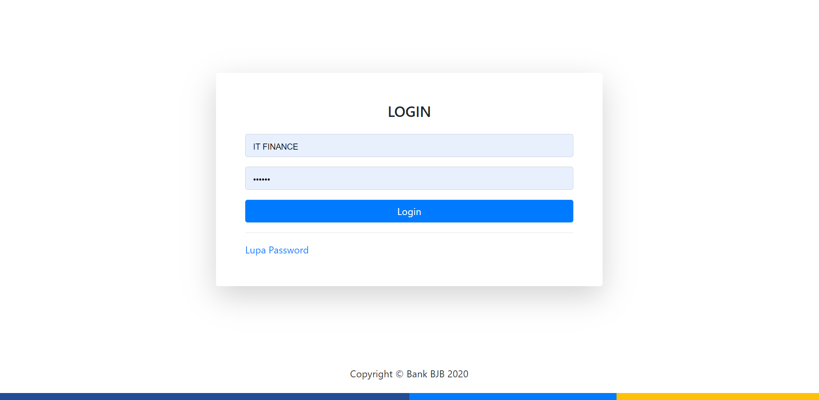

Gambar 5. 1 Antarmuka Login

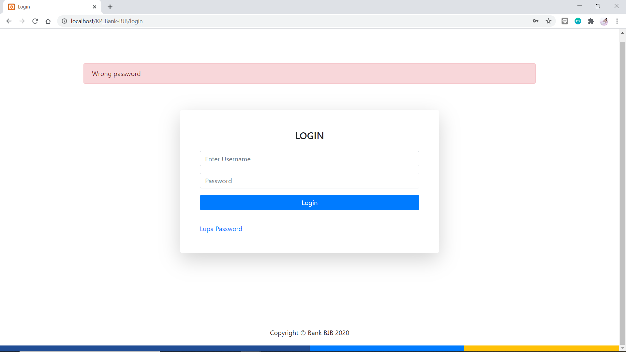

Gambar 5. 2 Antarmuka Login - Salah Password

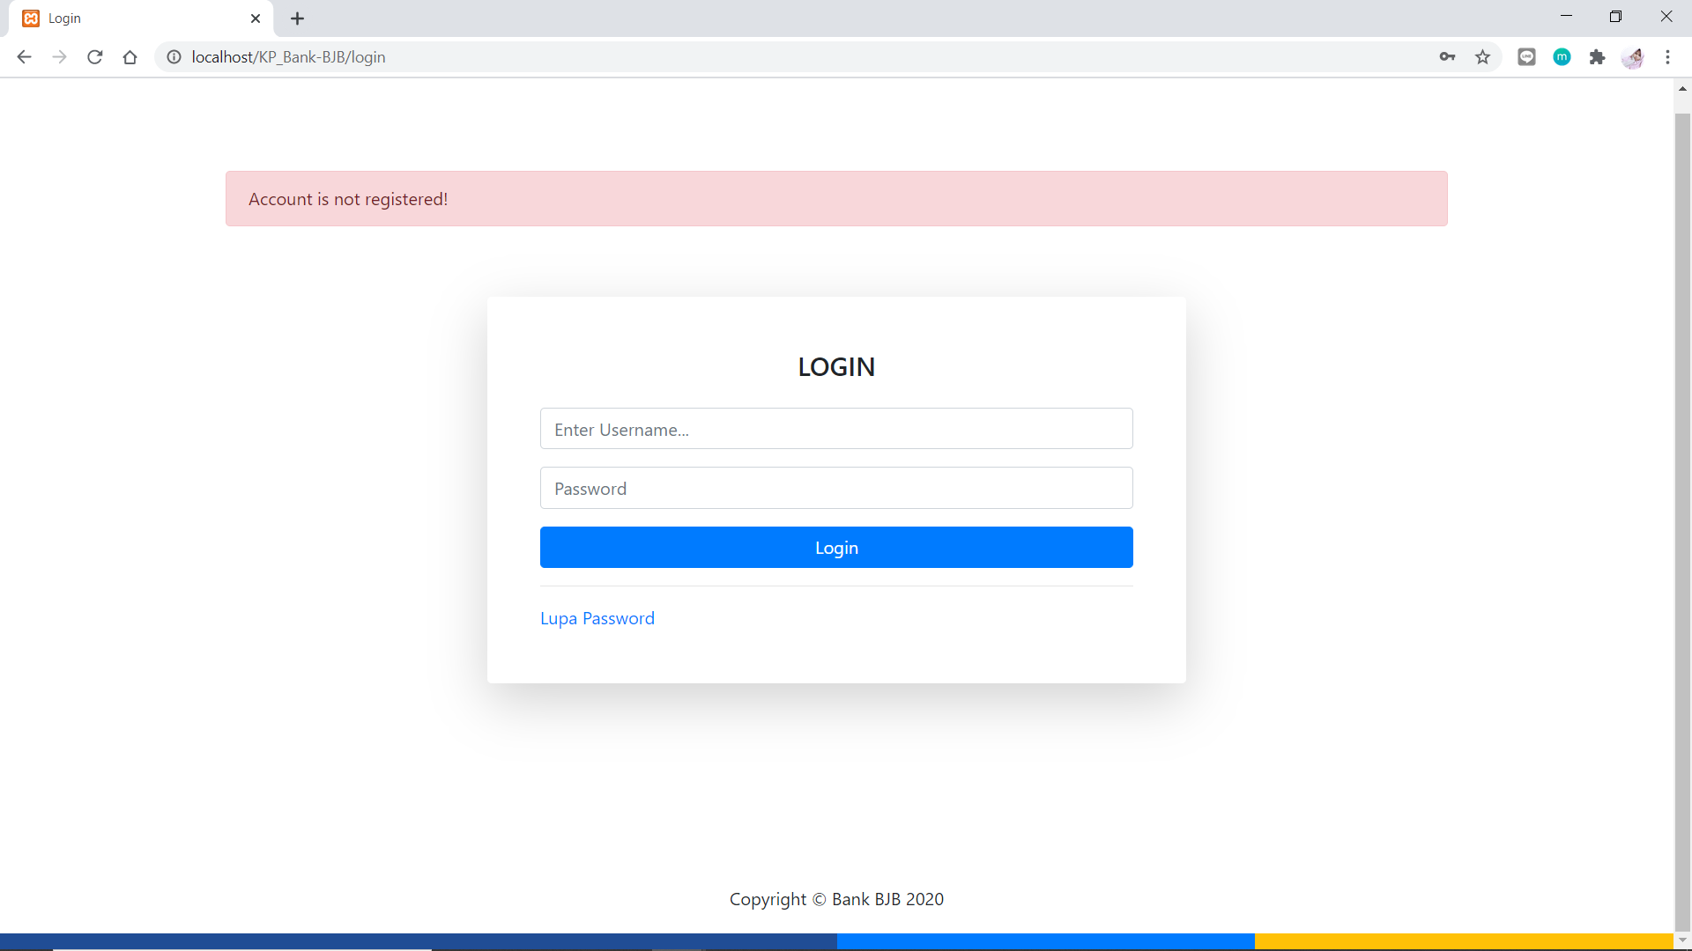

Gambar 5. 3 Antarmuka Login - Salah Username

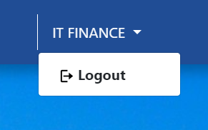

Gambar 5. 4 Antarmuka Logout

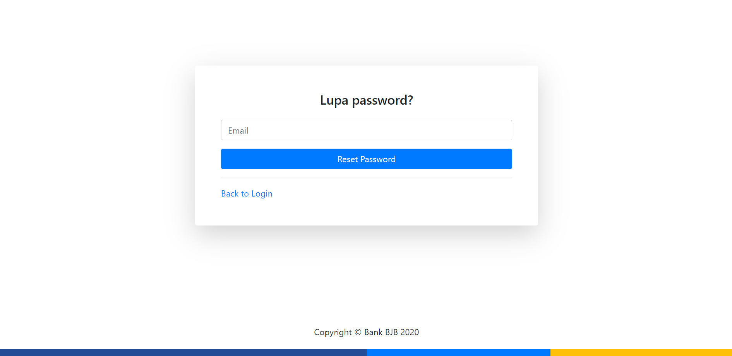

Gambar 5. 5 Antarmuka Lupa Password

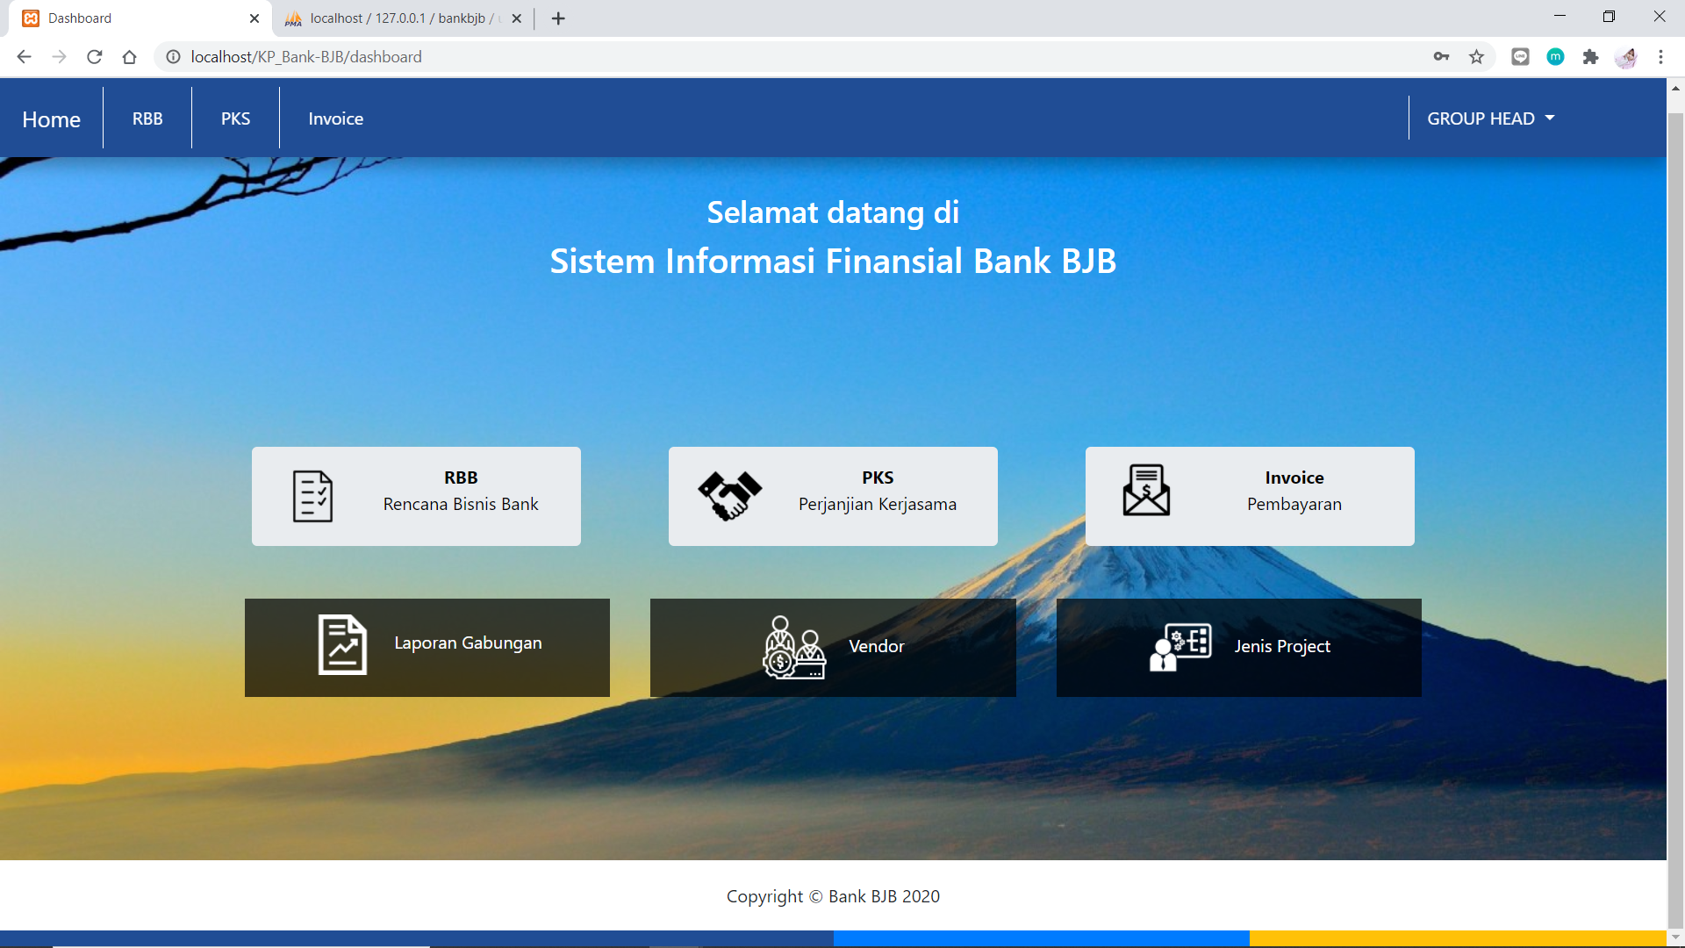

Gambar 5. 6 Antarmuka Dashboard (Group Head)

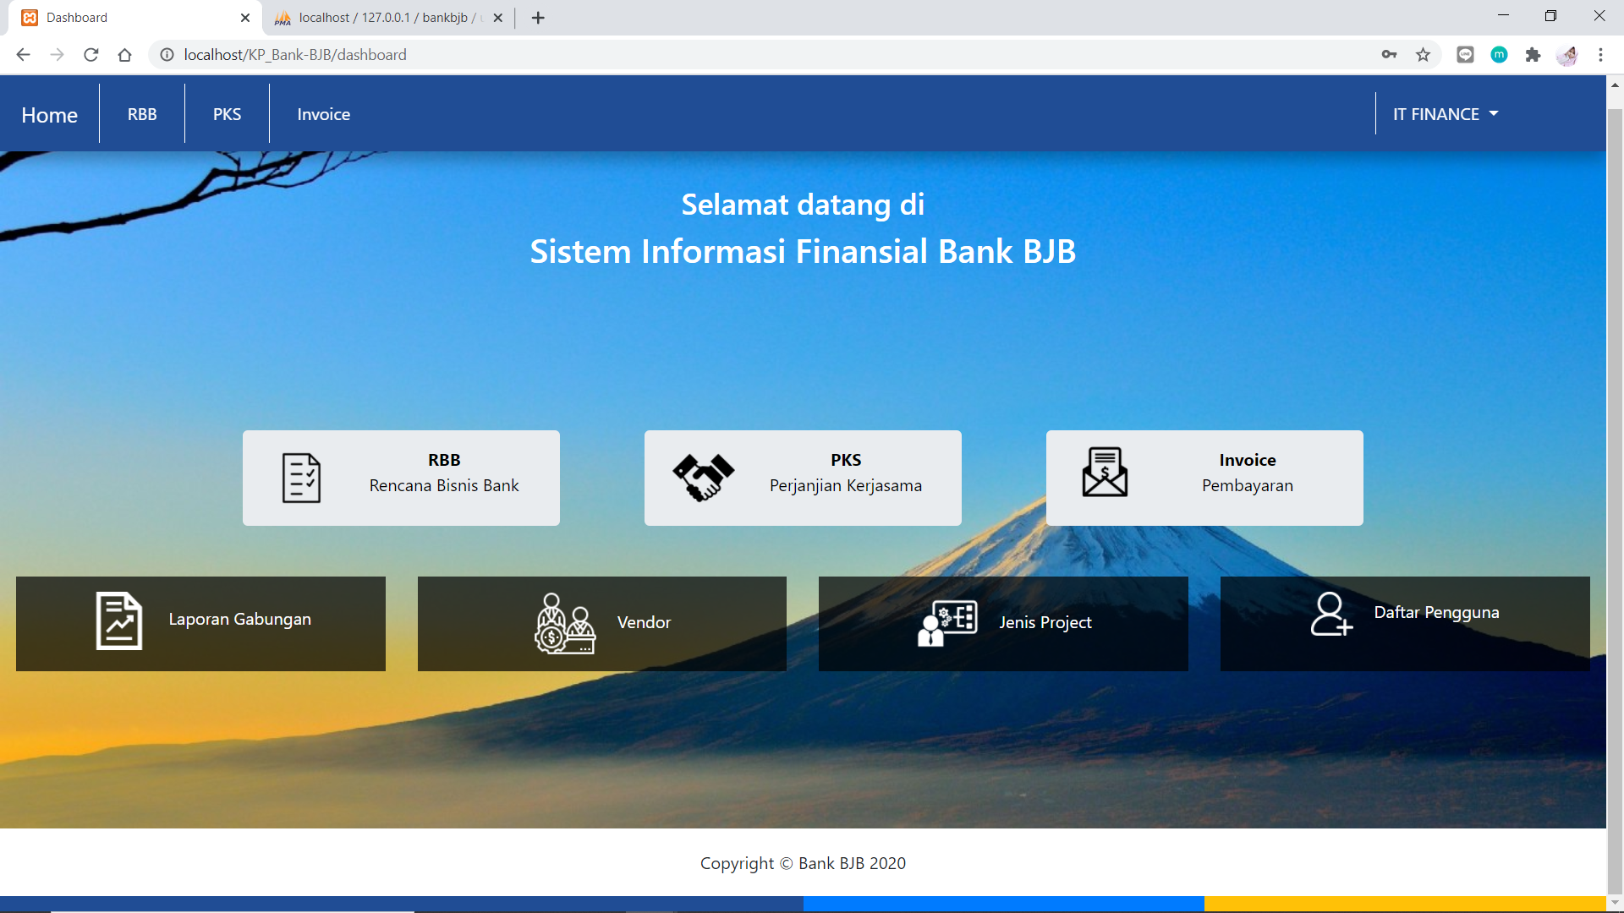

Gambar 5. 7 Antarmuka Dashboard (IT Finance)

### 5.3.1 Antarmuka Menu RBB

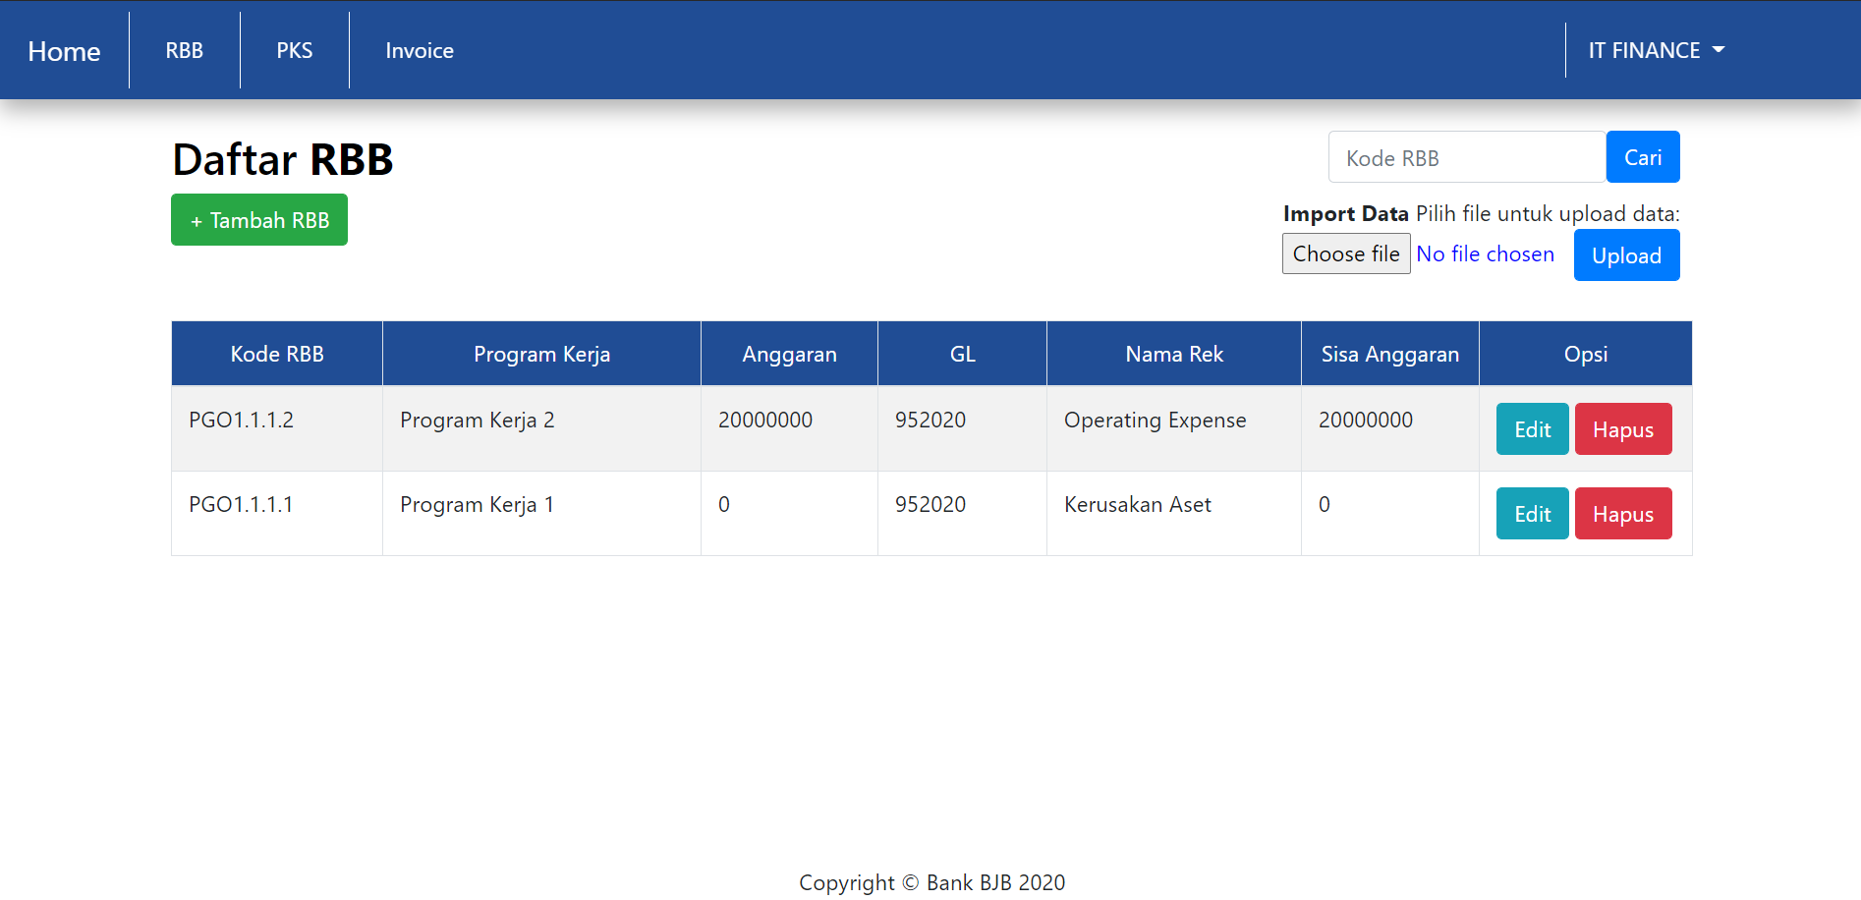Gambar 5. 8 Antarmuka Daftar RBB

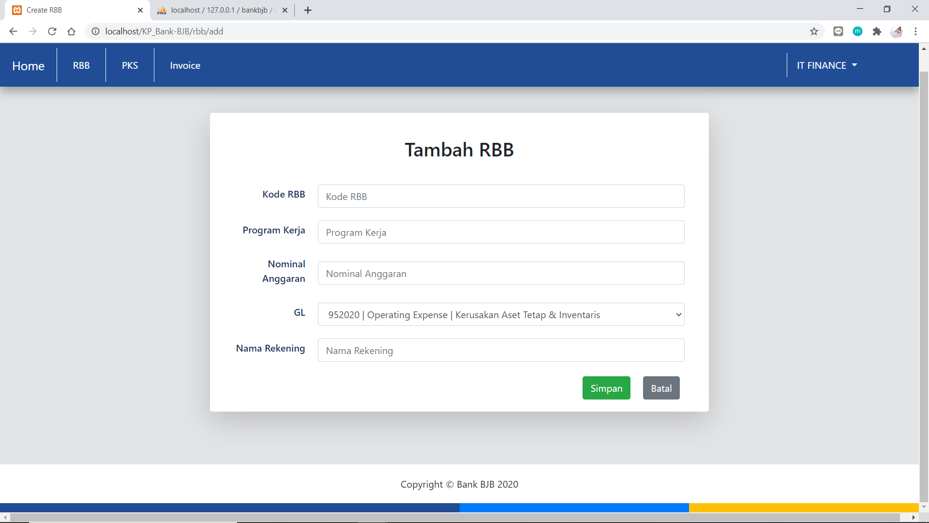

Gambar 5. 9 Antarmuka Tambah RBB (IT Finance)

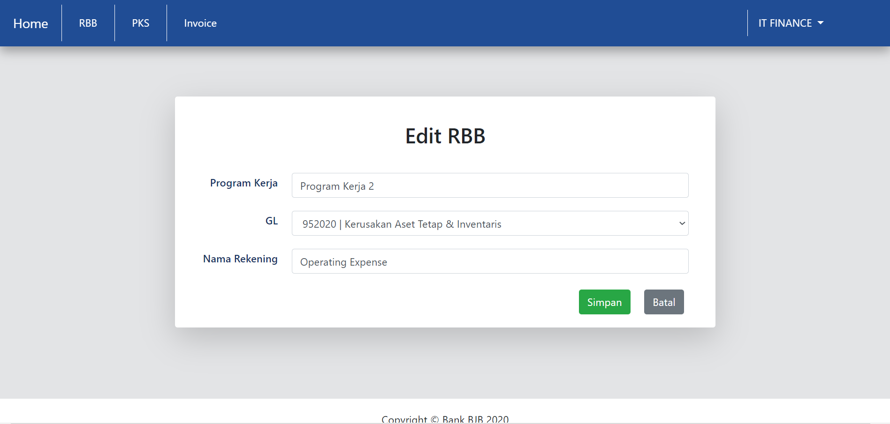

Gambar 5. 10 Antarmuka Edit RBB (IT Finance)

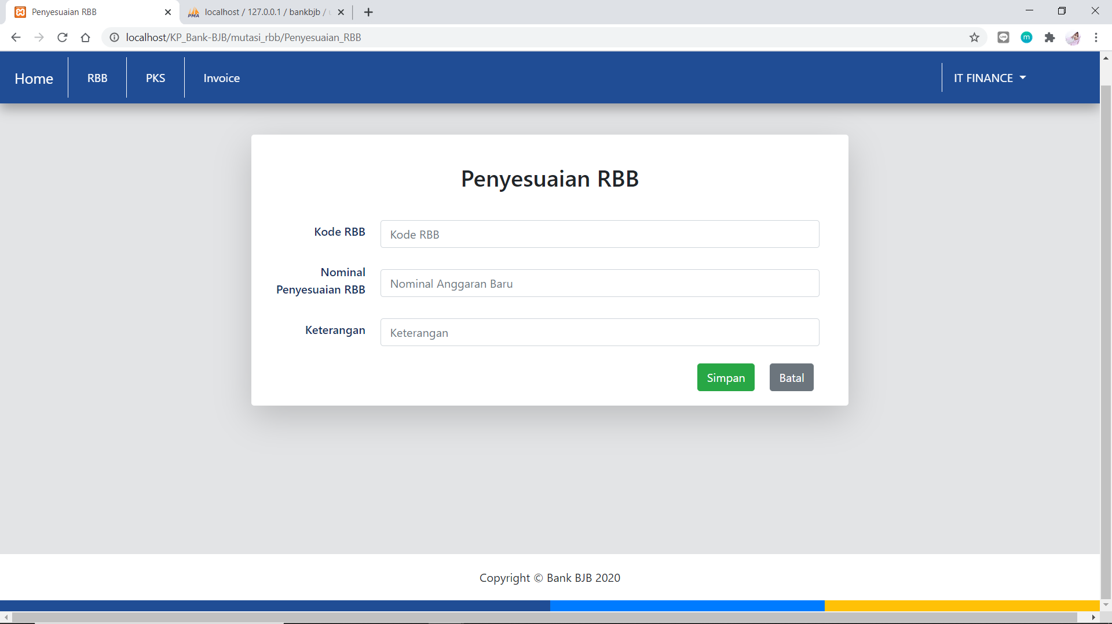

Gambar 5. 11 Antarmuka Penyesuaian RBB (IT Finance)

### 5.3.2 Antarmuka Menu PKS

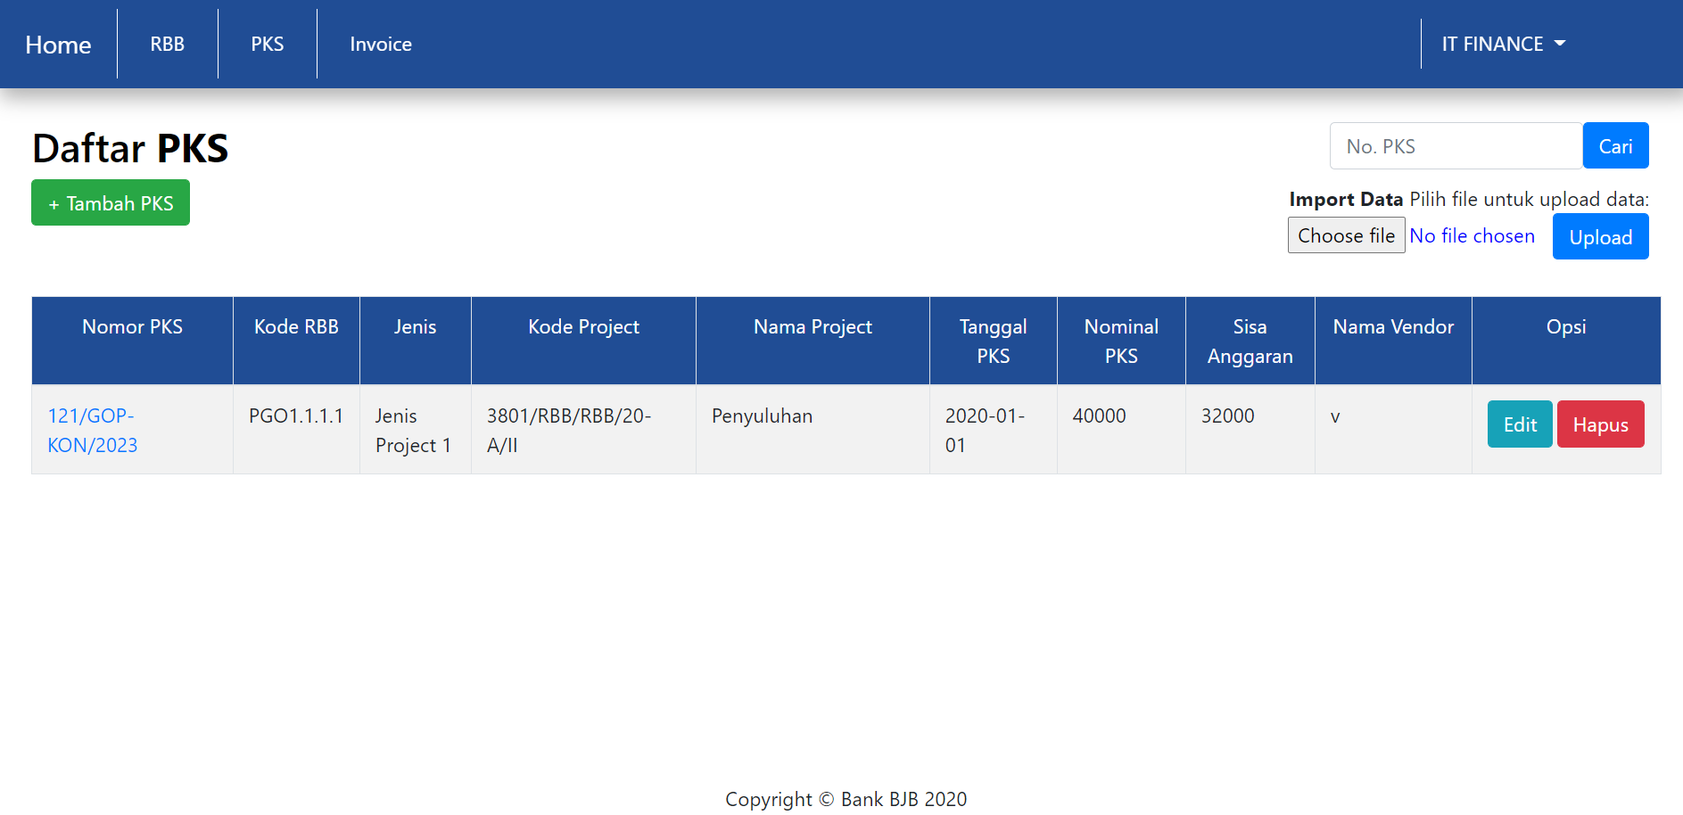Gambar 5. 12 Antarmuka Daftar PKS

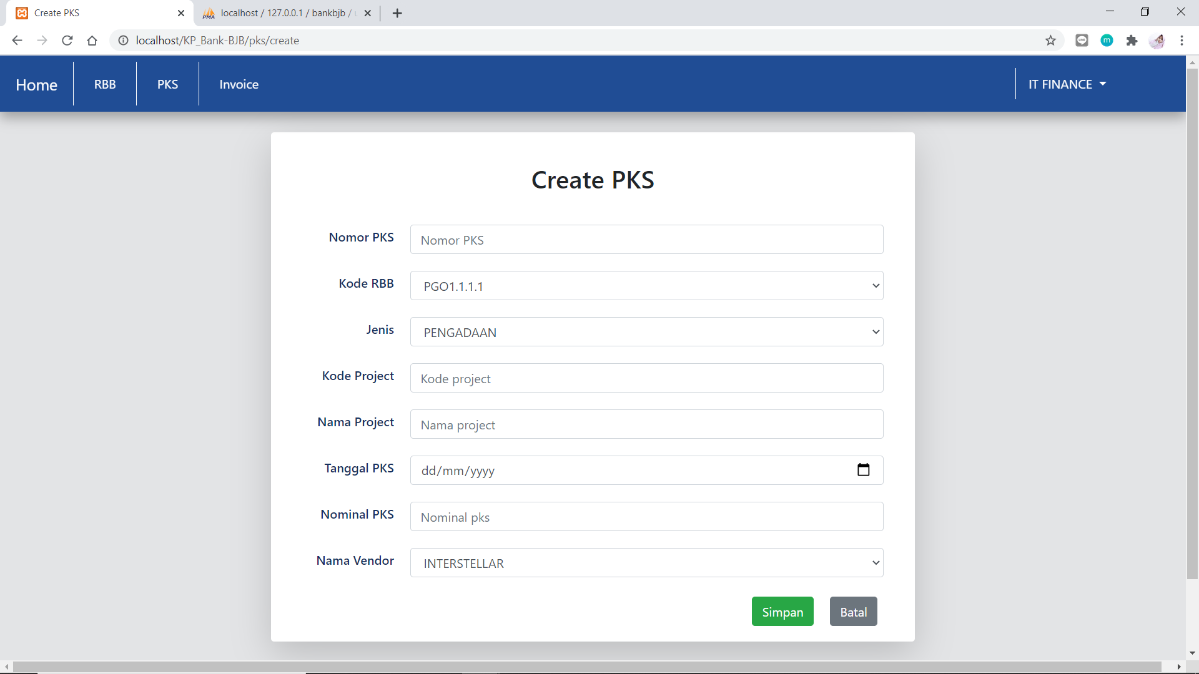

Gambar 5. 13 Antarmuka Tambah PKS (IT Finance)

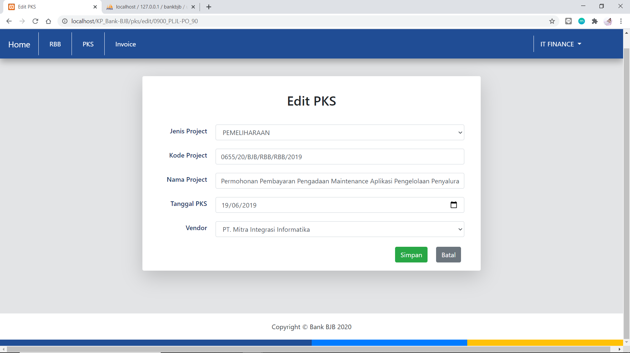

Gambar 5. 14 Antarmuka Edit PKS (IT Finance)

### 5.3.3 Antarmuka Menu Termin

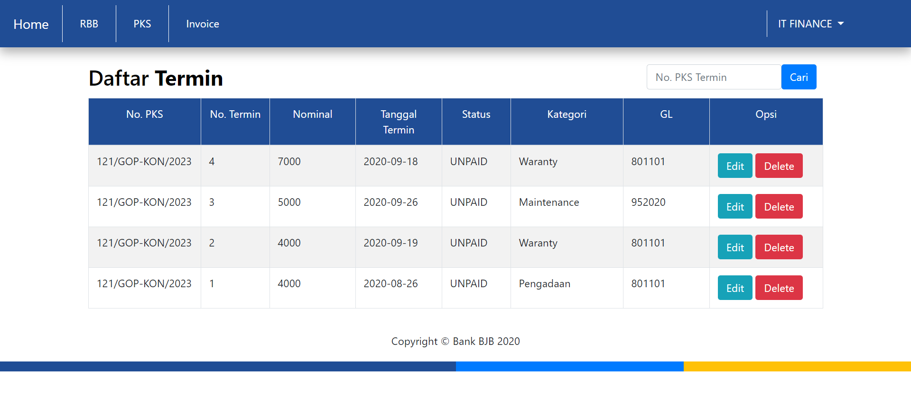

Gambar 5. 15 Antarmuka Daftar Termin

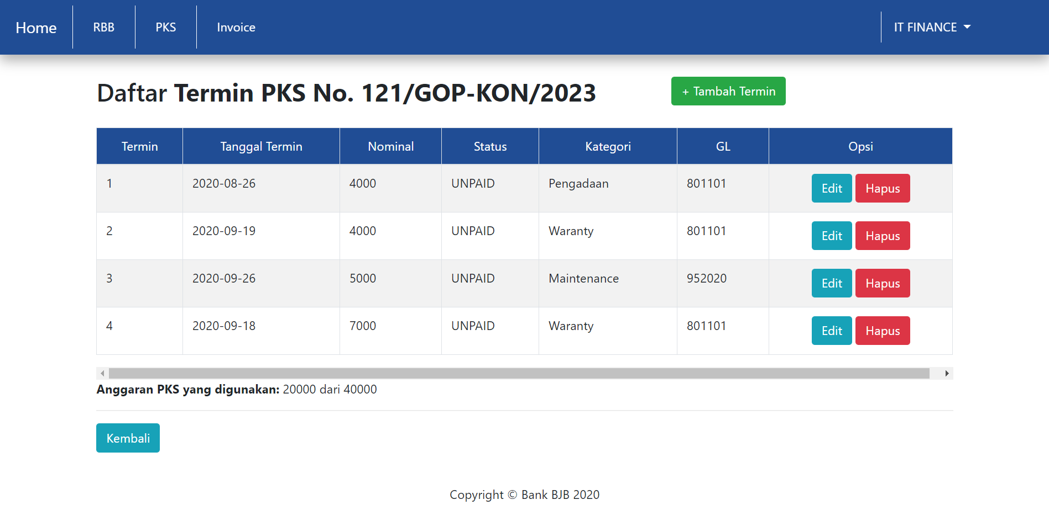

Gambar 5. 16 Antarmuka Daftar Termin per PKS

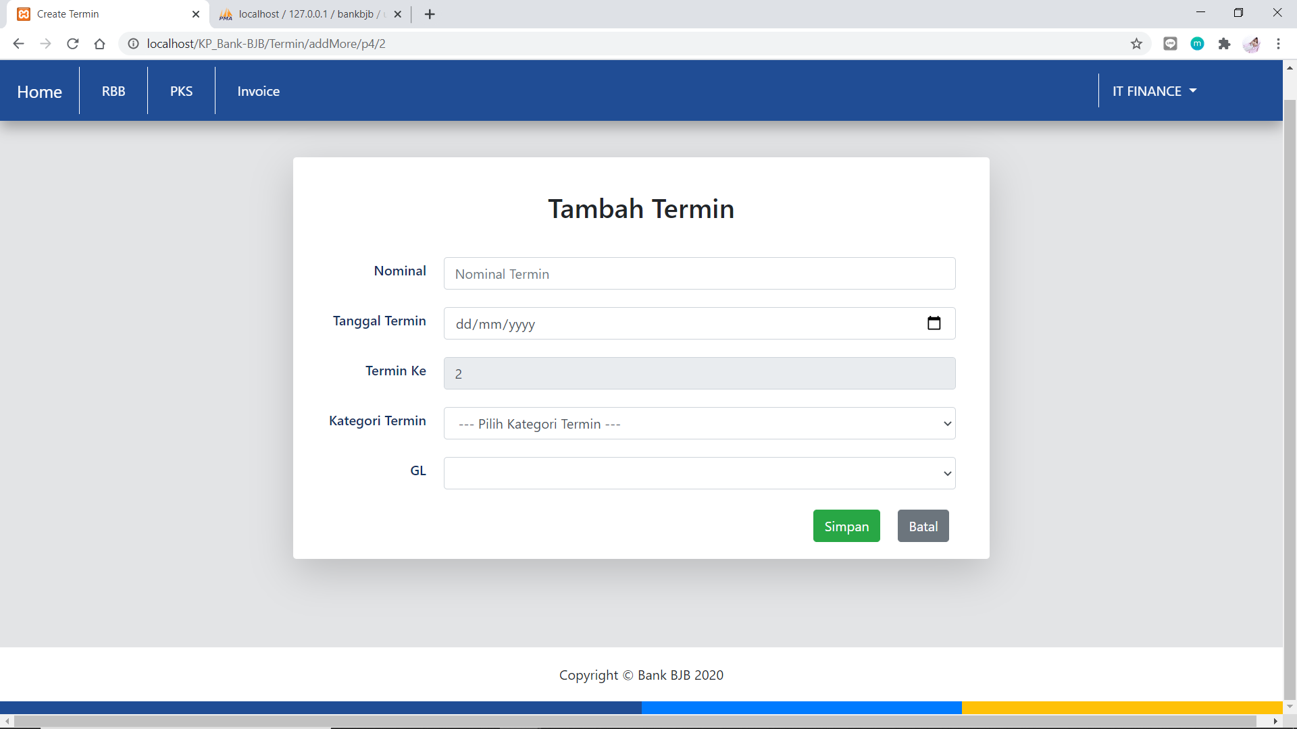

Gambar 5. 17 Antarmuka Tambah Termin (IT Finance)

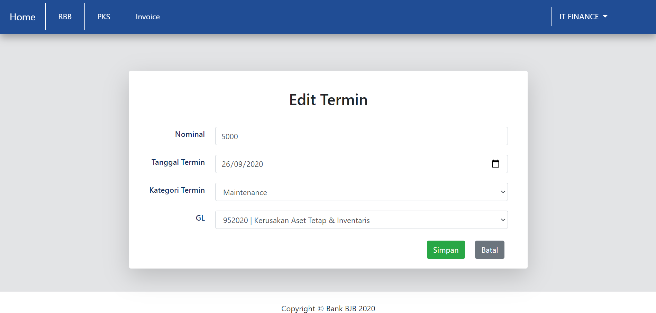

Gambar 5. 18 Antarmuka Edit Termin (IT Finance)

### 5.3.4 Antarmuka Menu Invoice

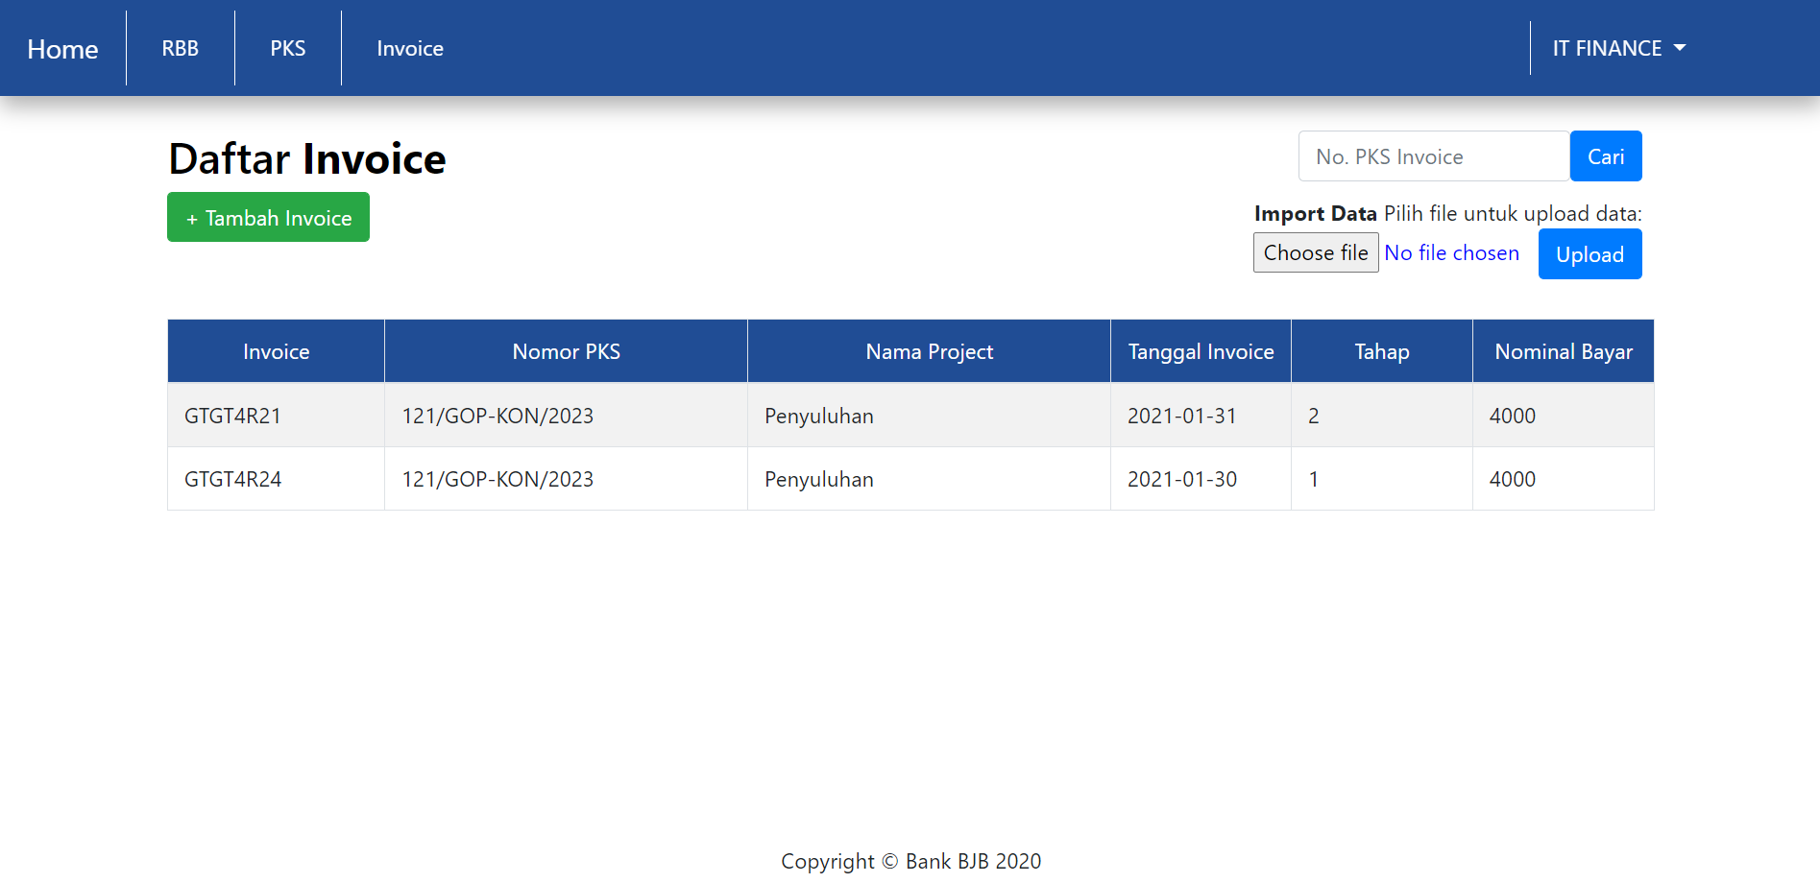

Gambar 5. 19 Antarmuka Histori Invoice

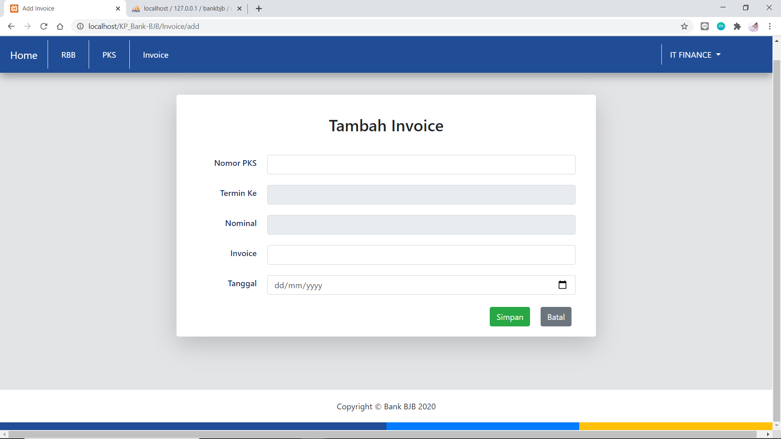

Gambar 5. 20 Antarmuka Invoice Baru (IT Finance)

### 5.3.5 Antarmuka Menu Laporan Gabungan

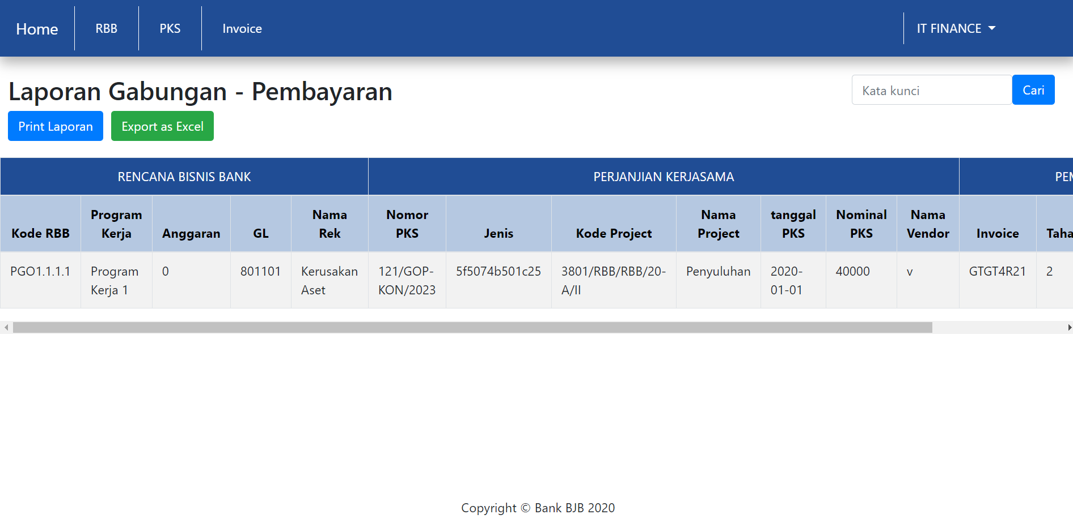

Gambar 5. 21 Antarmuka Laporan Gabungan

### 5.3.6 Antarmuka Menu Vendor

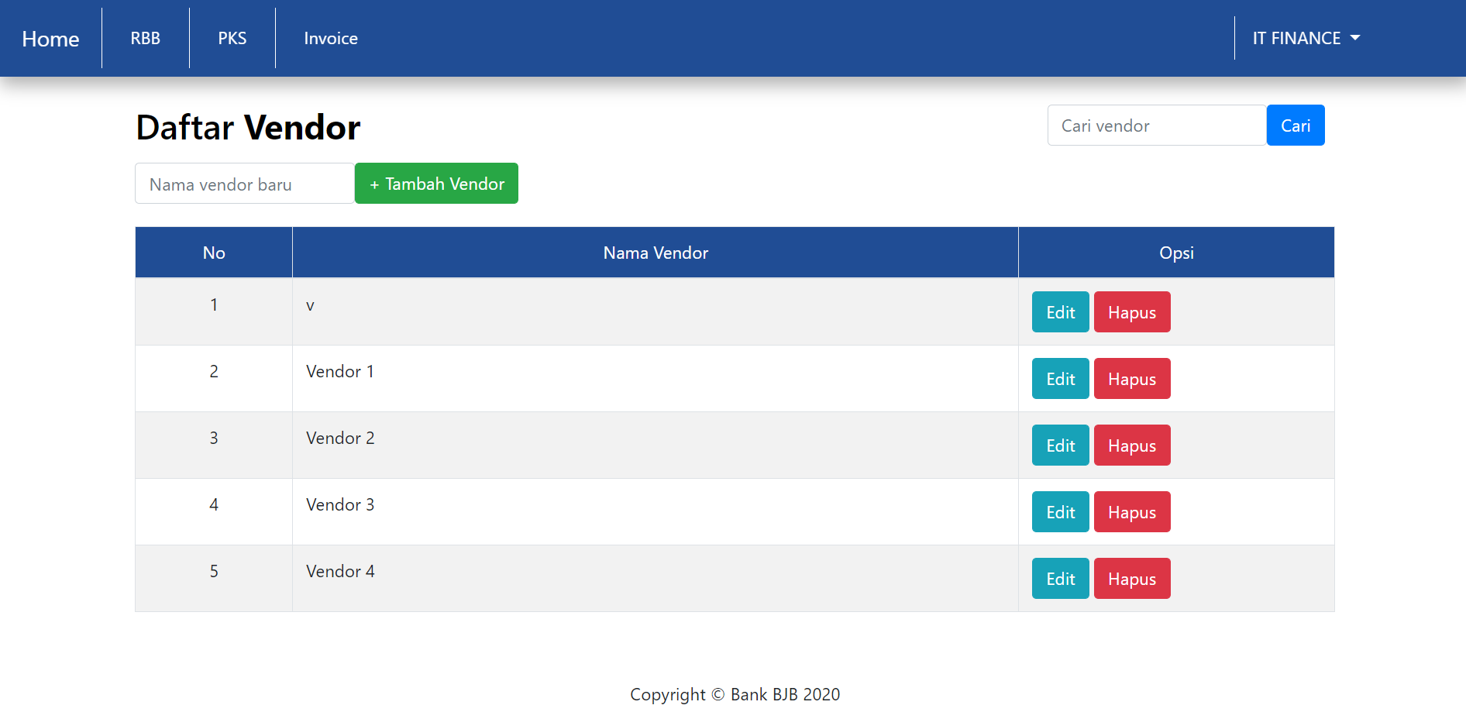

Gambar 5. 22 Antarmuka Daftar Vendor



Gambar 5. 23 Antarmuka Tambah Vendor (IT Finance)

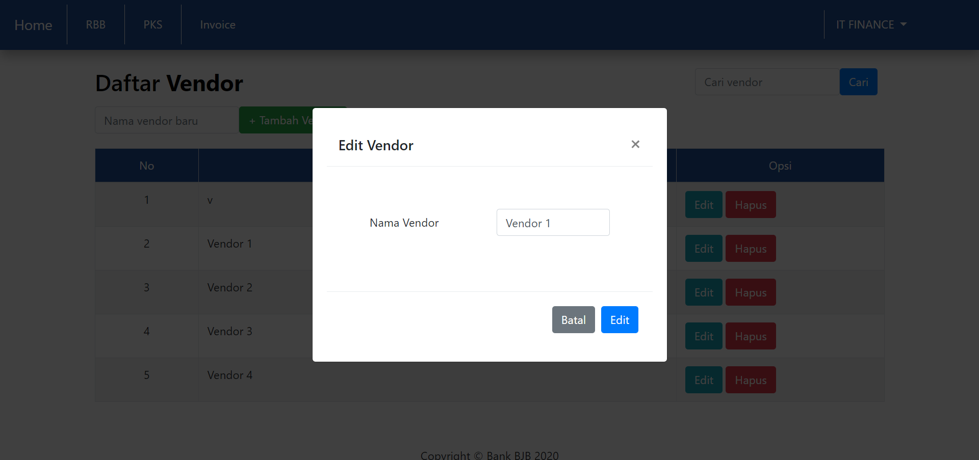

Gambar 5. 24 Antarmuka Edit Vendor (IT Finance)

### 

### 5.3.7 Antarmuka Menu Jenis Project

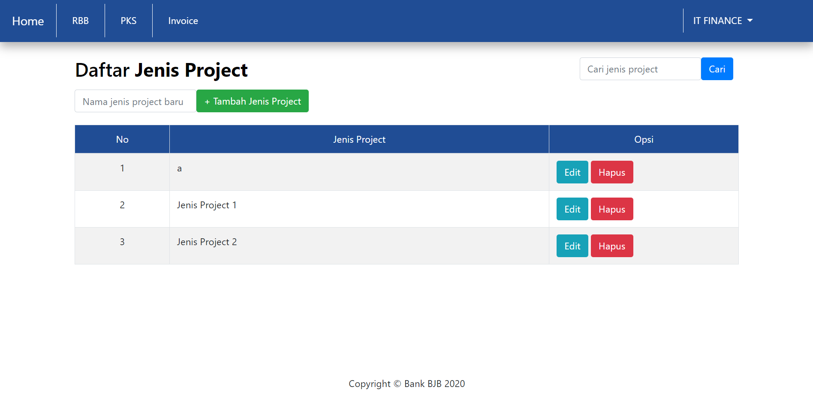

Gambar 5. 25 Antarmuka Daftar Jenis Project

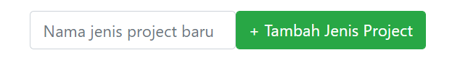

Gambar 5. 26 Antarmuka Tambah Jenis Project (IT Finance)

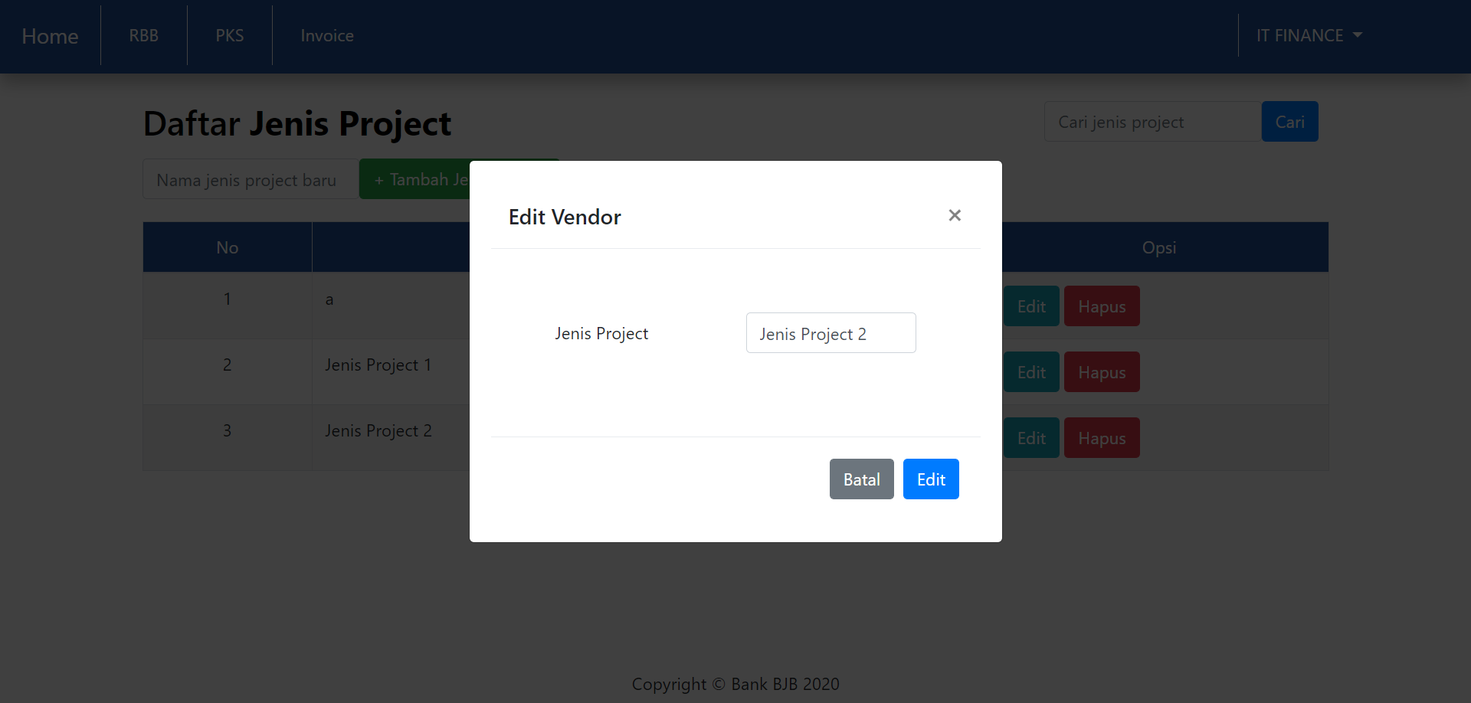

Gambar 5. 27 Antarmuka Edit Jenis Project (IT Finance)

### 5.3.8 Antarmuka Menu Daftar Pengguna

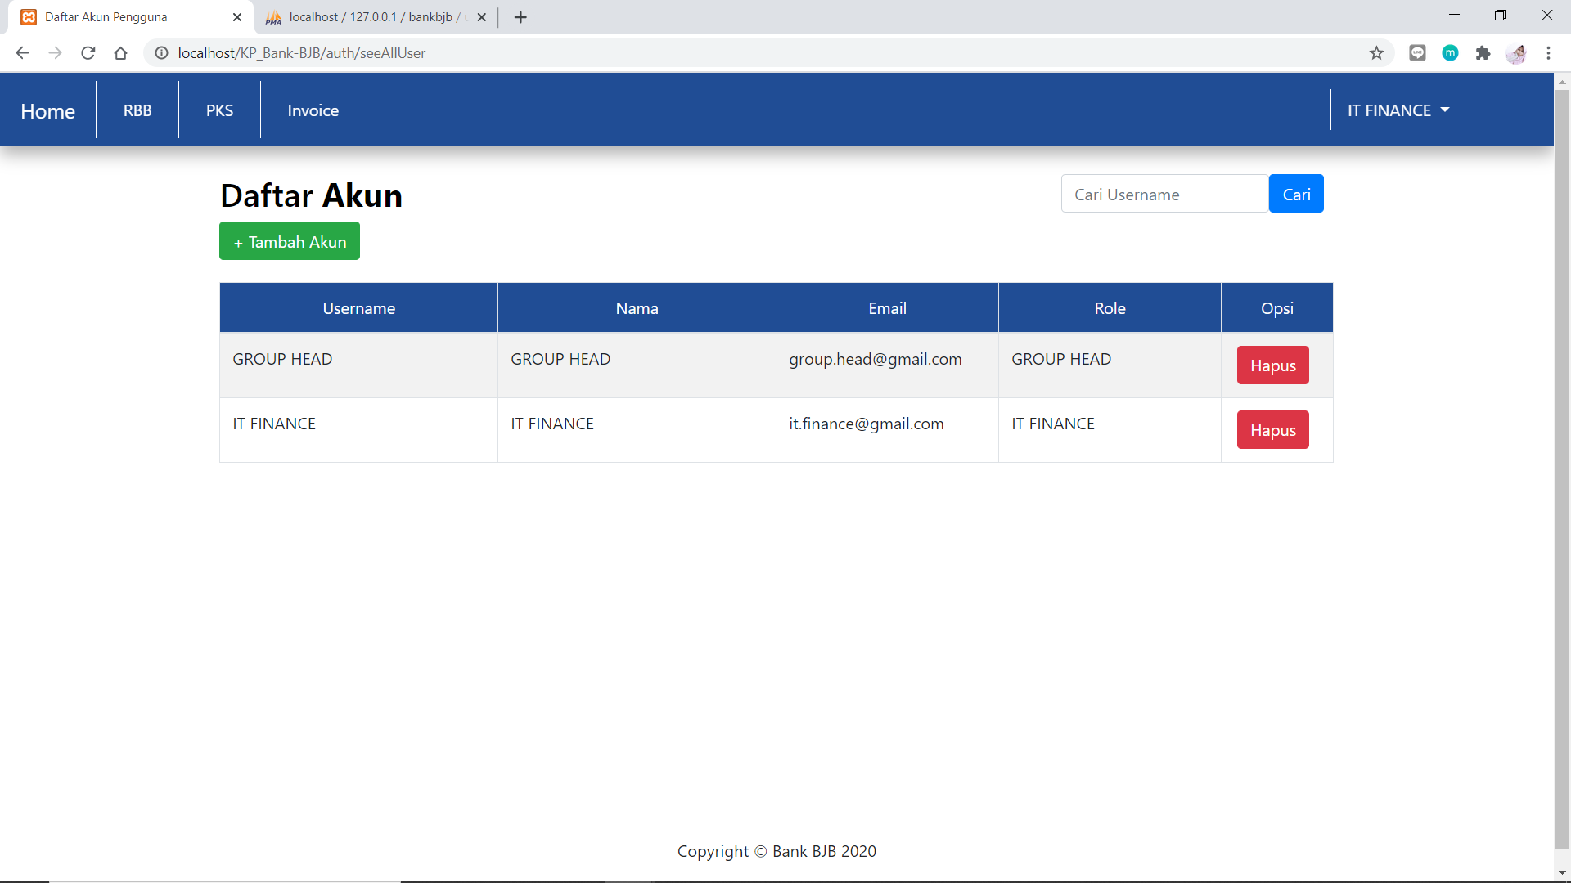

Gambar 5. 28 Antarmuka Daftar Akun (IT Finance)

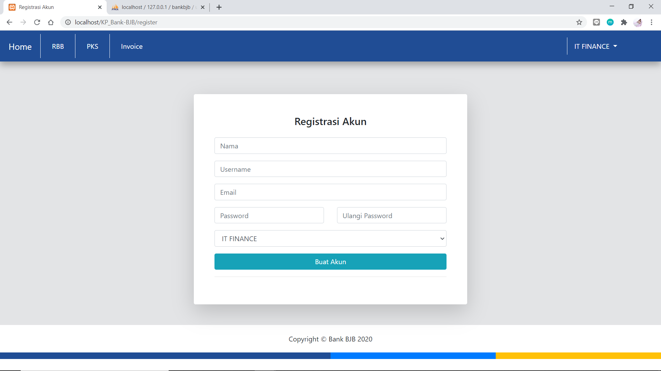

Gambar 5. 29 Antarmuka Tambah Akun (IT Finance)

# BAB 6. PENGUJIAN DAN EVALUASI

Pada Bab ini akan dijelaskan mengenai pengujian dan evaluasi terhadap sistem informasi finansial Bank BJB.

## 6.1. Tujuan Pengujian

Pengujian yang dilakukan bertujuan untuk memastikan sistem informasi finansial Bank BJB dapat berjalan dengan baik dan sesuai dengan hasil analisis dan perancangan aplikasi yang telah dibuat sebelumnya*.*

## 6.2. Kriteria Pengujian

Kritertia penilaian dalam pengujian yang dilaksanakan memperhatikan beberapa aspek, yaitu;

1. Kesesuaian dengan kebutuhan fungsional.
2. Kesesuaian dengan kebutuhan non-fungsional.
3. Kemudahan pengguna dalam memahami penggunaan dan fungsi komponen pada web (*Perspicuity, Learn Ability,* dan *Understandable*)

## 6.**3. Skenario Pengujian**

Skenario pengujiian dilakukan setelah sistem informasi finansial Bank BJB selesai dibuat. Pengujian dilakukan berdasarkan kebutuhan fungsional dan non-fungsional menggunakan metode *black box testing*. Berikut merupakan langkah-langkah yang dilakukan untuk pengujian.

1. IT Finance
2. IT Finance melakukan *login*.
3. IT Finance melakukan reset password pengguna.
4. IT Finance melihat daftar RBB yang terdata.
5. IT Finance menambah, menghapus, mengubah, dan menyesuaikan anggaran RBB.
6. IT Finance melihat daftar PKS yang terdata.
7. IT Finance menambah, menghapus, dan mengubah PKS.
8. IT Finance melihat daftar termin melalui halaman daftar PKS dan daftar termin secara keseluruhan.
9. IT Finance menambah, menghapus, dan mengubah data termin PKS.
10. IT Finance melihat daftar *invoice.*
11. IT Finance menambah *invoice* untuk terminn PKS*.*
12. IT Finance menambah dan menghapus data pengguna.
13. IT Finance melihat, menambah, dan mengedit data vendor.
14. IT Finance melihat, menambah, dan mengedit data jenis *project.*
15. IT Finance melihat laporan gabungan dari pembayaran (*invoice*).
16. Group Head
17. Group Head melakukan login
18. Group Head melakukan reset password pengguna.
19. Group Head melihat daftar RBB.
20. Group Head melihat daftar PKS.
21. Group Head melihat daftar termin PKS.
22. Group Head melihat daftar *invoice*.
23. Group Head melihat laporan gabungan dari pembayaran (*invoice*).
24. Group Head melihat daftar vendor.
25. Group Head melihat daftar jenis *project*.

## 6.4. Evaluasi Pengujian

Pengujian dari sistem informasi finansial Bank BJB dilakukan oleh pengembang, pembimbing lapangan, dan pengguna aplikasi. Hasil dari pengujian sistem informasi ini ditunjukan oleh tabel 6.1.

Tabel 6. 1 Hasil Pengujian Evaluasi

|  |  |  |  |
| --- | --- | --- | --- |
| No. | Aktor | Kriteria Pengujian | Hasil Pengujian |
|  | IT Finance | Melihat Data Pengguna | Terpenuhi |
|  | Menambah Data Pengguna | Terpenuhi |
|  | Menghapus Data Pengguna | Terpenuhi |
|  | Mengubah Data Password Pengguna | Terpenuhi |
|  | Melihat RBB | Terpenuhi |
|  | Menambah RBB | Terpenuhi |
|  | Menghapus RBB | Terpenuhi |
|  | Mengubah RBB | Terpenuhi |
|  | Menyesuaikan Anggaran RBB. | Terpenuhi |
|  | Melihat PKS | Terpenuhi |
|  | Menambah PKS | Terpenuhi |
|  | Menghapus PKS | Terpenuhi |
|  | Mengubah PKS | Terpenuhi |
|  | Melihat Data Termin | Terpenuhi |
|  | Menambah Data Termin | Terpenuhi |
|  | Menghapus Data Termin | Terpenuhi |
|  | Mengubah Data Termin | Terpenuhi |
|  | Melihat Daftar Invoice | Terpenuhi |
|  | Menambah Invoice | Terpenuhi |
|  | Melihat Data Vendor | Terpenuhi |
|  | Menambah Data Vendor | Terpenuhi |
|  | Menghapus Data Vendor | Terpenuhi |
|  | Mengubah Data Vendor | Terpenuhi |
|  | Melihat Data Jenis Project | Terpenuhi |
|  | Menambah Data Jenis Project | Terpenuhi |
|  | Menghapus Data Jenis Project | Terpenuhi |
|  | Mengubah Data Jenis Project | Terpenuhi |
|  | Melihat Laporan Gabungan | Terpenuhi |
|  | Group Head | Melihat RBB | Terpenuhi |
|  | Melihat PKS | Terpenuhi |
|  | Melihat Data Termin | Terpenuhi |
|  | Melihat Daftar Invoice | Terpenuhi |
|  | Melihat Data Vendor | Terpenuhi |
|  | Melihat Data Jenis Project | Terpenuhi |
|  | Mengubah Data Password Pengguna | Terpenuhi |
|  | Melihat Laporan Gabungan | Terpenuhi |

Berdasarkan dari hasil dari perngujian tersebut dapat disimpulkan bahwa sistem informasi finansial Bank BJB memenuhi kriteria-kriteria yang telah disebutkan.

*[Halaman ini sengaja dikosongkan]*

# BAB 7 KESIMPULAN DAN SARAN

## 7.1. Kesimpulan

Kesimpulan dari kegiatan kerja praktik di Bank BJB divisi TI dalam pengembangan sistem informasi finansial Bank BJB adalah sebagai berikut.

1. Aplikasi yang dibangun berguna untuk manajemen finansial perusahaan.
2. Sistem informasi finansial Bank BJB mempermudah staff melihat status termin PKS dan pengelolaan anggaran RBB dan PKS.

## 7.2. Saran

Saran dari pengembangan sistem informasi finansial Bank BJB adalah sebagai berikut.

1. Daftar pada laporan gabungan sebaiknya dikelompokan berdasarkan dari vendor pembayaran untuk memudahkan pengguna melihat rincian *invoice*.

*[Halaman ini sengaja dikosongkan]*

# DAFTAR PUSTAKA

[1] Solichin, Achmad. 2016. “Pemrograman Web dengan PHP dan MySQL”. Penerbit Budi Luhur

[2] Abdulloh, Rohi. 2018. 7 in 1 Pemrograman Web untuk Pemula. Jakarta: Elex Media Komputindo.

[3] Enterprise Jubilee. 2016. Pengenalan HTML dan CSS. Jakarta: Elex Media Komputindo.

[4]  Sunyoto, M. Kom, Andi. 2017. Ajax Membangun Web dengan Teknologi Asynchronouse JavaScript&XML. Yogyakarta: C.V Andi Offset

[5] Anhar, ST. 2010. Panduan Menguasai PHP & MySQL Secara Otodidak. Jakarat: mediakita.

[6] Wadi, Hamzan. 2020. Panduan Praktis Codeigniter untuk Pemula. TR Publisher.

[7] Widodo, In Wahyu. 2013. Membangun Web Super Cepat dengan CodeIgniter GroceryCRUD dan TankAuth. Ringkes.com

*[Halaman ini sengaja dikosongkan]*

# BIODATA PENULIS I

Nama : Nitama Nurlingga Yotifa

Tempat, Tanggal Lahir : Jayapura, 6 Agustus 1999

|  |  |
| --- | --- |
| Jenis Kelamin | : Perempuan |
| Agama | : Islam |
| Status | : Belum Menikah |
| Alamat Asal | : Perumahan Tambak 3 RT 01 RW 08 Tambakrejo, Purworejo |
| Alamat Surabaya | : Perumahan Bumi Madina Asri No 47, Mulyorejo, Surabaya |
| Telepon | : 085290889598 |
| Email | : nurlingganitama@gmail.com |

PENDIDIKAN FORMAL

|  |  |
| --- | --- |
| 2017 – sekarang | : Mahasiswi S1 Informatika ITS |
| 2014 – 2017 | : SMA Negeri 1 Purworejo |
| 2011 – 2014 | : SMP Negeri 2 Purworejo |
| 2005 – 2011 | : SD Negeri Tambakrejo |

KEMAMPUAN

* *Web Programming* (HTML, PHP, CSS, Javasript)
* *Programming* (C, C++, Python, Matlab)
* *Database Manajemen* (Oracle, MySQL)
* *Software* Perkantoran (Microsoft Word, Excel, PowerPoint)
* Bahasa (Indonesia, Inggris)

|  |  |
| --- | --- |
| AKADEMIS |  |
| Kuliah | : Departemen Informatika – Fakultas Teknologi Elektro dan Informatika Cerdas, Institut Teknologi  Sepuluh Nopember Surabaya |
| Angkatan | : 2017 |
| Semester | : 7 (Tujuh) |
| IPK | : 3.48 (Semester 6) |

*[Halaman ini sengaja dikosongkan]*

# BIODATA PENULIS II

Nama : Vania Cikanindi

Tempat, Tanggal Lahir: Bandung, 26 Januari 1999

|  |  |
| --- | --- |
| Jenis Kelamin | : Perempuan |
| Agama | : Islam |
| Status | : Belum Menikah |
| Alamat Asal | : Jl. Kubangsari VII No. 17, Bandung, Jawa Barat |
| Alamat Surabaya | : Jl. Teknik Komputer IV No. 155  Perumahan Dosen ITS, Surabaya |
| Telepon | : 081214469573 |
| Email | : vcikanindi@gmail.com |

PENDIDIKAN FORMAL

|  |  |
| --- | --- |
| 2017 – sekarang | : Mahasiswi S1 Informatika ITS |
| 2015 – 2017 | : SMA Negeri 3 Bandung |
| 2012 – 2015 | : SMP Darul Hikam Bandung |
| 2006 – 2012 | : SD Darul Hikam Bandung |

KEMAMPUAN

* *Web Programming* (HTML, PHP, CSS, Javasript)
* *Programming* (C, C++, Python)
* *Database Manajemen* (Oracle, MySQL)
* *Software* Perkantoran (Microsoft Word, Excel, PowerPoint)
* Bahasa (Indonesia, Inggris)

|  |  |
| --- | --- |
| AKADEMIS |  |
| Kuliah | : Departemen Informatika – Fakultas Teknologi Elektro dan Informatika Cerdas, Institut Teknologi  Sepuluh Nopember Surabaya |
| Angkatan | : 2017 |
| Semester | : 7 (Tujuh) |
| IPK | : 3.55 (Semester 6) |

# LAMPIRAN

